CARTEA DUNĂREI de J E A N B A R T
(EUGENIU BOTEZ)

PREFAŢA

Cartea Dunării, scrisă cu însufleţire şi multă dragoste de Jean Bart, cată să deschidă o cale nouă în cunoaşterea ţării.
Săvârşim un mare păcat faţă (le noi înşine. Tot ce se leagă de fiinţa noastră etnică, ori de pământul ţării, se menţine mereu în umbră spre dauna noastră sufletească ori naţională.
Slavă Domnului! Avem ce admira, iubi, cerceta, deşi numai năsip de-ar acoperi pământul României, ca în Sahara, şi tot ar trebui să fim pătrunşi de o adâncă legătură sufletească de el. Dar când natura a fost cu noi mai darnică decât cu multe alte ţări?
Dunărea, cel mai de sama fluviu al Europei, este în bună parte a noastră, pentrucă străbate pământul nostru, iar dela Timoc în jos, aproape peste tot se aude pe ambele ei maluri grai românesc.
In dreptul Orşovei ss mai păstrează în malul ei stâncos Tabula Trajani, care aduce aminte de zămislirea fiinţei noastre etnice. Dunărea e socotită astfel de mulţi ca axa naţionalităţii române. Ea ne încinge ţara strâns, legând’o de soarta Europei centrale, la care ne alipeşte. E calea noastră slobodă către Marea cea mare, cu libertatea şi înlesnirea transportului spre lumi depărtate.
A o cunoaşte este o datorie. In lungul ei, cât trece prin România, se înşiră punctele cele mai atractive din pitorescul ei întreg. Cazanele sunt unice’n lume, iar Delta întrece pe aceea a Nilului prin lumea păsărilor. O călătorie în lungul Dunării nu însamnă numai liniştea întremătoare, desăvârşită, timp de câteva zile, dar şi clipe de vibrantă emoţiune faţă de frumuseţile naturale întâlnite.
Din păcate pentru mulţi dintre noi farmecul unui asemenea drum este necunoscut, deşi e admirat de străini.

Prin aceasta dovedim însă nu numai că nu ştim preţui ce avem, dar ne scoborîm noi singuri în faţa noastră.
Buciumul străbun ne chiamă încă spre munţii cu văi tăinuite şi piscuri cu pajişti bogate; ne chiamă prin glasul undelor lor apele răcoritoare; ne chiamă oamenii blânzi, înţelepţi şi muncitori.
Noi rămânem surzi la chemarea lor, dar alergăm cu patimă peste graniţi, perzându-ne în noianul puhoaelor omeneşti de pretutindeni.
Fie ca prin Cartea Dunării să se inaugureze un drum nou în educaţia noastră generală, îndreptându-ne privirea cu mai multă sinceritate şi cu mai adâncă pătrundere la ceeace este în imediata noastră apropiere.
E vremea să ne trezim din ucigătoarea nepăsare pentru tot ce reprezintă pământul şi viaţa ţării.
Iată de ce rămânem recunoscători muncii lui Jean Bart care nu a fost numai un cunoscător al tainelor ascunse în papu- riştea şi printre sălciile ca nişte măslini, din lungul Dunării, dar viaţa întreagă îi este legată de farmecul ei ca şi de acel al Mării Negre.
Nimeni altul nu ar fi fost în stare să prindă la un loc, într’un mănunchiu mai armonic, mai însufleţitor, problemele variate şi complexe în legătură cu Dunărea noastră, de care atârnă în aşa de largă măsură buna stare economică a României.
S’o cercetăm; s’o cunoaştem; s’o iubim.
Autorului cărţii, să-i păstrăm neştearsă amintire. Ultimul gând al scriitorului a fost îndreptat, cătră Cultul Apelor din România, călăuza vieţii sale nu numai de marinar, dar şi de scriitor.

Prof. I. SIMIONESCU
14 Mai 1933 - Ziua Înmormântării lui Jean Bart.

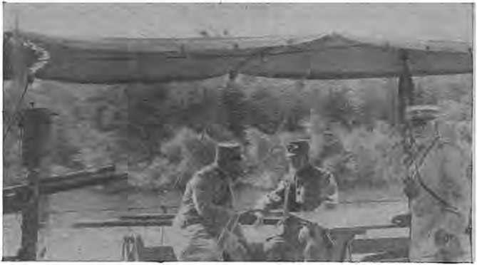
Regele Carol I şi Ferdinand I pe Dunăre.

INTRODUCERE

Trecătorule! opreşte-ţi paşii când ai ajuns în faţa Dunărei. Oricât de grăbit vei fi, rămâi pe loc câteva clipe; meditează şi contemplă în tăcere maestatea străvechei ape — Fluviul Rege — pe care lumea antică îl diviniza ca pe o sacră personalitate.
In legendele, în credinţele celor vechi, apa aceasta avea darul de a spăla de păcate. Ca şi apa Gangelui, ca şi apa Nilului, apa de Dunăre se ţinea în vase de aur, în tesaur, pe la curţile regale din Orient. Iar strămoşii noştri Daci, de câte ori plecau la războiu se împărtăşeau — după poruncile lui Zamoloxis — cu apă din Dunăre şi făceau jurământ să nu se întoarcă până ce nu vor fi biruit pe duşman.
Noi, urmaşii Dacilor, trebue să reînviem Cultul Dunărei.
In faţa Dunărei, subjugat de măreţia acestui fenomen al naturei, rămâi pe loc şi te întrebi cu mirare:
De unde vine? Cum s’a format uriaşa massă lichidă? Cum poate curge neîntrerupt, de mii de ani, spre mare? Fără sfârşit? Fără răgaz? Ce bogăţii poartă în navele cari plutesc pe tulburele unde? Ce bogăţii ascunde în noaptea fundului ei? Ce rol a jucat apa aceasta în istoria omenirei? Câte neamuri şi seminţii nu s’au perindat pe drumul ei de apă... Unde

sunt? Ce urme au lăsat în lunga scurgere a veacurilor? Câte cetăţi, oraşe, sate, s’au ridicat şi s’au prăbuşit pe malurile sale?
„Bătrânul Danuvius era la antici o lume întreagă de bogăţie, de întâmplări, de vitejie, de amor şi poezie.
Fluviu despre care cuceritorii, ca şi diplomaţii, şi-au făcut visuri fericite, pe care el le-a dus pe rând, pe undele sale spre mare“.
Importanţa Dunărei nu are asemănare cu nici a unui alt fluviu din lume: „Veritable mer en marche vers l’Orient“. Nicăeri în lume nu s’a desfăşurat mai des şi mai cumplit tragedia războiului ca aci pe malurile Dunărei. De la Fenicieni şi până la noi, în cursul veacurilor, până azi când culorile româneşti flutură pe navele modeme care încrucişează pe oglinda Dunărei, câte neamuri n’au răsărit şi n’au ajuns pe ţărmurile cari le stăpânim noi azi?
Dar, mai mult ca oricare, istoria neamului nostru este un capitol din chiar istoria Dunărei. Nu se află act mai de seamă din viaţa noastră naţională, nu găsim pagină din istoria trecutului nostru în care să nu găsim pomenit numele acestei ape, care ne scaldă ţara, ne-a ocrotit şi ne dă viaţă.
„Clasicul Rege a fluviilor e drumul de rondă al României, binefăcătorul ei fizic şi patronul ei moral“.
Albia acestui fluviu a fost leagănul neamului nostru.
In totdeauna destinele acestui popor au fost legate de ale Dunărei. Străbunii noştri, în vremuri de demult, marii patrioţi din zilele redeşteptării naţionale, au luptat să apere stăpânirea acestei ape, ţintă pururea ochită de vecinii care ne înconjurau.
„Din moşi, strămoşi, zicea marele Cogălniceanu, există în Poporul Român instinctul că fără Dunăre România nu poate fi“.
„Interesul ce avem pentru Dunăre, zicea un alt patriot luptător, este cel mai vechiu, cel mai mare şi mai perimanent interes al Românilor. Nu este chestiune care să fie mai importantă pentru această ţară.
„Chestia Dunărei o considerăm mai presus decât toate — e o chestiune eternă. Convenţiile, tratatele, oricât de rele ar fi, au un termen, un regim al Dunărei e din natura sa fără termen. El va ţine cât va curge Dunărea spre mare. Această Dunăre pe care am plătit-o îndestul în trecut, căci au fost secole în care ea a dus la mare mai mult sânge românesc decât apă“.

*

Legătura veche dintre popor şi apa aceasta, a fost aşa de trainică, încât până azi ea se păstrează în cântecele populare, în poveştile şi colindele româneşti:

Dunăre, mamă vitează De când lumea ’mi stă de pază.
Ea mă scaldă, mă ’ntăreşte,
Ea mă ’ncinge şi mă creşte.
Sufle, treacă vântul rău,
Treacă peste capul meu!
Eu cu Dunărea sunt una Batem timpul şi furtuna.
V. Alecsandri
(Poezii populare)

A putea răspunde la întrebările ce mintea omenească le frământă în faţa Dunărei, înseamnă ca după o muncă de-o viaţă întreagă, să seri zeci de volume pentru fiecare chestiune, care se deschide ca o nouă problemă geologilor, biologilor, arheologilor, istoricilor, geografilor, economiştilor, inginerilor, militarilor, juriştilor, diplomaţilor…
O istorie a Dunărei este o gigantică operă pe care n’o poate întocmi un singur om — oricât de enciclopedist ar fi.
Curajul neştiinţei, avântul naiv ai generoasei tinereţi, m’a îndemnat odinioară să-mi consacru viaţa unei asemenea opere. Am adunat şi mult material, dar nu ştiam ce scurtă e viaţa omenească, cu toată a ei sclavie, care toarnă plumb în aripele îndrăsneţului sburător.
Şi totuş, adesea, o mustrare mă încerca. Simţeam obligaţia plăţii unei datorii de conştiinţă — destul de târziu, acum când am trecut culmea şi încep să cobor drumul vieţei.
Noi, acei cari prin vocaţie şi meserie, ne-am închinat viaţa apei, suntem de copii legaţi de mama Dunăre. Noi avem misiunea de a îndeplini un apostolat pentru reînvierea şi răspândirea Cultului Dunărei — chiar când ni s’ar părea că glasul nostru se pierde ca predica în pus;tiu.
Noi, pe care Dunărea ne-a legănat zile şi nopţi de-a rândul, cari am văzut-o în răsăritul soarfelui cu undele de aur topit, roşie în asfinţit, ca sângele, şi de argint în misterul nopţilor sub clar de lună; uneori leneşă, maestoasă, alte ori repede, cruntă şi mânioasă, dar totdeauna sinceră, fără perfidia şi capriciile mărei... Noi, cari am văzut-o iarna schimbată în pod de ghiaţă, şi primăvara rupând zăpoarele, pornind puhoaele şi spumegând ca o mare în furtună, înecând oraşe, sate, semănături, oameni şi vite... noi, cari am trăit în inima Deltei,, în paradisul păsărilor, şi am mers în negrele lotci pescăreşti de-alungul gârlelor,, prin păduri de stuf, prin ghiolurile cu poeni de baltă,, poetice grădini create la întâmplare, printr’un bizar joc al naturei...
Noi, cari dormeam pe maluri în şipotul apei, sub polog, de groaza ţânţarilor;, la rădăcina bătrânelor sălcii care-şi spălau pletele în apa limpede de baltă, în fundul cărei vedeam fantastice păduri, dimineaţa urmăream pe albastru cerului eşaloane de cocori, stoluri negre de cormorani, şi caravane albe de lebede sfioase, plutind în tăcerea solemnă a bălţei ca într’o lume aparte, dintr’o altă vrâstă a omenirei, din vremea creaţiei, de pe când nu se despărţise apa de uscat...
Noi, nu putem uita Dunărea şi nu putem trăi departe de ea.
Un Român stabilit peste ocean, în lumea nouă a sgârienorilor, nu m’a întrebat nimic de ţară, nici de locul lui natal.
Mi-a şoptit numai atât, încet, înăbuşit: „mi-e dor... tare mi-e dor de Dunăre“ — şi a început să plângă.

*

Să scri o Carte a Dunărei, oricât de modestă, pe scurt, pe înţelesul tuturor, şi încă nu-i un lucru uşor. Subiectul este aşa de vast, întâlneşti chestiuni aşa de spinoase, încât adesea pierzi drumul şi cărarea — trebue o adevărată artă să te poţi limita într’un cadru restrâns.
Dar, pentru că Dunărea însăşi este o mare carte a naturei, o vie istorie universală, să ne deprindem a citi direct pe ea Să mergem în fiecare an la Dunăre, s’o vedem, s’o cercetăm la faţa locului, s’o cunoaştem, s’o iubim
O călătorie pe Dunăre, cu ochii deschişi, învaţă mai mult decât o bibliotecă întreagă. „E om umblat — zice în graiul său poporul — că ştie multe... a bătut drumuri de apă şi de uscat... a umblat peste nouă mări şi nouă ţări“.
Să mergem la Dunăre. Să facem o călătorie în tot lungul cursului ei până la Sulina — acolo unde bătrânul Danubius îşi pierde şi apa şi numele în mare!
Să privim cu atenţie, să luăm aminte, la ambele maluri — la fiecare nouă panoramă ce se deschide ochilor, o nouă problemă se deschide minţii omeneşti.
Haideţi cu mine!
La drum!
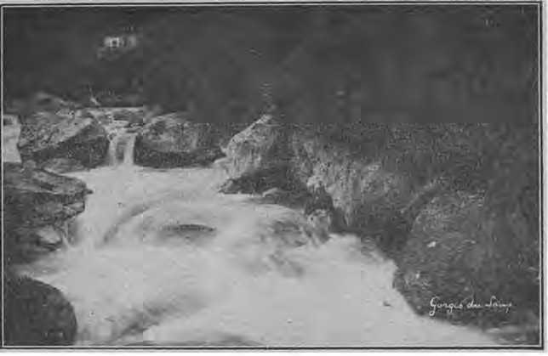

CAPITOLUL I.
O CĂLĂTORIE PE DUNĂRE
(DIN PĂDUREA NEAGRĂ PÂNĂ LA MAREA NEAGRĂ)

Deşi călătoria cu vaporul este mai uşoară şi mai plăcută, totuşi vom începe drumul nostru cu piciorul dela isvoarele Dunării şi până la Ulm, de aci cu bărcuţa până la Ratisbona şi apoi cu un remorcher sau vreun şlep până la Passau de unde numai, putem lua un vapor de pasageri.
Inainte de a pomi la drum, să reflectăm puţin cam iau naştere fluviile şi ce rol joacă un curs de apă dulce în armonia generală a globului, — căci în opera universală a naturei toate sunt în armonie.
In ciclul, gigantic şi etern, făcut de apa care se ridică în aer şub formă de vapori şi cade sub formă de ploaie, izvoarele, râurile, fluviile sunt arterele pământului, sistemul de circulaţie care răspândeşte viaţa pe suprafaţa globului.
Apa simbolizează mişcarea, acţiunea, viaţa. Căci dacă n’ar fi apa care e absorbită de vegetale, animalele şi oamenii ar dispărea şi solul continentelor, s’ar transforma în imense pustiuri.
Ca şi o fiinţă fizică însufleţită, apa curgătoare se naşte în creierii munţilor, creşte strângând în paturi toate pâraele ce alunecă pe pante, şi merge coborând' până îşi pierde şi apa şi numele în mare.
Şuviţa de cristal ce şerpueşte sus murmurând între munţi, se măreşte mereu, coborând la vale, până ajunge jos în câmpie o apă mare, adâncă şi tulbure, marele fluviu maestos, solemn sau tumultuos — o forţă ce nici o stavilă n’o poate opri în cale.
Dar apa aceasta pe care o admirăm curgând fără încetare, se reînoeşte continuu. Curge mereu şi niciodată nu-i aceeaş. Fiecare picătură care merge spre mare este înlocuită cu alta la fel, într’o continuă şi perpetuă substituire. Ca şi la o fiinţă vieţuitoare, materia se schimbă, dar forma rămâne aceeaş ca lăcaş.

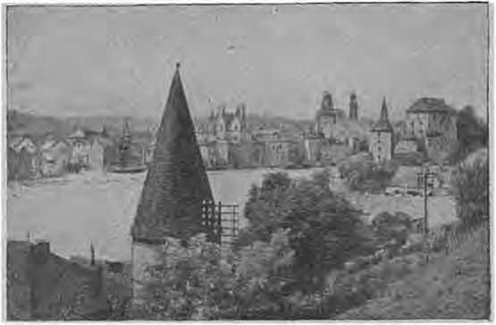
Passau.

Fluviile au personalitatea, temperamentul lor, ca şi oamenii.
Deaceea s’a zis că Rinul e romantic, iar Dunărea e clasică, eternă.

*
De unde isvorăşte Dunărea? Două pârâiaşe de munte, Breg şi Brigach, coboară din Pădurea Neagră şi se unesc la Donaueschingen. Isvoarele sunt la o înălţime de 682 de metri, la o depărtare de Rin -numai de 24 km.

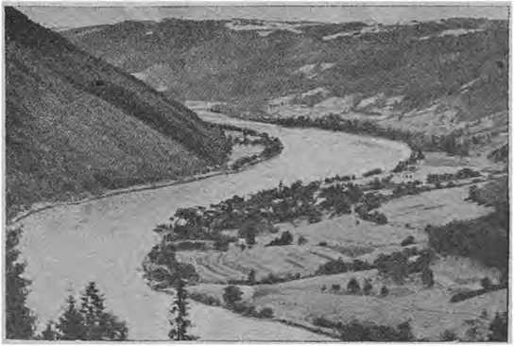

Dunărea la Engelhartszell.

In loc să ia panta Rinului, Dunărea părăseşte repede Pădurea Neagră, casa părintească, şi datorită tinereţii sale, străbate cu repeziciune în curmeziş Jura Suab între Tutlingen şi Sigmaringen. Aci tânărului fluviu i se întâmplă un accident:
Trecând prin terenuri... însetate, pierde o treime din apa sa care, după ce se strecoară pe sub pământ, răsare la 11 km.
Mai la vale şi sub numele de Aach se varsă în lacul Constanţa, alimentând astfel Rinul.
Cu apele ce i-au rămas credincioase, Dunărea se îndreptează către Nord-Est, aci gâtuită de defileuri, aci răsuflând mai larg, până la Ulm, de unde ne putem urca într’o bărcuţă, căci apele s’au sporit cu cele aduse de afluenţii ce se varsă pe dreapta: Iller, Günz, Minde, Glött, Fusana, Lach, şi să ajungem la Ratisbona (Regensburg).

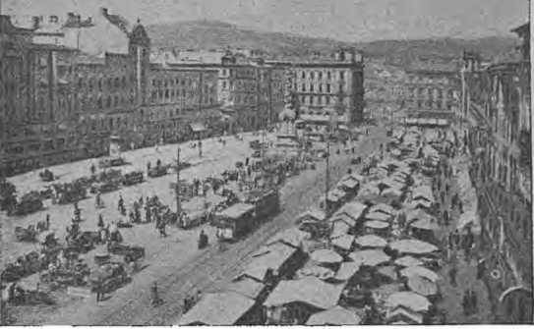

Linz.
Afluenţii din stânga sunt mai mititei, dar dacă nu cedeaza apă multă, în schimb leagă Dunărea cu Marea Nordului, prin Rin, Main şi canalul Ludwig, care uneşte râurile Altmiihl cu Rednitz.

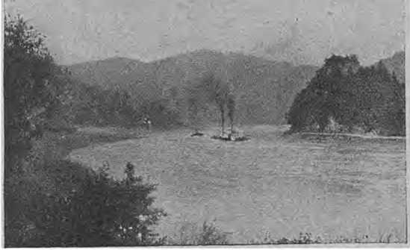

Dunărea la Struden.

Dela Ratisbona, unde atingem cel mai nordic punct al călătoriei noastre, ne urcăm pe un remorcher şi ne îndreptăm spre Sud-Est, pe un drum şerpuit. La un cot admirăm vărsătura râului Isar, dealurile cari se tot strâng, se strâng mereu, părând a nu ţine seama de apele ce sosesc din Inn spre a se uni cu Dunărea la Passau, Traun, Enns şi Ibbs, care se varsă mai jos de Linz.

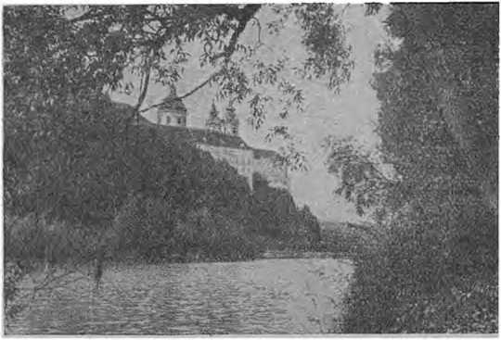

Mclk.

O clipă, Dunărea pare a-şi uita chemarea şi a se avânta iar spre Nord, dar cârmaciul divin o întoarce spre Est ca să primească apele râului Traisen, cu care să străbată Wien, — Viena cum îi zicem noi. Dela Passau şi până aci, apa-i curată, limpede, ne face să înţelegem epitetul de „frumoasa Dunăre albastrăpe care alt Strauss nu l'ar putea da Dunărei la Cema-Vodă, — adică „Apă neagră”.
Dela Wien fluviul ar continua dansul lui nebun, capricios, dacă n’ar fi intervenit mâna omului să-l pue la ordine prin diguri puternice. E drept că pătrunde într’o regiune cu altă înfăţişare, alt relief, altă climă, alt debit: câmpii nemărginite, temperaturi ridicate, evaporaţie puternică, ploi torenţiale vara.
Apele Dunărei se amestecă cu ale Moravei, care vine din masivul Boemiei. Dela Bratislava Pozsony, Presburg), se desface în doua braţe care se îndepărtează mult unul de altul, spre a se reîmbina la Komaron, — întocmai ca Dunărea şi Borcea, care se desfac la Silistra şi se unesc la Hârşova.

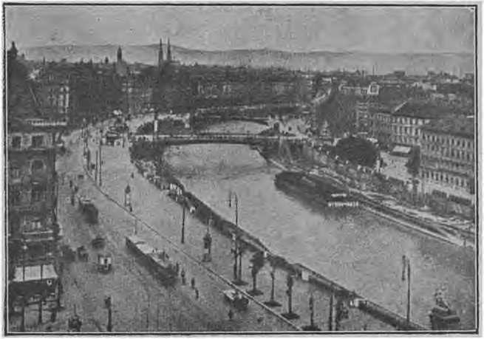

Dunărea la Viena.

Pe dreapta se varsă Leitha, şi Raab, care vin tocmai din Alpi, pe stânga Waag, Neutra şi Gran.

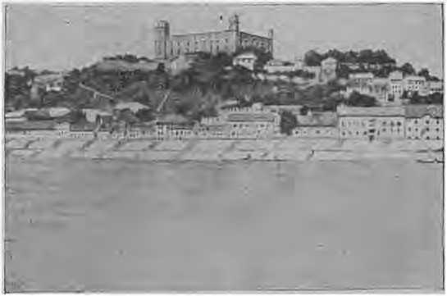

Bratislava.

Dela Komoran, munţii par a ne aţine calea, — dar Dunărea îşi croieşte drum, tăind deacurmezişul Visegradul şi Neopradul, care pe vremuri închideau golful Presburgului, din care au rămas doar lacurile Neuse şi Balaton.
Scăpată de strânsoarea munţilor, Dunărea se desface iarăşi în două braţe şi dela Vacz porneşte drept spre Miază zi, braţele unindu-se mai sus de Buda-Pesta.
După ce trece printre cele două oraşe, Buda şi Pesta, şi pe sub poduri gigantice, fluviul iar se desprinde în două ramuri ce străbat stepa ungară fără a mai primi vre-un afluent, strânsă între diguri, dincolo de care se întind regiuni inundabile, braţe moarte, mlaştini.

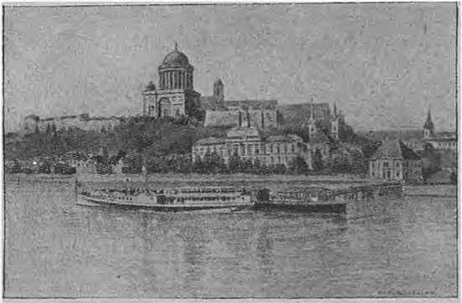

Gran.

Mai jos de Mohacz Dunarea se îmbogăţeşte pe dreapta cu apa Dravei, scapă de mlaştini şi începe a se încolăci ca un şarpe, îndreptându-se spre Răsăritul către care e menită, drumul spre Miază zi fiindu-i închis de munţii sârbeşd, ale căror poale le udă.
De cum se încarcă cu apele Tisei din stânga şi mai la vale între Semilim şi Belgrad cu ale Sa vei şi Moravei ceva mai jos, volumul Dunărei se dublează, iar drumul îşi schimbă înfăţişarea, munţii încep dela Baziaş să-i îngusteze albia.
Intrăm în majestuosul defileu care aduce o înviorătoare schimbare de decor, atât de aşteptată după o călătorie exasperantă de sute de kilometri prin pustă. La fiecare învârtitură de cârmă, la fiecare cotitură, ceva nou ne răpeşte banalului vieţii. Frumuseţea peisajului se îmbină armonic cu sălbăticia variată a pereţilor năprasnici şi ameninţători printre cari ne strecurăm.

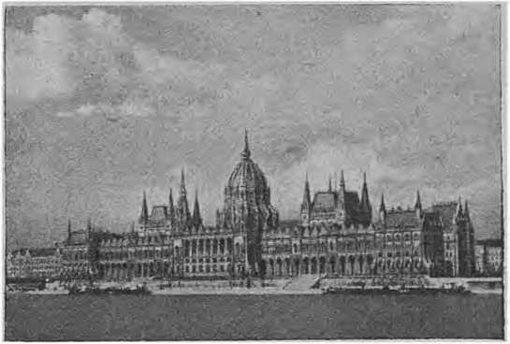

Parlamentul din Buda-Pesta.

Vasul e prins de vâltori şi repezişuri înspumate, „nu-i numai frumos ci şi înfiorător. Efectele de lumină se schimbă după lărgimea şi îngustimea văei: aci e numai de 120 metri, aci se lărgeşte la 2 kilometri. Valea Cazanelor e aşa de întortochiată încât ai senzaţia că Dunărea se sfârşeşte ori se înfundă între pereţii stâncoşi”.
Puţine locuri pe faţa pământului pot oferi ochiului asemenea panoramă ca cea înfăţişată de opera gigantică a naturii cunoscută sub numele de Cataractele Dunărei. Unică pe glob.

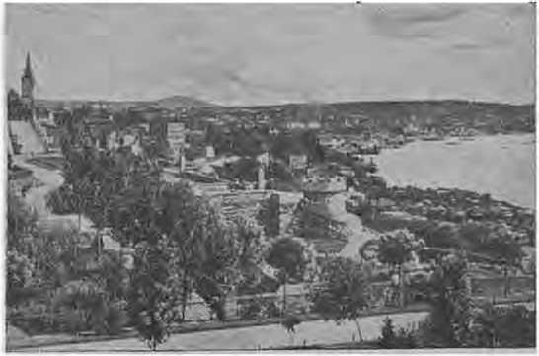

Belgrad.

Vaporul, vibrând din toate încheieturile, se luptă tăind anafoare învolburate deasupra pragurilor stâncoase.

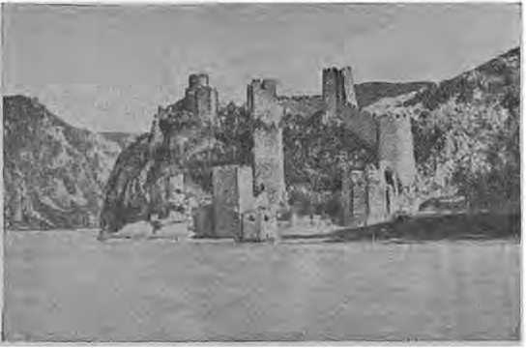

Ruinele Golubac.
Călătorul dezarmat cată îngrozit la fiecare cotitura. Primejdiile îl înconjoară.
Pilotul îşi încleştează mâinile pe roata cârmei. O singură mişcare greşită şi totul e pierdut. Nici o oprire, nici o manevră de salvare nu-i cu putinţă în vâltoarea prin care trece vaporul. Ancora nu-i de folos, ghiarele ei nu prind pe fundul de piatră.
Cea mai mică avarie la cârmă sau maşină şi vaporul ajunge o jucărie în voia curentului vertiginos.
Nici o parte a Dunărei nu este mai bogată ca aceasta în urmele rămase din vremea stăpânirei şi civilizaţiei romane.
Impozantele rămăşiţi ale unor opere de arhitectura romană pe apă şi de canalizare rămasă, ne vorbesc, după două mii de ani, despre munca titanică dusă de stăpânitorii lumei vechi pentru a învinge natura în această regiune bănăţeană.
Se văd urmele drumurilor tăiate în stâncă de pe vremea lui Tiberius, Vespasian, Domiţian şi Traian, canaluri, resturi de ziduri, monumente, Băile Herculane, Tabula Traiană, picioarele celebrului pod, tumul lui Sever, — o sumă de relicve ale trecutului istoric.

*

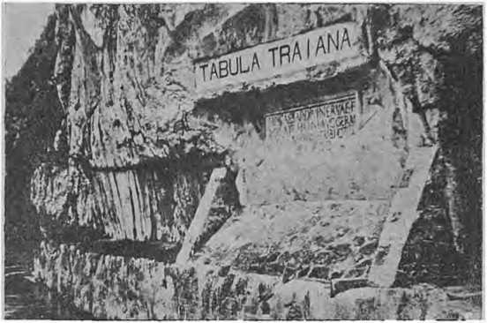

Cazanele. Tabula Traiană.

Dela Orşova drumul se schimbă înspre miază-zi, trecând cu atenţie prin canalul Porţilor de Fier, păzit de credincioasa sentinelă, insula Adakaleh, spre a ajunge la Turna Severin, oraş nou, deşi în jurul său s’au găsit urme dintr’o epoca preromană. In vechime se numea Drubatis Pontes, castru roman pentru paza podului, ale cărui picioare se pot vedea când apele simt scăzute.
Tumul minunat care se vede pe mal în dreptul gradinei publice nu pare a fi din timpul podului, zidăria se macină. Se crede că ar fi de pe vremea împăratului Alexandru Sever, care a zidit şi cetatea Severitiopolis.

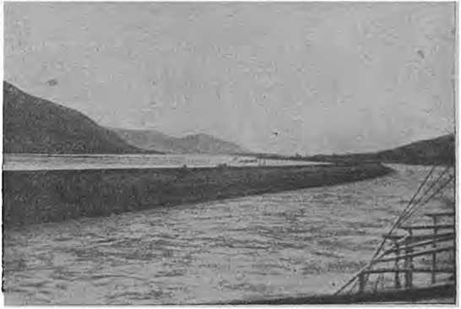

Porţile de fier.

In evul mediu Severinul era capitala Banatului Olteniei, care mai târziu s’a mutat la Strehaia şi apoi la Craiova, iar episcopia la Vâlcea, păstrând numele de Episcopia Noului Severin.
Viaţa Severinului modern Începe din 1841, sub Alexandru Ghica şi înflorirea lui se datoreste in mare parte Primai Companii Austriace de Navigaţie pe Dunăre (D.D. S. G.), întemeiată la 1851, cu dreptul de a construi pe malul Dunărei agenţii, magazii şi ateliere.
Călătoria pe care noi o facem azi de plăcere, bunicii noştri o făceau de nevoe, mergând la Viena pe Dunăre cu vaporul nemţesc.
In port nu se fac mari încărcări, sunt însă multe vase în trecere. Pentrucă prin canalul Porţilor de Fier nu se poate remorca decât un singur vas, convoiurile de şlepuri sunt nevoite să ancoreze în Severin şi să aştepte rândul.

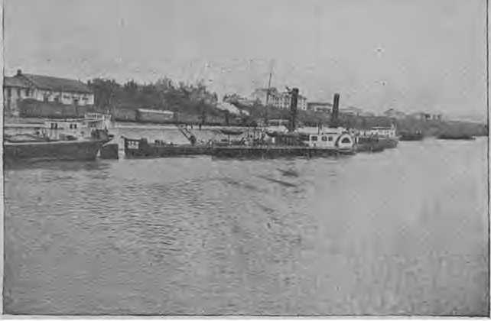

Dunărea la Turnu Severin.

Un şantier naval, bine utilat, lucrează vapoare, şlepuri, vagoane şi maşini agricole.
Oraşul acesta, bine croit, într’o situaţie pitorească, pe un mal înalt, cu bogata plantaţie a grădinilor în etaje, are o admirabilă perspectivă. Are şi suflet acest oraş menit să ajungă un far care să radieze până în Banatul sârbesc, prin Biblioteca „Bibicescu“ cu ramificaţii în toată regiunea.

*

Dela Severin, după un cot bine pronunţat în formă de potcoavă în jurul ostrovului Corbul, malurile se lasă tot mai jos, îmbrăcate în livezile şi viile Oreviţei. Din dreptul Hinovei spre Răsărit, o urmă străveche brazdează pământul oltenesc: „Valul lui Traian”.

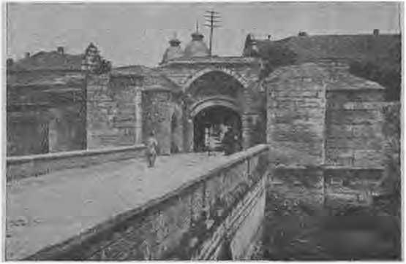

Poarta Stambul din Vidin.

Ruini, ruini se găsesc peste tot, pe malul românesc ca şi pe cel sârbesc; urme de zidărie, cărămizi romane, vase, monede, cioburi şi ciolane. Urmele unor antice colonii militare, de castre romane garnizoane pentru paza graniţei dunărene la Bârza-Palanca (vechea cetate Aegeta), la Florentin, Cetatea, Gruia — astăzi mari şchele de grâne pentru şlepurile ce coboară încărcate la vale spre piaţa Brăilei.
Vaporul se opreşte la Calafat.
Care să fie origina acestui nume? In termeni nautici a călăfătui, înseamnă a smoli vasele plutitoare bătând câlţi între bordage de lemn ca să nu pătrundă apa.
In toate războaiele din valea Dunărei, Calafatul a jucat un rol militar Însemnat din cauză că este aşezat pe o Înălţime care domină malul opus şi bate Vidinul ca In oală.
In războiul Independenţii trupele române au organizat o serie de baterii servite In cea mai mare parte de marinari.

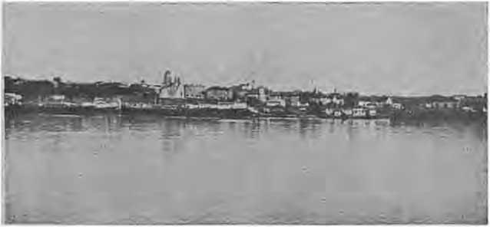

Calafatul.

Dela Calafat trecem la Vidin, care apare în istorie cu mult înainte de venirea Bulgarilor, deşi citadela poartă şi numelei de Castelul Bulgarilor cu fundament de zidărie romană. Pare sa fi purtat în antichitate diferite nume: Bononia, Vendemis, Bidynum şi Viminaţiul.
Terenul aci e băltos. Smârcurile rămase nu pot fi decât resturile unui vechiu braţ al Dunărei, azi astupat.
Teatru a sângeroase lupte, aci bateriile noastre au scufundat în 1877 monitorul turcesc „Podgoriţa“.

*

Dela Vidin, Dunărea potolită, se îndreaptă hotărîtă spre Răsărit, printre maluri joase acoperite cu nesfârşite zăvoaie de sălcii.

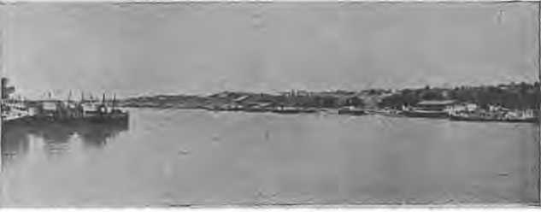

Dunărea la Corabia.

Intâlnim: pe malul drept Arcer Palanca, fosta Ulpia Ra- tiaria, capitala Daciei Ripena, unde ar fi fost exilat Sila; Lom Palanca, pe numele cetăţii romane Almus, la gura Lomului. Trecând printre uşoare dealuri pe dreapta şi bălţile Nedeia pe stânga, ajungem la gura Jiului, apoi la Bschet şi la Rahova, stăpânită de Mircea până ce i-a fost răpită de Baiazet în 1396. Mai la vale pe malul bulgar, pe urmele cetăţii Ulpia Oescus, la gura Ischerului se înalţă localitatea Qhighiul.
Trecem de balta Potelu, de satul Celei, vechea cetate Coelius depe vremea Antoninilor, cu colonişti din Roma. Romanaţi născuţi în Roma , ne oprim puţin la Corabia, orăşel tânăr de pe vremea Iui Ion Cuza, port de cereale, vin şi cărbuni de pe valea Jiului. Aci s’a durat primul pod pe care a trecut oastea română în 1877.
Ceva mai la vale, la gura Ollului e satul Islaz, unde s'au sfinţit drapelurile revoluţiei din 1848.

*

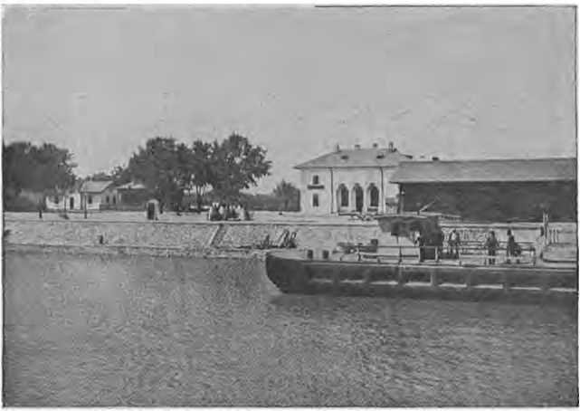

Turnu Măgurele.

Poporul şi azi pomeneşte in cântece numele patrioţilor, cari aci au pregătit in taină isbucnirea revoluţiei:

Să trăiască Popa Şapcă,
C’a scăpat ţara de clacă
Şi Goleştii câte trei
Că ne-au dat câte-un bordei.

După ce treci gura Oltului, apare Turnu-Măgurele. In antichitate era aci o cetate: Romtda fondată, se zice, de Traian. Numele de azi îl are dela un turn, azi dărâmat.
Unii susţin că noul oraş a fost zidit de nişte Evrei goniţi din Ungaria sub Vlad I (1370).
A servit multă vreme drept cap de pod a cetăţii de pe celălalt mal: Nicopoli. Turcii au prefărut-o in raia, fiind pe cel mai scurt drum spre pasul Şipca prin Balcani direct la Stambul. In toate războaiele cu Turcii oraşul a avut mult de suferit. Azi se fac aci mari Încărcări de cereale.
In faţă avem Nicopoli (oraşul victoriei).
Cine a fost fundatorul acestei cetăţi? Heraclius sau Traian? Nu se ştie. E sigur că hoardele lui Atila l-au învestit fără să poată intra în oraş.
Constantin cel Mare, Întări cetatea ca să poată servi de avant-post împotriva năvălirilor barbare.
Aci s’a dat celebra bătălie (1396) în care Sultanul Baiazet Fulgerul (Ilderim) a sdrobit armatele aliate ale creştinilor, comandate de Sigismund Regele Ungariei.
In 1877 cetatea a fost aproape distrusă prin bombardament şi fu ocupată de trupele române sub comanda Generalului Manu.
Mai la vale dăm de Insula Belina. (Bersina sau Persina) după care a stat adăpostită escadra de monitoare Austriace, care n’a urmat pe Dunăre mersul armatei de uscaf în Dobro- gea, precum a făcut escadra Română.
N'au ieşit din adăpost decât după trecerea dela Flămânda General Averescu), încercând să distrugă podul, şi în urma unei telegrame a mareşalului Machensen: „din nouă monitoare macar unul trebue să ajungă la pod“—, dovedind ce importanţă se da acelei treceri.
Ajungem între Zimnicea pe stânga şi Şistov pe dreapta, oraşe istorice şi strâns legate prin poduri de trecere ale ruşilor la 1877, ale germano-bulgarilor în 1916.
Baiazet a ocupat Şistovul odată cu Vidinul. In 1868 aci s’a fâlfâit steagul revoluţiei bulgare de Hagi Dumitru.

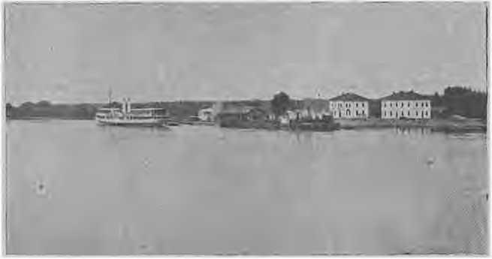

Dunărea la Zimnicea.

Continuând drumul privind şirul de sate româneşti ce se ivesc dincolo de bălţile inundabile, precum şi malul bulgar deluros, iată-ne şi la Rusciuk, fost Prisca pe vremea Romanilor şi aşezat la îmbucătura Lomului.
Pe ruinele ei, Turcii au organizat un centru militar dunărean. Mihai, la 1595, bate aci pe Mustafa Paşa, pradă şi arde oraşul. In războaele dintre Turci şi Ruşi, Rusciukul servi drept cap de pod. Celebrul Kutusof ocupă in 1811 cetatea. In 1877 suferi mult din cauza bombardamentului de pe malul românesc din partea bateriilor din Giurgiu şi Slobozia.
In 1916 prima lovitură a Marinei Româneşti aci avu loc, asupra bastimentelor austriace aflate în portul Rusciuk.
Dintre porturile bulgăreşti de pe Dunăre, numai Rusciukul a progresat luând un aspect occidental. Toate celelalte au rămas în aceeaş stare orientală, cu mult mai prejos decât porturile româneşti. Pe când la noi, vasele încarcă la cheiuri şi platforme de piatră, în Bulgaria vasele lucrează la malul natural.
Rusciukul însă, aşezat pe înălţime, într’o poziţie pitorească, legat cu drum de fier, s’a modernizat în anii din urmă mai mult decât Giurgiu.
In faţa Rusciukului şi mai depărtat de Dunăre apare Giurgiul. Dunărea aci e foarte largă, are aspectul unui lac. Malul drept înalt, malul stâng jos, băltos, acoperit cu zăvoaie de sălcii.
Fost-a aci un oraş pe vremea Romanilor? S’a pretins că da: Trimamius. Distrus de Huni mai târziu, Justinian l-ar fi refăcut numindu-l Theodorapolis, după numele graţioasei şi cochetei sale soţii.
Unii susţin că Giurgiu a fost fondat de Cruciaţi; alţi spun că aci era o colonie genoveză: San Giorgio, după numele patronului Republicei.
Stăpânit când de Turci, când de Români, la 1804 e prefăcut In raia turcească.
In 1916 centrul oraşului Giurgiu a fost distrus de obuzele trimese de bateriile din Rusciuk.
Cu portul Giurgiului s’a cheltuit foarte mult, căci de fapt sunt aci trei porturi: 1) un canal artificial în faţa oraşului, 2) în partea de jos a oraşului, Ia Smirdă şi 3) la Ramadajn pe Dunărea mare în faţa Rusciukului.

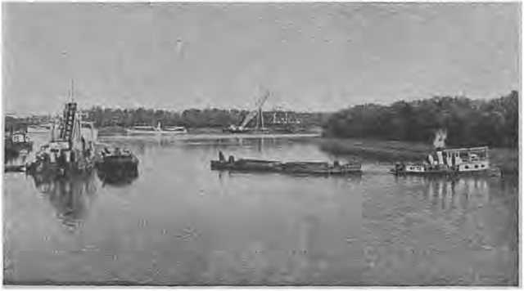

Bazinul de iernat la Giurgiu.

Aci se vede că Dunărea mănâncă malul bulgăresc şi depune la malul românesc, din cauza rotaţiei pământului. Noi câştigăm pământ, dar porturile noastre rămân pe uscat, trebuie să cheltuim mereu pentru lucrări hidraulice. Oraşele rămân la câţiva kilometri departe de porturi.

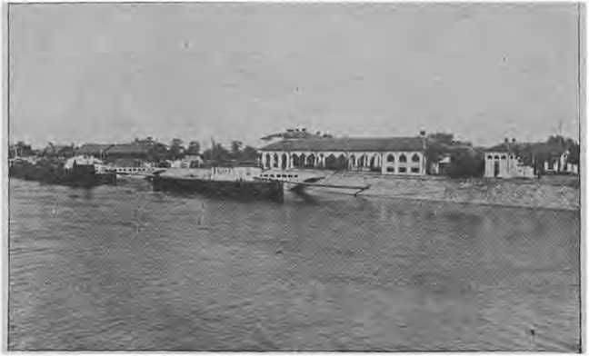

Giurgiu.
In portul Ramadan, ServiciuI Hidraulic Român, îşi are sediul cu toate aparatele şi materialul flotant de dragaj şi ba- lisaj. Conducta de petrol, un atelier de reparaţii.
Ocolind ostroavele ce tot mai dese apar în cale, ajungem in dreptul satului Flămânda, de unde pe vremuri se bombarda Rusciukul, iar în ultimul războiu fu ales locul de trecere a fluviului, pentru îndrăsneaţa ofensivă a generalului Averescu.
Reuşita deplină a loviturii ar fi avut urmări incalculabile. Românii ar fi căzut în spatele şi pe comunicaţiile armatei bulgare din Dobrogea, întregul front era să fie răsturnat. Cu toate dificultăţile întâmpinate, dacă nu se cereau trupe în Carpaţi, operaţia nu se întrerupea.

Iată-ne la Turtucaia, pe locul fostei fortăreţe Transmarica a lui Constantin cel Mare.

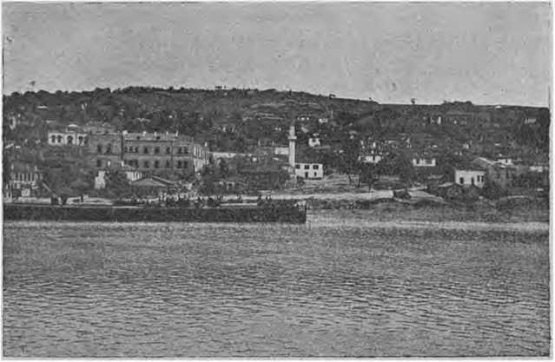

Turtucaia.

Pe timpul lui Mihai, Turtucaia a fost arsă şi devastată în câteva rânduri. La 1773 fu ocupată de Suvarov. La 1877 Turtucaia nu jucă nici un rol militar. Dar dela 1916 Turtucaia înseamnă o pagină de doliu in istoria războiului pentru întregirea neamului.

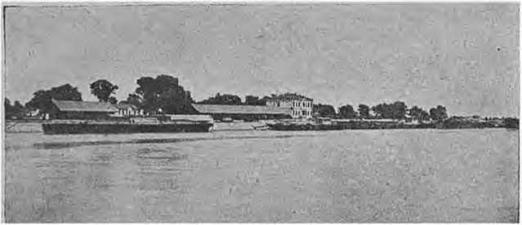

Olteniţa.

Turtucaia ne-a fost o lecţie aspră din care s'a văzut ce însemnează nepregătirea şi ce rol mare poate juca marina.
In faţa ei, pe malul stâng, jos în massa verde palidă a pădurilor de sălcii sclipeşte apa Argeşului, care aci se varsă în Dunăre şi oraşul Olteniţa.

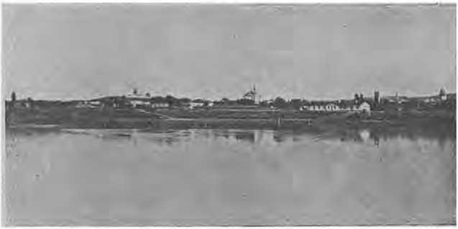

Silistra.

In unghiul acesta s’a ridicat odinioară mândra cetate Con- stanţiola zidită de Constantin cel Mare.
De când şi de unde a apărut numele de Olteniţa? Nu se ştie.
Continuând drumul spre Răsărit, ajungem la Silistra, pe vremuri celebra cetate Durostorum, care era cheia Moesiei inferioare. Se zice că aci s'ar fi născut Actius, învingătorul lui Atila. Pe timpul lui Iulian al II-lea, creştinii de aci au fost crud persecutaţi; mulţi din ei erau aruncaţi în foc.
Nod strategic, fu pe vremuri mărul discordiei între Români şi Bulgari, sangiak turcesc, frontieră artificială, podgorie bogată.
De aci, Dunărea se desface în două braţe: Borcea şi Dunărea propriu zisă.
Pe Borcea, la vre-o 7 kilometri e oraşul şi portul Călăraşi.
Portul acesta e foarte tânăr, întocmit de Prinţul Ştirbei, ca şchele de încărcare a cerealelor din imensul Bărăgan.
Se crede că pe aci ar fi trecut Dunărea Alexandru Machedon cu armata sa. Datele scrise ne-au rămas dela un martor ocular, Ptolomeu, general macedonean.
Pe drumul nostru întâlnim orăşelul Ostrov în faţa grupului de insule Hojea. Mai la vale, după Dervent, ajungem la Raşova unde se găsesc ruini romane. Dela Dunăre, pe aci e cel mai scurt drum spre Adam-Klissi.
De aci cursul Dunărei se îndreaptă spre Nord. In dreptul ostrovului Hinogul se găsesc urmele marei cetăţi Axiopolis. In apropiere se vede şanţul cu numele de Valul lui Traian — se zice că ar fi lucrat de Teodosiu cel Mare.
In groaznicele lupte cari s’au dat în această regiune in campania din 1916, escadra de monitoare a dat un preţios ajutor. Sub focul bateriilor inamice, escadra a executat o mişcare ofensivă în spatele frontului inamic. Mackensen a destituit pe comandanţii bateriilor de pe maluri.

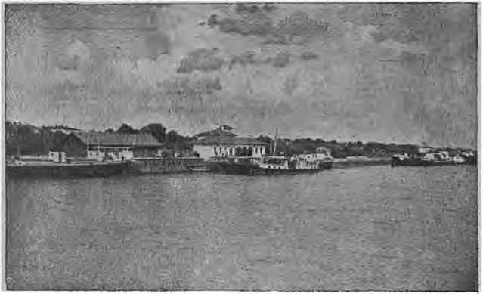

Călăraşi.

Din dreptul Raşovei ne apare proectat pe cer, ca o imensă reţea de paianjen, grandiosul pod dela Cernavoda.
Este, desigur, o măreaţă şi gigantică operă, o rară întrupare â geniului omenesc.
Nu are pereche nicăeri în Europa. O măiastră îmbinare de technică şi artă, în aşa de uriaşe proporţii încât face o impresie de neuitat. De jos, picioarele pilele de granit, par fine şi svelte, iar armătura suspendată, compusă din miriade de bare şi comiere nituite, pare o complicată dantelă metalică lucrată c’o precizie matematică.

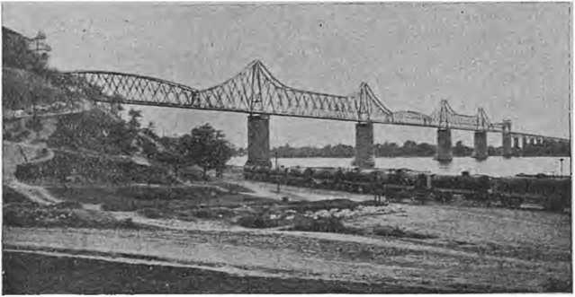

Podul „Regele Carol I”

Urmărind linia metalică ce leagă cele două maluri, te gândeşti la înţeleptul Rege Carol care se zice, înainte de a primi coroana ce i se propunea, a privit lung la o hartă şi luând un creion, a tras o linie dela Londra la Bombay — linia dreaptă trecea prin Bucureşti—Cernavoda—Constanţa.
Tot mergând spre Nord, printre bălţile dintre Borcea şi Dunăre, în dealurile dobrogene martore ale luptelor din vechime şi până la cele din ultimul război, ajungem la Hârşova, vechiul Carsium, poate de origină dacica, zidita pe un mal stâncos pe care Dunărea îl roade formând anafoare şi contracurenţi primejdioşi navigaţiei.

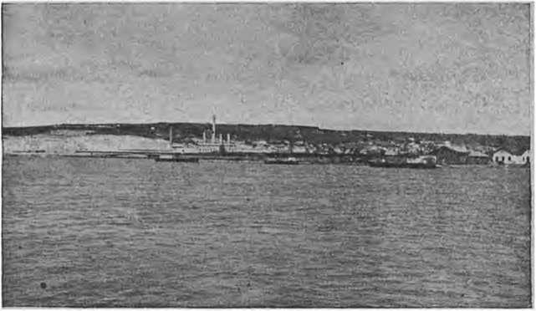

Cerna-Voda.

In evul mediu era cuibul unor hoarde de Tătari. Trupele lui Mihai sub comanda lui Preda Buzescu, trec Dunărea pe ghiaţă, cuprind şi jefuesc cetatea, a cărei fortificaţie fusese lucrată pe timpul lui Ludovic Regele Ungariei.
In răsboaiele dintre Turci şi Ruşi e organizată în cap de pod.
In 1916 a fost distrus de inamici sau aliaţi, nimicindu-se, şi un muzeu interesant, format în cursul unei vieţi de institutorul Cotov.
Mai jos de Hârşova, în dreptul ostrovului Gâscă, Dunarea se uneşte cu Borcea, primind şi râul Ialomiţa, ca să se desfacă din nou: un braţ pe sub malul dobrogean — Dunărea Veche, care trece pe la Mâcin şi iese tocmai la Ghecet, în faţa Brăilei. Navigaţia obişnuită urmează numai în lungul malului stâng.
La Măcin în 1877 a fost torpilat un monitor turcesc.
înainte de a ajunge la Gura lalomiţei, se găsesc urmele Celăţei de flote sau de floci.

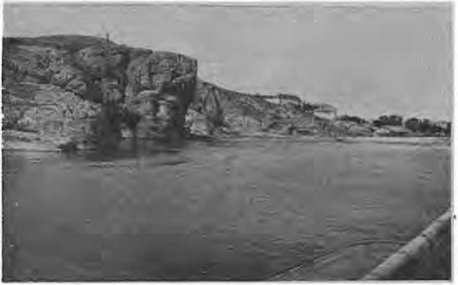

Hârşova.

Unii cred că numele ar veni dela Flosis, cum se chema partea de jos a lalomiţei. Alţii susţin că numele vine dela lâna oilor adunată aci dela turmele cari treceau în Dobrogea la păşune. Tătarii se instalaseră aci, transformând-o într’o cetate tare. Mai la vale există un punct numit Vadul Oiei.

*
In scoborîşul nostru ne apare după un cot, o pădure de catarge: e Brăila. Dealungul cheurilor vapoare de mare, la malul opus sute de şlepuri ancorate, elevatoarele dudue ridicând cereale din şlepuri şi vărsându-le şivoiu în vapoare.
Pe cheu, furnică lumea printre movile de porumb dat la lopată.
Simţi atmosfera de mare port în plină activitate.
Brăila are o situaţie minunată, parcă anume natura i-a pregătit cele mai favorabile condiţii: malul adânc înlesneşte acostarea vapoarelor maritime de mare tonaj, capăt de drum maritim, la răscrucea comunicaţiilor de apă şi de uscat, cu mari posibilităţi de legături în toate direcţiile.
De unde numele Brăila? Să vină dela vorba genoveză Bariliana (butoiaşe), sau dela satul pescăresc a lui Moş Brăilă?
E curios că tocmai In acest admirabil loc, nu se găseşte nici o urmă. din epoca romană.

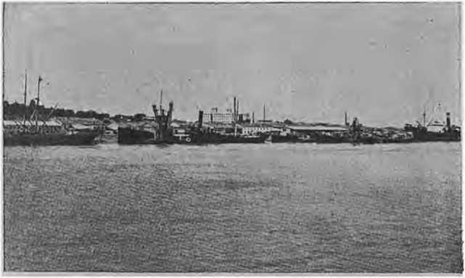

Brăila.

Brăila a cunoscut timpuri de belşug fantastic.
Astăzi portul e în plină decadenţă. Cei cari aruncau aurul odinioară cu amândouă mâinile, acum se gândesc cu melancolie la trecut şi cu groază la viitor.
Şi totuşi roata vremii se poate întoarce. Se aşteaptă declararea Brăilei zonă liberă pentru a atrage, cum e firesc, un curent de tranzit prin acest port.
De câţi-va ani s’a început in Brăila o mişcare culturală, începând cu strângerea datelor din trecutul acestui oraş.
Cercul Analelor Brăilei merită admiraţie şi sprijin pentru opera începută, adunând un bogat material documentar asupra problemelor de export ce se impun, pentru a da viaţă Brăilei.
De acum înaintăm pe Dunărea maritimă. După ce trecem de gura Şiretului apare Galaţii. Pe un mal înalt, albesc nişte măreţe clădiri: Cazărmile Marinei dela Ţiglina. Pe locul acela a fost celebra cetate Gherghina. Ruinele ei s’au descoperit pe la 1700, pe timpul lui Const. Duca. Se crede a fi fost zidită de Traian. Unii susţin că aci a fost Caput-Bovis, de unde ar fi luat Moldova armele sale: Capul de zimbru.
Numele de Galaţi pare a fi celtic — ar fi fost aci se zice o colonie de Gali. Părerea nu se spijină pe nici o descoperire. S’au găsit însă monede — purtând numele de Galaţi. Mulţi susţin că aci era o colonie a Kalatilor, fugiţi de sub stăpânirea Bizantinilor.
Cronicele vorbesc despre Republica Bârladului şi a Galiciului-mic-
După descălicare, de Galaţi tiu se mai pomeneşte decât sub Alexandru- cel-Bun.
De aci de pe malul lacului Brateş a plecat pescarul Petru Rareş ca să ocupe scaunul domniei.
Pe la 1651 Tătari din Crimeia ca frunza şi iarba, se revărsară dela Nistru şi prefăcu Galaţul în cenuşă.
De aci, din Galaţi, a început Ia 1821 mişcarea naţională a Grecilor înpotriva Turcilor (Eteria).
La 1834 Mihail Sturza declară Galaţii porto-franc.
Efectul se vede imediat. Numărul vaselor cari vin în port creşte considerabil. După războiul din Crirpeia, când se înfiinţează Comisiunea Europeană a Dunărei, prin internaţionalizarea fluviului, începe marele export de cereale. Epoca de aur a Galaţului.
Doi oameni merită toată recunoştinţa Gălăţenilor: M. Sturza şi M. Cogălniceanu, cari şi-au dat seamă la timp de importanţa navigaţiei şi a porturilor în vieaţa economia a ţăirii.
Prin legea vamală din 1874 se desfiinţează porto-franco şi începe decadenţa Galaţilor. Totuşi prin tradiţie rămâne portul de import de mărfuri şi coloniale.
Negustorii din toată ţara, aci vin să se aprovizioneze. Toţi aşteaptă înfiinţarea zonei libere, pentru a ridica iarăşi acest port în care ca într’un fund de pâlnie trebue să se scurgă produsele din Ardeal, Moldova, Bucovina, Basarabia şi Polonia.
Ca şi la Brăila, s’a lucrat un basin cu silozuri. Şi pentru că aci este centrul de export al cherestelelor, venite cu plutele pe Şiret, s’a lucrat un nou basin special pentru lemnărie.
După războiu, populaţia oraşului aproape s’a dublat, în cea mai mare parte cu Basarabeni.
Aci în Galaţi este sediul Diviziei de Dunăre, direcţia serviciului N. F. R. şi reşedinţa Comisiunei Europene a Dunărei.

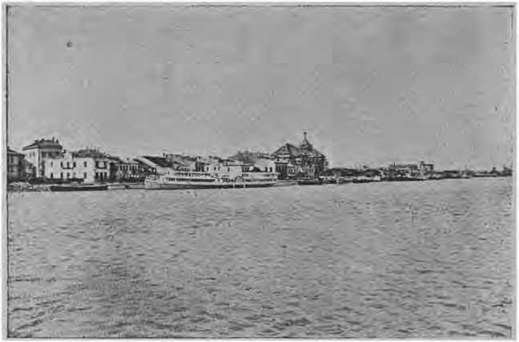

Galaţi.

Galaţii, aşezaţi pe o peninsulă între Şiret, Dunăre şi Prut, a prezentat totd eauna o admirabilă poziţie strategică. In 1916 oraşul a fost sub tunurile germane. In timpul retragerei Ruşilor graţie marinei oraşul a scăpat de a fi jefuit.
Dela Galaţi, Dunărea face un cot pronunţat, al Pisicei, primeşte bogatele ape ale ultimului afluent Prutul, la gura căruia, pe un mal înalt, se întinde oraşul Reni (Reghen, oraşul negustorilor greci). Turcii îi ziceau T omor ova şi-l încorporaseră în raiaua Buceagului. Sub noi a luat o oarecare desvoltare, fără a reuşi să întreacă Galaţii. In 1916 a fost ştabul flotei ruse pe Dunăre.
Mai la vale de Reni, sub poalele dealurilor Dobrogene, apare portul Isaccea. (Vadul lui Isac).
Cică pe aci ar fi trecut Daritt Histaspe (Regele Regilor), pe la 513 înainte de Christ.
După datele istorice şi constatările geografice nu putea fi alt punct de trecere a fluviului în această regiune.
Isaccea a servit totdeauna ca punct de trecere, pentru care a şi fost socotită ca cheia Dobrogei, căci din acest punct pleacă trei drumuri spre interior.
După Darie, împăratul Valenţe a făcut un pod pe la 367 d. C-; Turcii au aruncat 5 poduri pentru a trece împotriva lui Ştefan cel Mare, şi mai târziu a lui Ion Vodă cel Cumplit; în 1828 trecură Ruşii iar în 1916 a fost durat un pod românesc pe şlepuri.
Mai jos de Isaccea, la Ceatal (şghiale) începe delta prin desfacerea din Dunărea mare a braţului Chilia, care curge pe lângă malul basarabean. Mai la vale, după Tulcea este alt Ceatal, de unde Dunărea se desparte în două: braţul Sulina şi braţul Sf, Gheorghe.
Să le parcurgem pe rând până la mare, începând cu braţul Chilia.
Pe acest braţ, după câteva coturi apare pe stânga oraşul Ismail.
Smil (oraşul smeilor) în limba arabă. Se văd încă ruinile aşa zisului Castel sau Bastion Veneţian.
Românii uniţi cu Genovezii. conservară mult timp această regiune dela gura Dunărei.
Ştefan cel Mare ţine aci ca şi la Kilia o garnizoană puternică. Turcii ajungând în partea locului întări cetatea servindu-se de ea ca un cap de pod,
Mihai Viteazu ocupă Ismailul şi Kilia pe la 1595, dar nu se poate menţine împotriva Turcilor.
Ismailul de multe ori a fost asediat pe vremea războaelor dintre Turci şi Ruşi. La 1790 Suvarov cucerind cetatea, măcelări garnizoana şi populaţia civilă din Ismail. Zidurile cetătei fură minate si aruncate în aer.
Mai jos de Ismail braţul se desface într’o împletitură de braţe mai subţirele, care se unesc la Chilia.
Numele pare să derive dela Aquilea. Corăbierii Greci îi spuneau Lycostomul — pentrucă apa Dunărei ce se varsă în mare părea că vine dintr’o gură de lup.
Astăzi sunt două Chilii.
Să nu le confundăm. Pe malul stâng e Chilia Nouă. Pe malul drept în deltă, la gura canalului Tătaru, e Chilia Veche (Eski Cale) pe ruinile vechiului port Aquilea. Prin grădinile cu zarzavat ale satului se găsesc şi azi monede şi urme ale splendoarei acelei cetăţi, odinioară regina Dunărei.
Probabil că acest vechiu port era în antichitate chiar la gura fluviului, pe malul mărei. Acum a rămas departe, din cauza imenselor depuneri ale Dunărei.
Chilia nouă, după Miron Costin, pare a fi fondată de Genovezi. Pe la 1200 era capitala Cumanilor. Intre 1355—1460 a fost a Munteniei, apoi visul Moldovei, care-i înţeleg importanţa strategică şi comercială a gurilor fluviului-
Stăpânită pe rând de Romani, barbari, Bizantini, Genovezi, Veneţieni, Munteni, Moldoveni, Tătari, Unguri, Turci, Ruşi, Români, avu de suferit in lungul vremurilor. O biserică bine conservată reaminteşte domnia lui Ştefan cel Mare,— unii respectând stema cu cap de zimbru.
După 1856 revine Moldovei, odată cu cele 3 judeţe, — spre a o pierde din nou in 1879.
In timpul războiului din 1916, pe braţul Chiliei s'a adăpostit toate vasele militare şi comerciale ca să fie în afara bătăiei tunurilor inamice instalate pe malul Dunărei: Tulcea-Isaccea-Bugeac. Era un convoi de câteva sute de şlepuri cu provizii. Grâul trimis din aceste şlepuri, a hrănit armata şi populaţia din Moldova.
Dela cele două Chilii, braţul iar se fărîmiţează, pentru a se reuni ceva mai sus de Vâlcov.
Cel mai mare centru de pescărie din ţară, patria icrelor negre, situat între nişte smârcuri. In fiecare primăvară e ameninţat de inundaţii, oamenii se suie pe acoperişuri sau trag lotcile în casă şi se culcă în ele.
Pe toate uliţele sunt punţi de lemn şi poduri arcuite ca la Veneţia.
Este în adevăr o aşezare omenească unică şi originală.
Numai funcţionarii şi grănicerii sunt Români. Toată populaţia e rusească. Toţi sunt pescari, unii cazaci zaporojeni, alţii haholi -xnaloruşi. Toţi sunt fugiţi ca sectari, persecutaţi de mama Rusia.
Dela Vâlcov Dunărea se resfiră în mai multe braţe îndreptate ca o coadă de păun dela Nord până la Est, revărsându-se în Mare. Unele din ele, ca Polunojnoe, Patapof, au fost adâncite de Ruşi spre a scăpa de tutela Comisiuftei Europene. Azi depunerile de nisip le-au înfundat din nou şi soarta lor viitoare e în mâinile C. E. D..

*

Ajunşi la mare, să ne întoarcem înapoi pe acelaşi drum până la Ceatal, şi să luăm drumul pe apele Dunărei neumblate încă de noi.

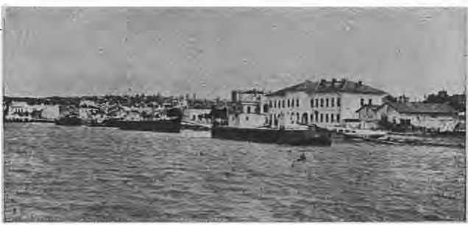

Tulcea.

Prima aşezare românească e Tulcea, aşezată pe o înălţime într’o poziţie pitorească.
Fluviul face aci un imens cot, foarte periculos pentru navigaţia vaselor de mare tonaj. S’a propus tăierea cotului, dar portul Tulcea ar rămâne pe uscat.
In antichitate aci era vechiul Aegyssus al Moesiei. Pe timpul Turcilor, Tulcea fusese cap de pod.
In războiul din 1828 Tulcea a fost aproape distrusă de Ruşi. Turcii aveau aci un port militar naval şi un arsenal, sub adăpostul natural format de un pinten de stâncă, mai jos de oraş.
Pe un colnic (Hova-Tepe) Românii au ridicat un monument pentru a perpetua suvenirul ocupârei Dobrogei. Nu s’a inaugurat niciodată — ca să nu se supere Ruşii — dorobanţul şi vulturul monumentului priveau spre Basarabia. In războiul din 1916, trupele inamice l-au distrus şi aruncat In Dunăre. Oraşul a fost cumplit ruinat. Pe străzi erau tranşee, casele umplute cu saci, ferestrele serveau de metereze.
Dela Ceatalul Tulcea, Dunărea iar se bifurcă, un braţ o ia spre Sulina şi altul spre Sf. Gheorghe. Până la Sulina nu mai întâlnim nici un port. Sunt numai câteva sate noi de pescari, ca Gorgova, Ceamurlia, create pe la 1895—96 de către poetul
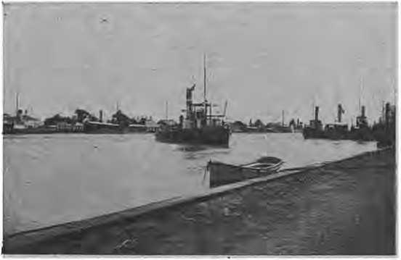

Sulina.

I. Neniţescu pe când era prefect de Tulcea, cu gând de a româniza populaţia deltei.
Braţul Sulinei străbate o regiune băltoasă, aproape pustie, canalul de navigaţie este lucrat şi întreţinut cu mari cheltueli.
Malurile sunt petruite, marile coturi au fost tăiate, aşa că vasele navigă ca pe un mare bulevard de apă. Este mai larg decât canalul de Suez. Vasele se pot întâlni în voe.
Portul Sulina era pe timpul Turcilor un cuib de piraţi, Greci şi Maltezi, cari înşelau vasele de pe mare, cu felinare prinse la coarnele boilor, le înămoleau şi tot ei se prezentau să le dea ajutor.
Numai după războiul din Crimeia, (Trat. din Paris 1856), când s’a stabilit aci Comisiunea Europeană a Dunărei, a început să se facă ordine şi în aceste părţi.
Oraşul are patru străzi în lungimea cheului, şi a cincea e în baltă de unde încep pădurile, de stuf. Aproape de gură, palatul C. E. D., pe cheu se ţin lanţ consulate, agenţii, cafenele şi cârciumi. Este o aşezare originală, c’o lume foarte pestriţă, care nu trăeşte decât din viaţa portului — nu are nici industrie, nici agricultură.
Un oraş cosmopolit, c’un mosaic de rasse.
Să ne întoarcem din nou spre Tulcea, pentru a cerceta şi ultimul braţ al Dunărei, Sf. Gheorghe. încă dela Ceatal apar cele cinci vârfuri de munţi (Beş Tepe); la picioarele lor Prislava şi Mahmudia, sate c’o populaţie în majoritate rusească.
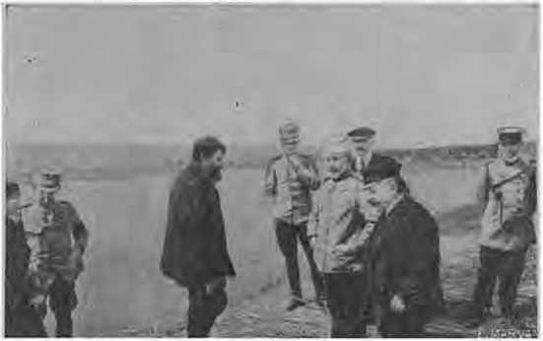

Regele Carol I şi Principele Ferdinand
cu ocazia unei vizite la o cherhana.

Braţul este foarte cotit, aşa că navigi câteva ceasuri şi te pomeneşti că ai în faţă aceleaşi localităţi pe lângă cari ai trecut.
Până la mare nu întâlneşti nici un port. Sălbătăcie peste tot. Nesfârşite păduri de stuf şi gheoluri bogate în peşte.
Navigaţia pe acest braţ este foarte rară. Nu sunt curse regulate de vapoare ca pe celelalte braţe ale Dunărei. Mai mult pescarii se folosesc de acest drum de apă. In deltă — regatul ţânţarilor şi patria lăcustelor — nu sunt drumuri, oamenii circulă cu lotca prin gârlele cari leagă lacurile cu Dunărea.
O lucrare de mare importanţă a executat Direcţia Pescăriilor Statului. Din gârla Dronov, care lega Dunărea cu lacul Razelm, s’a lucrat un canal navigabil (Regele Carol I).
Intrând apă dulce în Razelm, în câţiva ani producţia de peşte s’a înzecit.
Chiar la gura Sf. Gheorghe e satul de pescari Catarleţi, unde este proectată viitoarea gură de navigaţie. Sunt două proecte: unul este pentru tăierea unui canal mai în sus de actuala gură, altul pentru un canal mai jos, spre Portiţa.
Ori, în această regiune sunt bancuri de nisip formate de curentul litoral.
Adevărul e că: dacă la Dunăre avem observaţii şi studii pe timp de 70 de ani, nu avem destule studii făcute la mare.
Numai cu o muncă de câţi-va ani, printr’o strânsă colaborare (Marina, Pescăria, Porturile şi C. E. D.), se poate ajunge la cunoaşterea acestei mări, care ne scaldă ţara şi pe care trebuie să o stăpânim în chip efectiv.

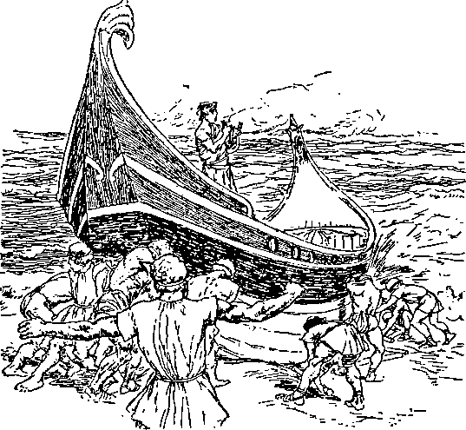

CAPITOLUL II.
LUMEA DUNĂREI

a) DRUM DE APĂ.

Navigaţia e una dintre cele mai vechi arte — barca e mai bătrână decât carul. Omul primitiv, care se oprise la început pe malul fluviului ca în faţa unui obstacol, ajunse cu timpul să se folosească de acest drum pe care natura i-l punea la îndemână.
Desigur, pe oglinda apelor curgătoare, învingându-şi teama de necunoscut, s’a deslipit de pământul ferm cel dintâi îndrăzneţ copil al omenirei din vârsta primelor epoci, ca să se avânte plutind pe elementul lichid şi mişcător.
Trunchiul de copac grosolan cioplit, care plutea coborând singur pe curentul apei, este sâmburele arhitecturei navale şi primul pas al artei' nautice.
Dunărea este un drum care merge singur.
Dunăre! Dunăre! drum fără pulbere...
Scoborând scara vremei, până la cele ,mai înapoiate timpuri legendare, găsim urme de navigaţie pe drumul acesta de apă care tae în diagonal continentul.
Pe apa tulbure a Dunărei a plutit pe rând vase de felurite forme şi numiri: negrele nave feniciene, triremele elene, galerele romane, corăbiile bizantine, caravelele genoveze, galioanele veneţiene, bolozanele turceşti, şeicele căzăceşti, trihandinele greceşti, pânzarele moldoveneşti, luntrile munteneşti, nasadele ungureşti.... până astăzi când vapoarele moderne se încrucişează sub ochii noştri pe această apă — veritable mer en marche vers l'Orient. La trei tipuri numai, se reduc în fond toate aceste felurite nave, care reprezintă cele trei faze de evoluţie ale artei nautice:
Barca.
Corabia.
Vaporul.
*
Numai printr’o disciplină ştiinţifică — în cadrul spaţiului şi al timpului — ne putem orienta prin haosul trecutului. Fixând Dunărea în cadrul istoric găsim înlănţuirile cauzale în cursul vremurilor şi raportul dintre situaţia locurilor, care nu se schimbă, şi massele umane în veşnică prefacere.
Să privim în urmă:
Dunărea în timpurile preistorice; în antichitate; în evul mediu; în istoria modernă şi contemporană.
A fost aci, în valea Dunărei — ca şi în valea Nilului şi Eufratului — o civilizaţie, preistorică antielenă?
După ultime descoperiri apar la lumină astăzi dovezi că o civilizaţie antihomerică, a Pelasgilor şi Tracilor, a radiat pe calea Dunărei la Sud pe Marea Neagră şi Egee, în Tesalia şi Beoţia.
Arheologii recunosc că dacă tradiţia întemeierei Athenei de Ciclopii Traciei nu e în totul dovedită, de sigur că este răsunetul unei realităţi. Mitologia elenă s’a născut în regiunea Carpato-Dunăreană.
Zeităţile Uranus, Saturn, Gaia, Rheia, îşi au origina în acest mare Imperiu Pelasgic, care s’a întins alcătuind Troia, Micena şi Roma. Mormântul lui Ahile din Insula Şerpilor, valurile de pământ, troenele, tumulele sau gorganele, cultul soarelui, expediţia la Dunăre a lui Osiris, a cărei memorie se păstrează în legendele româneşti — toate aceste urme rămase până azi, constitue istoria legendară, destinată a eşi din penumbră pentru a intra în lumina istoriei positive.
Senzul fiecărei legende este închis ca sâmburele în inima fructului — s’a zis cu drept cuvânt, căci dincolo de istoria scrisă este istoria legendară, care trebue descifrată oricât de încâlcită ar fi.
Cetăţi întărite, oraşe strălucite, temple măreţe, monumente de artă s’au înălţat şi s’au prăbuşit pe malurile bătrânului Danubiu.
Desgropările pe cari le facem azi, sunt dovezile unei vechi splendori dunărene, epavele unei lumi de mult înecate în oceanul vremurilor. S’au distrus cetăţile, s’au sdrobit monumentele, s’au spulberat popoarele cari le-au distrus ca şi cele cari le-au ridicat. A rămas totuşi tradiţia, legendele transmise din gură în gură, din cele mai vechi timpuri până în zilele noastre.
Fiecare oraş, fiecare sat de. pe malurile acestei străvechi ape, păstrează şi perpetuă legendele şi tradiţiile sale istorice.
Aci, în valea Dunărei, mai mult ca oriunde, a fost o veşnică frământare de neamuri, popoare şi seminţii, de cari azi nici urme n’au mai rămas, căci Dunărea a fost veşnic o cale de circulaţie mondială, legătura între Orient şi Occident, veriga dintre cele două continente, puntea dintre două lumi în veşnică prefacere.
Fenicienii, prinţii mărilor, plecau din porturile Sidonul şi Tirul, cu navele lor lucrate din lemn de Libia, intrau pe gurile Dunărei, pe care o numeau Fison, aduceau produsele Orientului şi luau în schimb grâne, miere şi aur.
Legenda geografică, bine cunoscută sub numele de Expediţia Argonauţilor, ne povesteşte de navigaţia făcută pe cursul lui Istros, fluviu sacru, fiu al Oceanului.
Indrăsneaţa expediţie a lui Iason în căutarea lânei de aur, indică de fapt drumul noilor cuceriri de colonizare ale Thesalieuilor. Căci, după celebra cădere a Troiei, se sfarmă regatul lui Priam şi cheia Helespontului rămâne în mâna Grecilor, cari încep a se răspândi pe coastele Pontului şi pe malurile Dunărei.
Grecii din Asia Mică, plecaţi din cetatea Miletului, se stabilesc în colonii prin părţile dunărene; zidesc cetăţi; fac comerţ cu peşte şi grâne, produse cumpărate eftin de la indigenii Sciţi, Geţi, Daci şi vândute scump în Grecia, unde era lume multă şi pâine puţină.
Herodot, părintele istoriei, a fost şi el aci la Dunăre şi a cunoscut aceste colonii greceşti de pe acea vreme. Despre viaţa feluritelor populaţii din regiunea Dunărei, Herodot a scris unele lucruri văzute de el şi altele numai auzite de la alţii.
Ptolomeu, unul din generalii lui Alexandru cel Mare, fiind faţă la trecerea armatei macedonene peste Dunăre, care s’a făcut cu ajutorul vaselor populaţiei locale, ne povesteşte întâmplările ca martor ocular.
In massa tracică din părţile dunărene s’a infiltrat, prin schimbul produselor, o civilizaţie grecească, care a pătruns adânc îp ţinuturile barbare pe calea apelor — drumul cel mai lesnicios în ţările înapoiate.

*

In Epoca Ropiană, Dunărea constitue una din fronturile marelui Imperiu. Era bariera ce despărţea două lumi: civilizaţia latină meridională de barbaria septemtrională. Uriaşul exod al năvălirilor de la răsărit spre apus, schimbă caracterul fluviului. Romanii ocupă Dacia ca să .pătrundă pe la Dunăre în inima rezistenţei germanice, după ce nu reuşise pe la Rin.
Nevoia de ordine i-au făcut pe Romani să ocupe şi malul stâng al fluviului.
Ei aduc siguranţa, liniştea şi bogăţia. Civilizaţia grecească rămăsese închisă între zidurile cetăţilor de porturi. Ordinea romană se .întindea în tot basinul Dunărei.

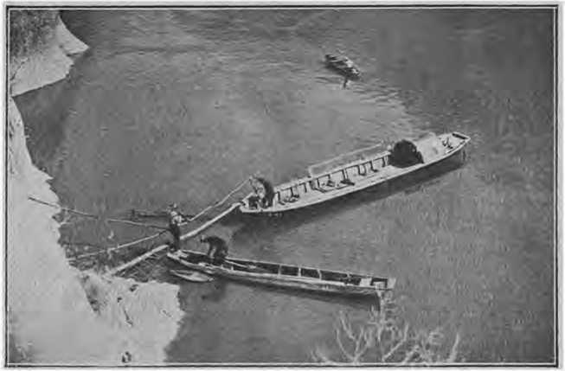

Pescari pe Dunărea de Sus.

Galerele romane, făceau legătura pe apă între metropolă şi porturile dunărene. O răspândită navigaţie fluvială exista pe acea vreme.
In desgropările făcute la Axiopolis, în Dobrogea, lângă podul dela Cernavodă, la capătul valului Traian, unde fusese o puternică garnizoană a escadrei romane, s’a descoperit o inscripţie în care se arată că acolo era sediul breslei marinarilor de pe toată Dunărea. (Nautae universi Danuvi).
Este interesant de ştiut, că pe locul unde azi sunt cazărmile Marinei Româneşti — Ţiglina, la gura Şiretului — era comandamentul flotei militare romane pentru paza Dunărei.

*

In Evul Mediu schimbul mărfurilor dintre Asia şi Europa centrală, se făcea prin marile căi de comunicaţie mondială, cari legau valea Gangelui cu Valea Dunărei.
Produsele Indiei urmau prin caravane drumurile de uscat prin Arabia, Persia şi Anatolia, până la malul mărei, apoi luau drumul pe apă; intrau pe gurile Dunărei şi urcau spre centrul Europei — statele dunărene au fost totdeauna ţări de tranzit. Kilia şi Cetatea Albă, la gurile fluviului, ajung porturi înfloritoare, căci se găseau la întâlnirea a două domenii comerciale deosebite. Pe acea vreme, Marina Moldovenească, formată la şcoala marinarilor genovezi, intră pe piaţa internaţională.
începuturile navigaţiei româneşti trebuesc căutate cu mult în urmă, în negura vremurilor, pe când navigaţia se confunda cu pirateria. Dorinţa de pradă a creiat navigaţia. Pirateria — această spumă a mărei — veche ca şi lumea, a făcut să propăşească arta nautică.
Căci Argonauţii, la drept vorbind, nu erau decât nişte piraţi — ca şi Ulisse, Menelaos şi toţi ceilalţi eroi, cari au jefuit Troia, fiind mai târziu cântaţi şi idealizaţi de poeţii antichităţii.
Populaţia băştinaşă, cu rădăcini adânci înfipte în malurile Dunărei, a umblat de sigur pe apă. Şi amestecată cu diversele seminţii venite dela Nord, ca Pecenegii, Cumanii, prădau cu vasele lor uşoare litoralul, în sus până la gurile Niprului şi, în jos până sub zidurile Bizanţului. Aceşti primitivi marinari, tăiară calea lui Svetoslav de la Kiev spre Ţarigrad.
In baladele, colindele şi cântecele populare româneşti, sunt amintite isprăvile străbunilor marinari piraţi. Folclorul dunărean este oglinda trecutului nostru istoric. Există şi o întreagă mitologie de apă moştenită de poporul român.
începuturile navigaţiei româneşti trebuesc căutate înainte de alcătuirea statelor române, în strânsele legături comerciale pe care le aveau Românii cu Veneţienii, Genovezii şi Pizanii, stăpânitorii căilor mondiale pe apă în evul mediu. Despre ele vorbesc cronicele călugărului Nestor şi Constantin Porfirogenetul, precum şi vechea Diplomă Bârlădeană. In scrieri străine găsim date asupra navelor româneşti de pe Dunăre, din vremea lui Mircea şi Vlad Ţepeş; aceste vase uşoare pilotau şi serveau expediţiile cruciate cari urmau calea fluvială. Sunt cunoscute: faimosul Statuto-Nautica al Dogelui Antonio Tiepolo şi tratatul de comerţ încheiat între Anglia şi Moldova sub Petru Şchiopul.
La Muntele Athos s’au găsit urmele unui far ridicat acolo de Ştefan cel Mare.
In epoca navigaţiei cu pânze, forţa braţelor fiind înlocuită prin forţa vântului, proporţiile navelor cresc în aşa măsură, încât multe corăbii de largul mărei, nu mai pot intra şi naviga pe Dunăre. Nu mai găseau pe fluviu adâncimile şi spaţiul necesar pentru manevră.
Greoaiele corăbii veneţiene şi genoveze, ancorau în faţa gurilor Dunărei şi transbordau marfa în uşoarele vase româneşti: pânzare, caice, şăici şi luntri.
Se cunosc cauzele cari au ruinat marile cetăţi italiene, strămutând centrul de gravitate a comerţului mondial din Mediterana în Atlantic:
a) Descoperirea drumului la Indii, pe la Capul de Buna Speranţă;
b) Descoperirea Americei;
c) Aşezarea Turcilor în Europa.
Prin căderea cetăţilor — porturi de la gurile Dunărei, Kilia şi Cetatea Albă, cad în mâinile Turcilor, se îngroapă viitorul naval al Românilor.
Blocul islamic aşezat între valea Gangelui şi valea Dunărei, preface Marea Neagră în lac otoman, iar Dunărea în râu împărătesc al Sublimei Porţi.
Calea aceasta de mare circulaţie internaţională este monopolizată. Produsele solului din bogata vale a Dunărei, îndestulează timp de patru secole piaţa Stambulului. Corăbiile turceşti cari veneau la Dunăre să ia biruri, lucruri şi oameni, încărcau mari cantităţi de lemn bun pentru construcţii navale, meşteri lucrători şi marinari dunăreni.
Deşi ţările române nu au fost niciodată transformate în paşalâc, şi s’au bucurat de anumită libertate, porturile dunărene cu hinterland-ul lor, au intrat în stăpânirea turcească fiind declarate raiale otomane.
Căci Turcii, ca şi Bizantinii şi Romanii, nu s’au mulţumit să facă din Dunăre numai hotar. Istoria se repetă. Lupte nesfârşite în cursul veacurilor s’au dus pentru stăpânirea ambelor maluri. Pentru siguranţă, se ocupau anumite porturi transformate în cetăţi, ca să comande întreaga navigaţie dunăreană.
In Istoria Modernă apare aşa numita Chestiune a Dunărei, care nu-i decât un corolar al Chestiunii Orientului.
Dar trebue să ne întrebăm, dacă aceste chestiuni politice sub forma modernă, n’au existat întotdeauna urmând ritmul istoric al luptelor milenare, de când primele societăţi omeneşti au început să se organizeze aci, în răscrucea drumurilor mondiale cari leagă cele trei continente.
Triburi, cetăţi, state, imperii, s!au luptat neîncetat între ele pentru stăpânirea şi hegemonia Orientului: expediţia. Argonauţilor, războiul Troiei, luptele de la Maraton, Salamina, Platea, Imperiul Bizantin, cruciadele, nesfârşitele războaie cu Turcii şi dacă în locul Turciei ar fi alt stăpân, problema Orientului n’ar înceta să existe, căci această chestie nu are început şi nu poate avea nici sfârşit.
După veacuri de amorţire şi ruină a navigaţiei dunărene, un nou eveniment mondial redeşteaptă la viaţă regiunile adormite şi- redeschide Orientului vechiul orizont de înflorire. Se începe tăierea canalului de Suez. Se croieşte un alt drum pe apă spre Indii, cu mult mai scurt decât cel pe la Capul de Buna Speranţă.

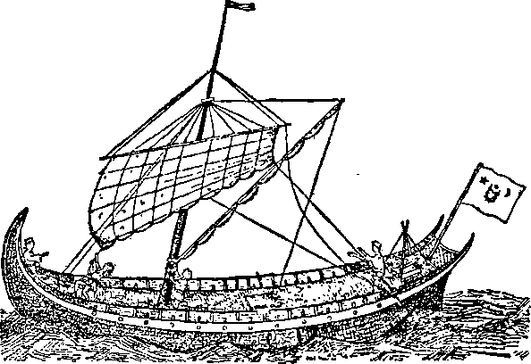

Pânzar moldovenesc.

Steaua Semilunei apune. Blocul islamic crapă şi se desface în felii, cari se desprind pe rând. Regiunile Orientului încep a se pune din nou în valoare. Se redeschid vechile linii de comunicaţie mondială.
Importanţa Dunărei creşte din nou, căci ea este marea cale naturală care taie Europa în două, legând Orientul cu Occidentul. Din cearta Marilor Puteri se naşte chestia politică a Dunărei.
Pe măsură ce scade stăpânirea otomană, creşte rivalitatea dintre Rusia şi Austria pe acest fluviu, care formează şira spinării a Peninsulei Balcanice. Austria căpătase prin pacea de la Passarovitz (1718) dreptul de a coborî vasele de comerţ pe Dunărea de jos.
Rusia dypă pacea de la Kuciuk Kainargi (1768 , avea drept să navige pe Marea Neagră şi pe cursul Dunărei. Turcii după ce recunosc greşala de a fi dat numai Ruşilor şi Austriacrlor privilegiul navigaţiei, revin prin stăruinţa lui Enachiţă Văcărescu, şi dau un Haţişerif prin care Valahia are drept să-şi construiască bolozane, caice, şeici privilegiu ce din vremile bătrâne, de mulţi ani l-au fost pierdut ţara aceasta.
Pentru reorganizarea flotei, pe timpul lui Moruzi, s’a dat aşa zisul: Hrisov pentru corăbiils Ţărei ce sunt a umbla pe apa Dunărei.
Renaşterea navigaţiei româneşti pe Dunăre coincide cu începerea navigaţiei cu aburi.
După ce geniala născocire a lui Fulton, de a merge cu foc pe apă, nu se bucură de atenţia lin Napoleon, încăpăţina,tul inventator trecu în America. După încercările reuşite acolo, încep să se facă experienţe şi pe fluviile din Europa.
Una dintre cele dintâi încercări, a avut loc pe Dunăre. O companie engleză capătă concesia guvernului Austriac de a naviga cu vapoare pe tot cursul fluviului. Aşa s’a creeat prima societate de navigaţie pe Dunăre. Pe fluvii au fost primele succese ale navigaţiei cu aburi.
Se povesteşte că atunci când vapoarele austriace au reuşit să treacă Porţile de fier şi să coboare până la gurile Dunărei, entusiasmul era aşa de mare încât Viena şi Buda-Pesta se socoteau ajunse porturi la Marea Neagră.
Rusia, după repetatele războae cu Turcia, reuşeşte să intre în stăpânirea gurilor Dunărei. (Răpirea Basarabiei 1812.
Convenţia de la Akerman 1826. Tratatul dela Adrianopol 1829). Lucrări pentru a împiedica înisipirea intrărei pe gura fluviului nu se făceau. Canalul navigabil era într’o stare mai proastă decât pe vremea Turcilor. Mai mult încă, Ruşii înfiinţaseră carantină la Sulina, taxe, dificultăţi, întârzieri pentru vapoarele străine, ruinând comerţul dunărean.
Se găseau mijloace de a opri expansiunea austriacă pe Dunărea de jos şi a împiedica tot odată concurenţa ce începuse să facă grâul românesc, care se scurgea pe Dunăre spre căile mărei în Occident.
Anglia nu-şi mai putea hrăni populaţia cu producţia agricolă indigenă. Ea începea să depindă de străinătate. Vapoarele engleze trebuiau să aducă grâul din valea Dunărei şi din câmpia Rusiei de Sud.
La Dunăre, interesele engleze se loveau de politica rusească; se urmărea ridicarea preţului grâului rusesc împiedicând concurenţa grâului românesc.
Englezii şi Austriacii ca să ocolească toate dificultăţile ce Ruşii făceau navigaţiei la gurile Dunărei, se înţeleg cu Turcii cari stăpâneau Dobrogea, şi încep să studieze tăierea unui canal între Cernavoda-Constanţa. Pe atunci s’a făcut calea ferată engleză care leagă Constanţa cu Dunărea.
Societatea austriacă de vapoare, pe vremea când în România încă nu erau căi ferate, făcea strălucite afaceri transportând mărfuri şi călători între Viena şi Constantinopol.
O coincidenţă de interese grupează alianţa marilor Puteri împotriva Rusiei. După războiul din Crimeia, prin Tratatul de la Paris (1856), Rusia este scoasă complect de la Dunăre, înapoindu-se Moldovei sudul Basarabiei.
Şi pentrucă Turcia nu putea, iar Rusia nu voia să întreţină gurile fluviului în bună stare pentru navigaţie, se alcătueşte Comisia Europeană a Dunărei. Marea Neagră şi Dunărea sunt declarate neutre. Navigaţia pe acest fluviu face parte din dreptul public al Europei, cu deplină egalitate pentru toate pavilioanele.
Se fac lucrări hidrotechnice la gura Sulinei, se adânceşte canalul navigabil pentru ca vapoarele mari să ajungă până în portul Brăila. Se stabileşte ordine şi siguranţă în navigaţie pe această porţiune a fluviului numită Dunărea Maritimă.
Sulina, nu era înainte de instalarea Comisiunii Europene decât un cuib de piraţi Greci şi de Maltezi. Cu felinarele prinse la coamele boilor ei atrăgeau pe navigatori spre bancurile de nisip, şi sub motiv de salvare jefuiau vasele împotmolite.
Prin vasele lor cu dublu fund, furau grânele la fiecare transbord din vapoarele mari cari nu puteau intra pe gura fluviului.
Comisia Europeană a Dunărei a făcuţ operă de civilizaţie, îndeplinindu-şi misiunea faţă de necesităţile vremurilor, jucând un rol important în istoria navigaţiei şi a politicei Orientului.
Porturile dunărene s’au desvoltat cu repeziciune, ajungând la o mare înflorire, căci prin ele pleca grâul şi venea aurul în ţările române.

*

Rusia, îndepărtată dela Dunăre, luptă necurmat să recapete situaţia pierdută în Orient. Prin Conferinţa dela Londra (1871) capătă dreptul de a-şi reface o flotă militară pe Marea Neagră. Iar după războiul Ruso-Româno-Turc (1877), în Congresul de la Berlin, Rusia recapătă sudul Basarabiei şi ajunge iar riverană la Dunăre. înfiinţează compania de vapoare „Gagarin“, subvenţionată de Stat, şi isbuteşte să scoată (1883) gura Kiliei de sub controlul Comisiei Europene.
Austria, care avea cea mai desvoltată flotă comercială dunăreană, pretindea dreptul de a executa poliţia navigaţiei şi pe Dunărea de.jos, unde nu era riverană. Deşi prin Conferinţa de la Londra (1883) Austria capătă acest drept, nu se putu folosi de el, întâmpinând o energică opoziţie din partea României, care îşi apără drepturile de suveranitate în apele sale teritoriale.
Prin lucrările technice făcute de Ungaria în regiunea Porţilor de Fier, se înlăturau în parte obstacolele naturale care împiedecau navigaţia, dar se puneau în schimb alte obstacole politice; prin anumite taxe vamale se împiedica transitul în basinul Dunărei de Jos.

Serbia şi Bulgaria, nu au făcut lucrări technice pe Dunăre, nu şi-au modernizat porturile, şi nu şi-au desvoltat navigaţia dunăreană, tendinţa lor de eşire la mare fiind spre Sud.

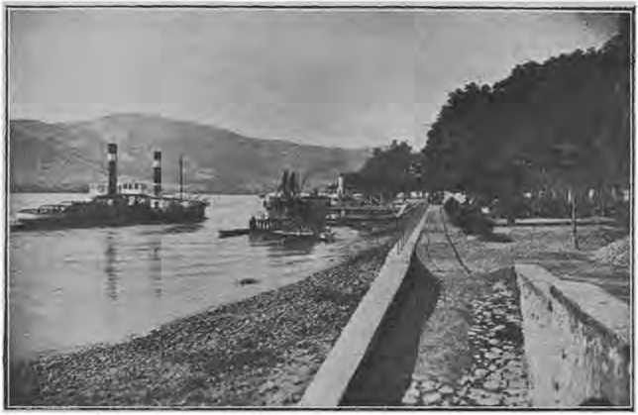

Orşova.

România singură, întreţine pe cheltuiala sa imensul canal navigabil (Galaţi-Severin), de care se foloseşte navigaţia tuturor pavilioanelor într’o egală măsură. Organizează porturile dunărene cu tot utilajul modern; face marele pod de la Cema-Vodă, face basinuri, docuri, dragaj, chilometraj, balisaj…
Şi pentrucă iniţiativa privată era prea slabă, pe la 1889 Staful înfiinţează o companie de navigaţie (N.F.R.), jcare în câţiva ani îşi naţionalizează complect personalul. Cumpără şantierul de construcţie din Severin de la Soc. Austriacă; face alt şantier la Giurgiu pentru Serviciul Hidraulic; iar în Galaţi şi Brăila se organizează câteva şantiere particulare. îndrumarea de Stat a servit iniţiativei private; pe lângă alţi armatori particulari, se întocmeşte în 1314, printr’un grup de 8 bănci, Societ. Rom. Dunăreană (S.R.D.), o mare companie de navigaţie fluvială. In scurt timp, pavilionul român ajunge cel mai răspândit în navigaţia Dunărei de jos.

*

Pe Dunăre începe războiul mondial. Dunărea este şira spinărei Peninsulei Balcanice. Ruşii trimit pe Dunăre ajutoare Sârbilor. După ce Serbia e ocupată, Puterile Centrale trimite pe Dunăre ajutoare Bulgariei.
In diferitele faze ale războiului, Dunărea serveşte uneori ca drum şi alteori ca obstacol.
Inamicul se opreşte pe frontul Şiretului, dar ocupând Dobrogea, ajunge până la malul Dunărei: Tulcea-Ip.ccea-Bugeac. In Deltă nu reuşeşte să treacă. Gurile fluviului rămân tot timpul în mâinile noastre.
Planurile Germaniei cu privire la Dunăre nu s’au putut realiza. Austria şi Rusia, cari-şi disputau supremaţia Dunărei, se% prăbuşesc. Dunărea de jos rămâne românească.

b) ALBIA NEAMULUI NOSTRU

Pe ce căi s’ar putea urmări continuitatea arhimilenară a populaţiei din valea Dunărei?
Gândul se rătăceşte în noaptea timpurilor. Pierdem cărarea căutând geneza neamurilor cari s’au perindat pe malurile bătrânei Dunări. Şi totuşi, problema aceasta de geografie umană, pe noi Românii, cari trăim pe malurile acestui fluviu, trebue să ne preocupe neîncetat ca o enigmă chinuitoare.
E vorba de strămoşii noştri. Aci s’a născut şi a copilărit neamul nostru.
Căci bine ştiut este, că Dunărea şi masivul Carpatic simt cele două elemente între care s’a plămădit şi s’a închegat poporul românesc. Dacă asupra Carpaţilor s’a scris prea mult, sigur, asupra Dunărei s’a scris prea puţin.
Lăsând arheologiei desgroparea trecutului prea îndepărtat, să plecăm de la primele cunoştinţi scrise asupra neamurilor de oameni cari au trăit în vechime pe malurile Dunărei.
Stăpân pe ambele maluri ale Dunărei, trăia marele popor Geto-Dacic din neamul Tracilor. Romanii vin de la Sud, ajung până la Dunărea de jos, încă din timpul lui August; se infiltrează în Dacia şi, după lungi şi sângeroase lupte, ajung sub Traian stăpânitori pe ambele maluri. Dar nu se pot menţine, căci prea întinse erau hotarele Imperiului. Goţii ajunşi aliaţii (foederaţi) Romanilor, se însărcinează cu apărarea Daciei faţă de năvălitorii cari veneau din Asia.
Din necesităţi militare, garnizoanele romane «s’au retras de pe malul stâng al Dunărei şi podul lui Traian a fost rupt.
Marele fluviu era pu£ iarăş ca hotar la Nordul Imperiului, precum Eufratul era la Răsărit. In partea stângă a Dunărei rămăsese Dacia, o ţară complect romanizată, ca, şi Iliria, Spania şi Galia. Dacă nu urma o infiltrare surdă a Slavilor între Carpaţi şi Balcani, rămânea un mare popor care vorbea limba latină, pe axa Dunărei, de la Adriatica la Marea Neagră, din Carpaţi în Pind.
Slavii veneau împinşi de felurite seminţii asiatice cari din stepă ajungeau la poalele munţilor.
Aci era Poarta Europei; prin jghiabul natural deschis dintre Carpaţi şi Marea Neagră, se scurgeau toate neamurile nomade atrase ca de-un miraj; unele treceau fluviul spre Bizanţiu altele treceau din şesul Dunărei, pe Cema în sus, spre câmpia Tisei, pentru a înainta către centrul Europei. Dacia era ţara de transit, pe diagonala dintre cele două continente.
Nu au fost veacuri întregi şir nesfârşit de războaie — că armata romană slăbise — ci emigrări, deplasări în massă de populaţii nomade. Cauzele năvălirilor barbare erau: slaba rezistenţă şi împingerea din Asia.
Populaţia de baştină nicăeri n’a fost desrădăcinată, nici n’a fugit în munţi. Năvălirile au adus o transfuzie de sânge şi au dat pe Francezi, Italieni, Spanioli şi Români. Feluritele seminţii s’au adaptat, s’au asimilat cu Romanii. Slavii s’au romanizat în părţile noastre, în alte părţi ei şi-au impus limba, unde erau mai numeroşi, ca în Peninsula Balcanică, totuş limba celor din Pind şi din Istria e limba noastră.
Dunărea n’a despărţit niciodată limbele. Ea nu desparte, uneşte, pentru că-i un drum. Pe ambele maluri ale Dunărei de jos, toată lumea şi azi vorbeşte româneşte deşi sunt trei state riverane.
Să privim chiar în zilele noastre, în cursul unei călătorii pe Dunăre, spre ambele maluri ca să ne dăm seamă de neamurile cari se ţin lanţ de-alungul apei.
De la isvoare până la Viena sunt Germani; până la Drava Ungurii, apoi Sârbii, Bulgarii şi Românii.
Coborând dela Porţile de fer în jos, să fim mai atenţi.
Porţile de fier tae cursul fluviului în două. Sunt două ape, două lumi deosebite. Şi fiecare cu viaţa sa aparte. In antichitate, Dunărea de sus se chema Danuvius, Dunărea de jos Istros.
Pe ambele maluri ale Dunărei Bănăţene există o simetrie perfectă. Pereţii stâncoşi ai munţilor sunt la fel. Acelaş aspect de natură şi aceeaş populaţie. Fizicul şi etnograficul sunt la fel pe ambele maluri, pentru că ambele maluri au fost stăpânite de acelaş neam românesc.
Această regiune poate fi socotită ca leagăn al neamului, nostru. Astăzi sunt două State faţă în faţă, dar oamenii sunt de acelaş neam; în stânga malul românesc şi în dreapta malul sârbesc; dacă ai debarca pe malul sârbesc şi ai merge vreo 60 de kilometri în interior, n’ai întâlni decât numai sate ro^{j} mâneşti.
Se găsesc vre-o 300.000 de români stabiliţi în Craina sârbească.
Acesta este ţinutul de tranziţie între Românii din cuprinsul Carpaţilor şi Aromânii din Peninsula Balcanică.
Aci este veriga de legătură cea mai veche între cele două ramuri, de Nord şi de Sud, ale neamului nostru.
Aci la Dunăre, în babilonia de seminţii, cari s’au vânturat, aceşti Români din Serbia, au rezistat până azi conservând limba şi datinile. Cât vor mai putea să-şi păstreze conştiinţa neamului nu se ştie, căci şcoala şi armata lucrează activ la desnaţionalizare. Doi învăţaţi străini, Kointz pe la 1860, şi Veigand pe la 1900, au făcut Cercetări interesante asupra Românilor din Serbia şi din Bulgaria, aşezaţi pe malul Dunării între Vidin şi Timoc.
La gura Timocului, e graniţa între Sârbi şi Bulgari. Bulgarii veniţi din regiunea Volgei, trecând Dunărea, s’au aşezat în centrul Peninsulei Balcanice. Mirajul Bizanţului îi ţinea mai departe de Dunăre.
Imigrarea Bulgarilor în Dobrogea şi sudul Basarabiei, ca şi aşezarea lor la Dunăre, este cu totul nouă.
Credinţele, superstiţiile, colindele, obiceiurile la naştere, botez şi nuntă, sunt împrumutate de la Români.
Pescari bulgari pe Dunăre sunt foarte puţini. Cei mai renumiţi erau Turtucăenii, înainte de ocuparea Cadrilateru- lui. Dar aceşti Turtucăeni sunt toţi Români de origină. Bulgarii cu toate calităţile, lor de muncă stăruitoare, nu s’au adaptat la apă şi nu au reuşit până azi să-şi întocmească o marină comercială pe Dunăre.
De la Porţile de fîer în jos, pe ambele maluri ale Dunărei, elementul românesc predomină vădit.
Numai în Deltă, în regiunea gurilor fluviului, găsim în massă populaţie rusească.
Să ne oprim puţin aci, ca să cercetăm de unde au venit şi ce caută aceşti Ruşi la Dunăre. Delta a fost pământ Moldovenesc căzut sub stăpânire turcească.
Infiltrarea rusească s’a făcut în mai multe rânduri.
Un grup de Maloruşi zişi Haholi, au venit la Dunăre plecând de la gurile Niprului, pe la 1775, când împărăteasa Caterina a II-a a desfiinţat organizaţia sietcilor Cazacilor Zaporojeni.
Alt grup foarte numeros (vre-o 20 mii de oameni) sub conducerea unui hatman a lor Nekrassof, a venit de la gurile Donului.
Aceştia sunt Lipovenii, o sectă schismatică a Filipovenilor, plecaţi din cauza persecuţiilor religioase.
De aceste persecuţii povesteau bătrânii că autorităţile ruseşti tăiau capetele Lipovenilor din susul Donului, şi le aruncau în apă ca să le ducă la vale curentul, şi să le vadă Lipovenii cei de la gura fluviului.
Lipovenii aceştia sunt şi ei subîmpărţiţi în alte secte: Popoviţii adică cei cu popă, şi Bez-popoviţii fără popă. O lume aparte, primitivă, mistică şi fanatică, cu stranii credinţe, superstiţii şi obiceiuri. Când s’a aplicat prima dată măsura sanitară de vaccinare, în Deltă a fost revoluţie. Se credea că a sosit Antecrist să ia sânge de la copii.
Această populaţie a avut în diferite ocazii, o purtare dubioasă faţă de stăpânitorii Deltei.
Turcia îi primise, le dase adăpost, terenuri şi drepturi de pescuit, în schimbul obligaţiei de a da în timp de războiu un ajutor armatei Turceşti în oameni, cai şi bărci.
In războiul dintre Rusia şi Turcia la 1828, Ruşii din Deltă i-au trădat pe Turci şi au dat ajutor armatei ruseşti ca să treacă Dunărea la Isaccea. Că nu-şi pot uita origina, s’a dovedit şi în războiul nostru pentru întregirea neamului. Foarte mulţi pescari din Deltă, aflaţi în rândurile armatei noastre, au dezertat de la noi şi au trecut la trupele Ruseşti.
Am avut multe cazuri de spionaj din partea pescarilor cari ieşeau cu lotcile în largul mărei unde dădeau informaţii submarinelor şi hidroplanelor germane.
Am spus că până la răpirea Basarabiei, Delta fusese pământ moldovenesc.
Dar Rusia, a căutat pas cu pas să pună mâna pe gurile Dunărei.
Prin tratatul dela Acherman ocupă jumătate din Deltă, iar prin tratatul dela Adrianopol o ocupă toată.
După războiul din Crimeia Rusia fiind scoasă complect de la Dunăre, Delta intră iar în stăpânirea Turcească.
Dela Congresul din Berlin 1878 după războiul nostru de independenţă, este stăpânită de Români.
Această necontenită schimbare de stăpânire face ca populaţia moldovenească să dispară, şi să fie înlocuită cu Lipoveni şi Cazaci.
Guvernul Rusiei, urmărind anumite planuri, încuraja această emigrare slavă la Dunăre şi căuta să împiedice stabilirea altor elemente, după cum se vede din art. 4 protocolul încheiat la Stambul în 1815 care zice „că Turcia nu are drept să aducă colonişti în Deltă”.
O tristă experienţă ne-a dovedit că pe această populaţie nu se poate compta în cazuri de nevoe.
Că trebue să romanizăm Delta, au înţeles-o unii oameni politici de pe vremuri.
Poetul Ion Neniţescu, fost prefect de Tulcea, a întemeiat în Deltă mai multe sate de colonişti români. întreprinderea n’a fost uşoară. In Deltă e prea puţin pământ de lucru, oamenii trebue să trăiască din pescuit şi creşterea vitelor.
Pescuitul e o meserie grea, de specializare, care cere omului condiţii de adaptare la viaţa de apă.
Cu toate greutăţile şi necazurile, începutul primei încercări de colonizare se poate socoti ca reuşit. Din coloniştii agricultori aduşi în Deltă, a doua generaţie a ieşit pescari.
Dar, ca de obiceiu, experienţa nu s’a mai continuat, ne-am oprit pe loc.
Chestiunea populaţiei din Deltă, rămâne o problemă naţională de mare importanţă, pe care întârziem de a o îndruma spre o soluţionare potrivită cu interesele noastre de Stat, care trebue să păstreze cheile porţilor Dunărei.

*

Dacă în loc de a ne arunca ochii din mersul vaporului la satele înşirate pe malurile Dunărei, ne-am opri, debarcând prin porturi, am găsi o populaţie orăşenească amestecată c’o înfăţişare şi compoziţie cu totul diferită.
Porturile, fiind punctele unde se întretae drumurile de uscat, naţionale, cu cele de apă, internaţionale, e firesc să ajungă centre de populaţie mixtă. Chiar în ţările cu populaţie omogenă găsim elemente străine în porturi.
In porturile Dunărene, ca şi în toate scalele Levantului, găsim un adevărat mosaic de rase.
Din cele mai vechi timpuri şi până azi încă, Grecii formează elementul predominant.
Ce caută Grecii la Dunăre, unde nu sunt nici măcar riverani?
Ce au căutat şi strămoşii lor, Argonauţii lui Iason, cari plecând din ariditatea desolantă a arhipelagului, au intrat pe Dunăre ancorând aci unde găseau pământ hrănitor şi aur sclipitor.
Imi aduc aminte că în Creta, am auzit un vechiu cântec popular în care se vorbea de Valahia bogată, cu păduri negre, cu ape de cristal, cu mări de grâu şi bani de aur. O ţară de basme. O Arcadie ferice... unde-i locul de trăit.
Marinarii şi negustorii greci sunt legaţi prin o foarte veche tradiţie de apa Dunărei noastre.
Evreii au venit de curând în negoţul maritim. Ei au metode capitaliste. Pe când Grecii lucrau mai mult individual, Evreii vin ca reprezentanţi ai marelor casse de comerţ, fiecare din ei reprezintă o ramură din marea finanţă.
E dureros să constatăm că porturile noastre şi-a românizat numai marinarii şi muncitorii cu braţele. In comerţul maritim, Românii încă n’au intrat. Şi ,în porturile mari avem şcoli comerciale. Nici o legătură între port şi oraş. Două lumi aparte. Numai la Brăila au intrat în exportul de cereale câţiva Români ardeleni. Strănepoţii Mocanilor care treceau cu oile, s’au îndulcit la comerţul de pe apă. In general însă, Românii produc cereale dar străinii le comercializează şi le trimit peste mări în alte ţări.
Dar viaţa aceasta din porturile dunărene, aşa diferită de viaţa ţărei, merită a fi cercetată mai amănunţit, căci e o lume aparte care păstrează încă pitorescul şi culoarea orientală a Levantului apropiat.

*

Urmărind imensul şi tragicul film de sângeroase războae din valea Dunărei, desprindem o idee călăuză: dintre atâtea neamuri şi seminţii cari s’au vânturat pe aci, a fost şi un element de baştină care a rămas pe loc, lucrând acest pământ din care se hrăneau şi cei care veneau şi plecau.
Urmaşii Tracilor a fost elementul permanent, de continuitate şi tradiţie. Cu toate vijeliile care au trecut spulberând atâtea popoare, noi am rezistat mii de ani, neclintiţi — ca pietrele care rămân după ce apa trece — căci aveam rădăcini adânci înfipte în acest pământ din valea Dunărei — am rezistat pentru că dela început am fost aici.
Dintru început această Dunăre, de Traci, strămoşii noştri, a fost stăpânită. In antichitate, Romanii au stăpânit-o, în evul mediu Bizantinii, apoi Turcii, în urmă Austriacii şi Ruşii se certau pentru stăpânirea ei.
După două mii de ani de stăpâniri străine, ajunge azi Dunăre Românească în stăpânirea noastră — urmaşii acelor Traci de pe vremuri. Cele două mari împărăţii (Rusia şi Austria) care ne strângeau pe Dunăre, s’au prăbuşit deodată.
Abea acum după războiul de întregire a neamului, intrăm în otarele noastre etnice — aproape în vechile hotare a rega tului lui Boerebista, rivalul lui Iuliu Cezar.
„Noi Românii, zicea marele Cogălniceanu, dacă avem o misiune providenţială de îndeplinit, aceasta nu poate fi decât aceea a sta ca păzitori ai Dunărei.
Cât am fost stăpâni pe acest fluviu eram tari, puternici, de îndată ce ţărmurile ne-au fost răpite şi întărite prin
cetăţi străine, a urmat decadenţa naţională, politică şi economică a Principatelor.
Tot istoria ne arată că reînflorirea ţărilor române n’a început decât din ziua în care cetăţile turceşti de pe malurile
Dunăi'ei au fost dărâmate şi libertatea Dunărei a fost pusă sub scutul Europei”.

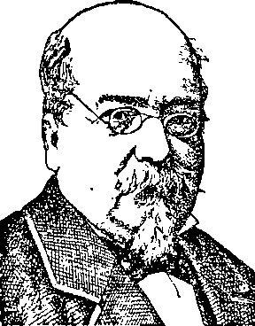

M. Cogălniceanu

Tot istoria ne arată că reînflorirea ţărilor române n’a început decât din ziua în care cetăţile turceşti de pe malurile
Dunăi'ei au fost dărâmate şi libertatea Dunărei a fost pusă sub scutul Europei”.
„Precum Nilul a făcut Egiptul, putem zice şi noi că Dunărea a creiat importanţa politică şi economică a României”.
Stăpânirea Dunărei rămâne testamentul istoric al Românilor.

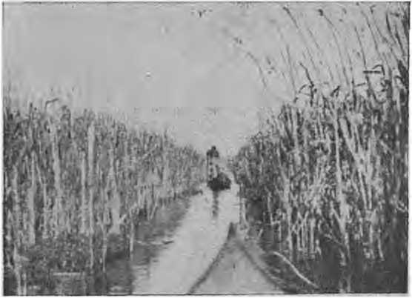

CAPITOLUL III.
BOGĂŢIILE NATURALE ALE DUNĂREI

a) O LUME ASCUNSĂ PE FUNDUL APEI DULCE

Când stai pe malul Dunărei şi priveşti vasta întindere de apă — pe care poeţii o văd albastră deşi adesea are culoarea cafelei cu lapte — constaţi că nimic nu întâlneşte ochiul pe luciul apei în veşnica ei mişcare.
Pare, că un fel de perdea ne împiedică vederea în interiorul massei, ne opreşte de a pătrunde adâncimea şi tainile ascunse în sânul apei curgătoare. Pe când marea carte a naturei, ne stă deschisă ca să urmărim pasul animalelor, sborul păsărilor, şi toată mişcarea vieţuitoarelor care ne înconjoară, apa formează parcă un domeniu aproape interzis omului.
Numai când ne apropiem de locul unde pescarul şi-a scos din apă plasa încărcată de peştii argintii, ne minunăm de varietatea vieţuitoarelor care populează apa pe care ochiul nu poate s’o pătrundă.
„O lume întreagă se agită în adâncuri. Viaţa aquatică, asemenea cu viaţa terestră, îşi are organizarea ei în armonia naturei”.
Sub oglinda uniformă dela suprafaţă, se ascundc diversitatea unei lumi în aprigă luptă pentru viaţă, în apă ca şi pe uscat sunt giganţi răpitori şi pitici victime. Peştele cel mare înghite pe cel mic.
Pe când pe pământ şi în aer viaţa e sonoră, în apă viaţa e fără sunete. Murmurul neîntrerupt care ne loveşte auzul, este produs de mişcarea apei, şi nu de vieţuitoarele care o populează — acolo e o lume surdo-mută. Antichitatea însufleţea fluviile divinizându-le ca fiinţe nemuritoare.
Fiecare avea nimfa sau naiada sa. Divinităţi care distribuiau omului apa binefăcătoare. Ca şi apa sărată a mărei, apa dulce de fluviu nu este numai o personificare abstractă, ci este un centru de puternică şi misterioasă activitate vitală.
România este socotită ca una dintre cele mai bogate ţări în apă dulce, şi basinul Dunărei ca unul dintre cele mai mari suprafeţe de apă productibilă.
E adevărat că Volga are o lungime mai mare, dar debitul ei este mai mic.
Rinul, Nilul, nu au nici jumătate din debitul Dunărei.
E destul să privim o hartă fluviometrică pentru ca să ne explicăm bogăţia de apă a Dunărei. Pe regiunea din care se alimentează basinul Volgei, cantitatea medie anuală de ploae e mai mică decât cea din regiunea Dunărei, care primeşte mari cantităţi de apă din munţii Alpi şi Carpaţi.
Că să ne dăm seamă de bogăţiile naturale ale Dunărei, trebue să aruncăm o privire generală asupra basinului, urmărind formaţia albiei fluviului.

b) PATUL DUNĂREI

Când ne oprim pe un mal al Dunărei, şi măsurăm din ochi distanţa până la celălalt mal, ne minunează lărgimea acestui imens canal, săpat de natură.
Cu ce admiraţie privim patul sau albia Dunărei, care se înfăţişează ochiului în proporţii gigantice şi grandioase.
Şi totuşi, prima vedere ne înşeală.
Adevăratul pat, albia majoră a fluviului, e cu mult mai lată decât oglinda apei.
Dacă urmărim în zare linia pragului de pământ, care se prelungeşte ca o prispă dealungul malurilor, ne dăm seamă de lăţimea bandei de teren, peste care se revarsă apele în timpul creşterilor periodice.
Această fâşie joasă de pământ de câţiva kilometri lăţime, deoparte şi de alta a fluviului, constitue albia reală, albia majoră numită şi Lunca Dunării sau Balta, cum îi spune scurt poporul.
E foarte interesantă natura şi viaţa acestei făşii de pământ, care-şi schimbă aspectul după nivelul apelor Dunărei în fiecare an.
Pe timpul marilor inundaţii, se transformă într’o adevărată mare. întinsă cât poate ochiul s’o cuprindă. Solemnă, maestoasă pe vremea calmă, agitată, groaznică uneori, frământată de valuri furioase ridicate de furtună ca şi pe Marea Neagră.
In anii de secetă, vedem pe ea păşuni bogate, ogoare lucrate, are o extraordinară putere de vegetaţie din cauza umezelei. Acolo nu-i nevoe de ploaie. Un călător american a numit această regiune „California Română¹¹. Atunci când apele Dunărei abea se revarsă peste maluri, această întreagă bandă de pământ se transformă într’o imensă mlaştină.
Pe locurile mai ridicate, numite grinduri, rămase ca nişte insule, se grămădesc vitele cari caută nutreţ şi adăpost.
Terenurile aceste trec prin necontenite transformări.
Ostroavele noui formate în albia fluviului, se alipesc cu timpul de mal şi măresc mereu suprafaţa zonei inundabile. Lacuri, bălţi, viroage, grinduri, gârle, se formează ca într’un joc capriţios al naturei în veşnică schimbare. Fluviul creează în drumul său spre mare o adevărată operă geologică.
O bogată micro-faună şi floră aquatică se desvoltă pe câmpiile pe care înainte au crescut numai plante de uscat:
Infuzorii, crustacei, tot felul de alge, se găsesc în mare număr, căci germenii lor, rămaşi dela inundaţiile trecute sunt dotaţi cu aparate speciale pentru a se conserva vii un timp îndelungat, aşteptând un nou an de inundaţie.
Inundaţia aduce o reînviere generală a naturei de baltă.
In Deltă — care nu-i decât un fund de mare —. e o viaţă, stranie. Specii de moluşte, scoici de forme cari nu au nici o legătură cu ţara şi cu Europa.
Au existat odinioară în epoca pontică. Odată cu retragerea apelor ei, au rămas în limanuri în apele îndulcite, s’au adaptat, s’au transformat.
Ţânţarii, de numeroase specii, nu aparţin faunei ţărei. Vin din India şi se desvoltă, se românizează în Deltă. Unele specii de peşti se transformă sub ochii noştri. Peştilor le place mult să mănânce purici de apă, cari dau opt generaţii pe vară.
S’a zis cu drept cuvânt că Delta e paradisul păsărilor. Lăcomia omenească le urmăreşte şi aci. Celebrul stârc alb — egreta — aproape a dispărut.
Punerea în valoare a solului cuprins în această întinsă zonă inundabilă a Dunărei, constitue o problemă ştiinţifică şi economică a parte.
Primele studii, înainte de războiu, asupra acestei chestiuni, au fost făcute cu înaltă competinţă de. D. Dr. Antipa. D-sa a arătat prima dată, în lumina ştiinţei, această importantă şi originală parte a solului românesc.
Pentru lucrările de îndiguire se cer mari capitaluri. Pe lângă inginerii noştri, specialişti olandezi şi germani fac de câţiva ani studii pentru executarea unor mari lucrări technice aci în lunca Dunărei.
Fără să ne oprim la această importantă problemă a îndiguirilor, vom scoate în evidenţă o singură idee călăuză asupra punerei în valoare a zonei inundabile. Trebue să ţinem seamă că această zonă formează o serie de basinuri naturale în care se revarsă prisosul apelor pe timpul marilor inundaţii.
Dunărea este una din cele mai formidabile puteri ale naturei.
Trebue să ne mulţumim cu folosul ce-l putem avea corijând numai pe-alocurea formaţiile naturale. Căci marele fluviu nu poate fi învins şi stăpânit. Natura se răzbună; marile inundaţii ale fluviului Misisipi de acum câţiva ani, a fost o groaznică pildă.
Apa simbolizează pe pământ mişcarea. Ea curge veşnic, fără răgaz, fără sfârşit.
Şi când zicem mişcare, zicem acţiune. In cursul ei, apa roade, transformă, fasonează şi schimbă continuu forma pământului pe care-l udă. Prin grăuntele de nisip care pluteşte dus de curentul apei, fluviul duce cu timpul muntele în vale şi-l depune în mare. S’a zis, cu drept cuvânt că:
Fluviul nu este numai un drum care merge, el este o massă continentală în mers.
Râurile stabilesc circulaţia solidelor ca şi acea a fluidelor.
După ploi şi zăpezi, cursurile de apă dulce îşi măresc volumul şi viteza, debordează peste maluri, se răspândesc peste câmpii, şi massa lichidă depune o pătură de mâl numită aluviune.
Când apa fluviului ajunge să întâlnească rezistenţa mărei, curentul scade şi materialele cari plutesc aduse de fluviu cad la fund şi se depun formând bancuri de nămol. Cu timpul se ridică la suprafaţă, formează insule care se unesc creind pământ nou, ferm, care prelungeşte ţărmul din ce în ce mai departe în mare.
Aşa se formează delta la gurile unui fluviu. Desigur va veni o zi, când delta să se unească cu Insula Şerpilor, carte-i în faţa gurilor Dunărei. Dar asta se va întâmpla peste câteva mii de ani.
Bogăţia se datoreşte solului şi acestor aluviuni, cari duc materii organice în descompunere, pe cari se desvoltă miriade de mici vietăţi ce formează baza nutriţiei peştilor.
Malul Dunărei are o serie de crestături mai adânci; aceste sunt gurile gârlelor, adică ale canalelor naturale ce leagă Dunărea cu bălţile. Prin ajutorul acestor canale, fluviul rămâne în permanenţă în legătură cu bălţile. Când apa creşte în timpul inundaţiei, fluviul îşi scurge surplusul în baltă. Când apa scade, balta se scurge în fluviu.
Aşa că basinul Dunărei, se compune din elementele sale naturale: albia, balta, gârla, stufăria, terenul inundabil.
Toate aceste elemente ale naturei, au condiţii speciale pentru existenţa şi desvoltarea peştilor.
Ele formează un mediu biologic foarte favorabil pentru o enormă desfăşurare a vieţii, şi deci pentru o mare bogăţie a producţiei de peşte în basinul Dunărei.
Cu cât apa şi substanţele nutritive sunt mai multe, cu atât vom avea şi peşte mai mult.

c) PESCUITUL

Este interesant a se şti că cea mai mare cantitate de peşte, nu se scoate din albia fluviului, ci din bălţile Dunărei. Acolo găsesc peştii cele mai bune locuri de hrană, de reproducţie şi refugiu.
Balta cu apa liniştită, primenită în fiecare an prin inundaţie, încălzită de soare, are cele mai bune condiţii biologice pentru flora şi fauna aquatică ce serveşte ca hrană peştilor.
Bălţile sunt locurile unde cele mai multe specii se reproduc.
Perfecta armonie între regimul natural al fluviului şi cerinţele biologice ale vieţuitoarelor, dă putinţă peştilor din basinul Dunărei să se desvolte cu o putere necunoscută în alte ape din Europa.
Bălţile şi terenurile inundabile formează, împreună cu albia fluviului, un tot organic, ele nefiind decât organele unui acelaş corp, cu funcţiuni diferite, în vederea unui scop comun superior.
In apele Dunărei, trăesc vre-o 75 specii de peşte.
Unii sunt peşti de mare, cari intră în Dunăre numai pentru a se reproduce. Majoritatea sunt băştinaşi de apă dulce, iar unii trăesc numai în baltă.
Cele mai multe specii fac necontenite şi periodice migra- graţiuni locale între albia Dunărei şi bălţile ei.
Unii sunt peşti paşnici şi alţii răpitori.
Puterea nelimitată de reproducere a peştilor, face ca fiecare specie să se înmulţească atât pe cât condiţiile naturale de hrană îi permit.
Dintr’aceasta se naşte o mare concurenţă la hrană, o grea luptă pentru existenţă, care a făcut ca natura să reguleze singură o stare de echilibru.
Ca să ne dăm seamă de marea valoare a basinului Dunărei pentru pescărie, e destul să facem Q comparaţie între producţia naturală de aci, cu producţia din basinuri artificiale, cum se face în alte ţări, pentru o cultură intensivă, urmând ultimele cerinţe ale ştiinţei.
Piscicultura modernă, în eleştee artificiale, este bazată pe separarea după vârste a peştilor în diferite basinuri. Basinuri de reproducţie, basinuri de creştere a puilor, basinuri de iernat.
Prin aceste procedee modeme, cultura peştelui în unele ţări a sporit mult, şi rentabilitatea a ajuns a fi acum mai mare dela un eleşteu cu peşte, decât dela aceeaş suprafaţă de teren cultivată cu cereale.

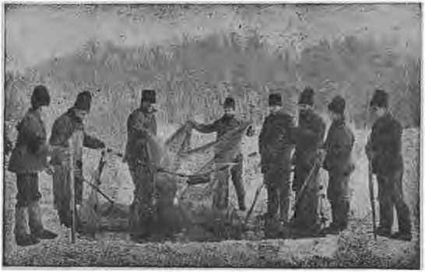

Pescuitul iama.

Observând cum se petrec lucrurile în chip natural la Dunăre, parcă ne vine a crede că piscicultura modernă ar fi luat ca bază pentru stabilirea procedeelor ei, regimul natural dela bălţile Dunărei.
In adevăr: terenul de curând inundat este cel mai perfect basin de reproducţie. Bălţile sunt cele mai excelente basinuri naturale de creştere a puilor de peşti. Niciodată un eleşteu artificial nu poate avea bogăţia de hrană ca o baltă a Dunărei.
Dacă natura a avut grijă să armonizeze elementele cari compun basinul Dunărei, omul trebue să aibă atâta grijă ca să nu intervină pentru a strica echilibrul natural stabilit prin lupta elementelor.
Căci în fond, producţia peştelui la noi, având loc în ape naturale, este limitată numai la întreţinerea apelor în hună stare de producţie, şi la menţinerea stărei de echilibru, pe care natura singură a creat-o aci, şi căreia tocmai, i se datoreşte bogata producţie a acestor pescării.
De cea mai mare importanţă este curăţirea şi adâncirea gârlelor pentru a se înlesni alimentarea regulată a bălţilor cu apă proaspătă din fluviu, apoi închiderea la timp a bălţilor cu garduri, ca să nu fugă peştele din ele.

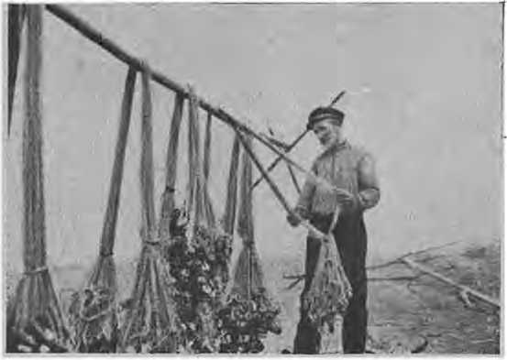

Pescar controlându-şi plasa.

Condiţiile biologice de viaţă variază în tot basinul Dunărei, altul e felul de viaţă a peştilor din partea de sus a fluviului şi altul e în deltă. E natural ca şi metodele de exploatare, cât şi instrumentele de pescuit să varieze.
Pescuitul este o specialitate grea, care cere o mare experienţă şi o aspră viaţă. Pescarul cunoaşte din tată în fiu obiceiurile fiecărei specii de peşte, epoca anumită de pescuit, locurile şi instrumentele potrivite.
D-l Dr. Antipa, profund cunoscător, şi primul organizator al acestei ramure de activitate românească, îşi arată toată admiraţia pentru pescarii noştri, cari te uimesc cu precizia explicaţiilor şi observaţiilor biologice, aşa că pot fi invidiaţi de mulţi dintre naturaliştii titraţi.
Pescarul este un specialist care nu se poate improviza. Să cer anumite tradiţii acestei clase, care trebue încurajată şi sprijinită, ca să nu ajungă aşi schimba greaua meserie pentru una mai uşoară — căci ar dispărea şi un capital de cuno ştinţe necesare acumulate cu vremea, pe care cu greu le-am putea înlocui.

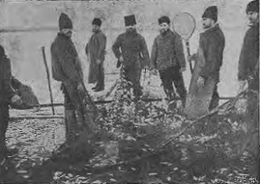

După scoaterea plasei.

Natura, peisagiul bălţilor noastre, este original, şi de o frumuseţe unică în Europa, deaceea impresionează aşa de profund pe toţi călătorii străini, care ne vizitează ţara.
Pentru atingerea unei reputaţii universale, ne rămâne încă mult de făcut pentru a sistematiza exploatarea, prin îmbunătăţiri technice, transport, industrializare şi comercializare a peştelui — numai astfel vom pune în deplină valoare această avuţie naţională, pe care natura ne-a pus-o la dispoziţie c’o largă dărnicie.

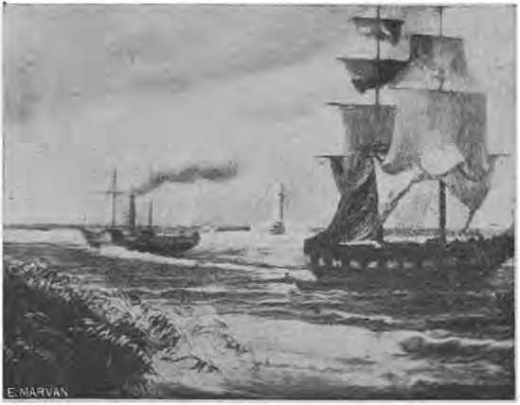

CAPITOLUL IV.
NEGOŢUL PE DUNĂRE

1) IN TRECUT

a) IN ANTICHITATE

Primii marinari cari au intrat pe Dunăre, pentru negoţ, cu populaţia autohtonă geto-scitică, au fost Fenicienii, dar urme dela ei n’au rămas. Grecii Milizieni, cari au venit după ei, tot pe apă, s’au aşezat formând colonii pe malurile Pontului Euxin şi pe malurile dela gurile Dunărei.
Herodot, călătorind prin partea locului, i-a găsit de mult stabiliţi în colonii înfloritoare.
Grecii, pe căile de apă, pătrundeau adânc în interior, până la munţi uneori.
Ei aduceau untdelemn, vinuri dulci în amfore, fabricate de ale lor, unelte... şi luau în schimb: grâu, meiu, miere, ceară, peşte sărat, piei, lână şi sclavi.
Descoperirile cari se fac dela Dunăre, pe cursul râurilor, până în păsurile Carpaţilor şi dincolo în Transilvania, în ţara aurului, găsesc: monede, vase, unelte, pietre funerare...
E sigur, că pe timpul lui Demostene, piaţa Atenei era îndestulată cu grâul adus de vasele greceşti din valea Dunărei.

*

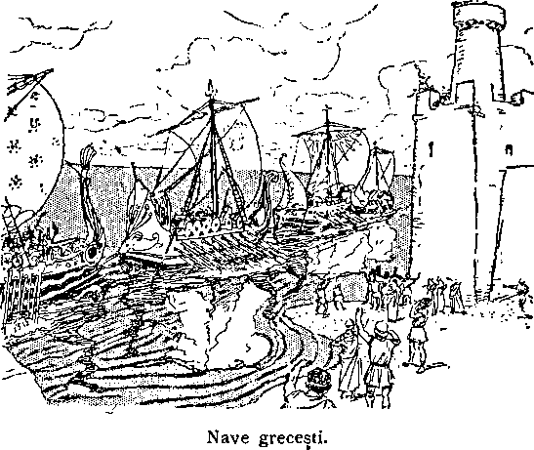

Romanii ajung la Dunăre. Dar ei nu vin ca marinarii greci pe apă, formând colonii răzleţe pentru negoţ cu autohtonii.
Roma îşi întinde mâna ei de fier, ocupând tot teritoriul, înăbuşind orice independenţă locală.
In locul individualismului orăşenesc se întinde o singură ordine de Stat Romană.
Dunărea devine o mare arteră al unui vast schimb internaţional. Toate porturile elene din Pont şi Dunăre îşi pierd libertatea şi intră în vasta mişcare comercială a lumei organizată de Romani.
Constantin cel Mare ridică pe locul vechiului Bizanţ „Roma cea nouă“. Marea cetate aduce grâu tot din valea Dunărei.
In toate descoperirile făcute la noi se găsesc mari cantităţi de monede cu chipul lui Constantin şi a lui Justinian. Avarii ca şi Slavii, cu şefii lor în frunte, aveau nevoe de obiecte lucrate, stofe şi arme.

b) IN EVUL MEDIU

Cu toate luptele duse de Bizantini împotriva năvălitorilor dela Dunăre, acest fluviu n’a fost niciodată părăsit, şi ambele maluri au fost totdeauna în comunicaţie.
Vasele Veneţiene, Genoveze, Persane, veneau în Marea Neagră, intrau pe Dunăre, sau dacă erau prea mari, transbordau mărfurile în vasele mai mici a autohtonilor. Dramurile pe uscat din Europa Centrală duceau la Dunăre, târgurile ce se ţineau pe malul drept atrăgeau şi aşezările de pe malul stâng.
Intre Silistra şi gurile Dunărei se întocmise ducatul Paristrion, sub dependinţa Bizanţului, cu misiunea să apere Imperiul contra Pecenegilor şi Cumanilor, care stăpâneau câmpia dunăreană. Acest ducat a existat până pe la 1200.
Se pare că la Dunăre s’ar fi închegat primele Voevodate româneşti, înainte cu vre-o două sute de ani de Voevodatele dela Olt şi Argeş.
Regiunea dela gurile Dunărei se afirmă ca o mare piaţă de schimb, în care se încrucişau oameni şi mărfuri, din Boemia, Rusia, din India, prin Arabia şi Persia, ca şi din cuprinsul Mediteranei.
Regiune de tranzit. Aceste raporturi comerciale au existat cu mult înainte de întemeierea Principatelor. Hrisoave şi vechi documente dovedesc că Voevozii noştri consfinţeau raporturi comerciale şi vechi privilegii pentru transportul mărfurilor.
Aşa se explică coloniile de Armeni în Moldova, precum şi aşezarea Saşilor în dreptul trecătorilor din Carpaţi.
Explicarea formărei Statelor noastre trebue căutată în fericita fatalitate geografică. Ne găsim pe marile căi de comunicaţie.
Sunt state, spune D-l Profesor Iorga, cari s’au format pe urma şi prin tradiţie romană: Italia, Franţa...
Altele pe bază de seminţii, în Germania: Saxonii, Bavarezii, Prusienii. Iar alte State s’au format prin marile drumuri de comerţ: Ungaria, Ucraina, Ţările Române.
Era nevoe de siguranţă; se organizează o putere ca să păzească marile drumuri de comerţ. Istoria comerţului e astfel o condiţie necesară pentru a înţelege sub toate raporturile, în origină ca şi în desvoltarea sa, istoria neamului nostru însuşi.

c) SUB STĂPÂNIREA TURCEASCĂ

Călătorul Wauriu (1445 pomeneşte de portul Braila (Brilago) unde a văzut o „flotă de galere şi cocele, cari venea cu marfă din păgânătate“.
Pe la 1400 apar Turcii în Dobrogea. înainte de a înainta spre gurile fluviului, se întăresc în cetăţile dintre Silistra şi Nicopoli. După vre-o 50 de ani, Baiazed se îndreaptă spre Chilia şi Cetatea Alba. Urmaşul său Mohamed, după sângeroase lupte, isbuteşte să le ia în stăpânire.
Ţările noastre n’au fost — ca cele vecine — transformate în paşalâc, dar cetăţile-porturi dela Dunăre le-am fost pierdut, căci Turcii le-au ocupat declarându-le raiale.
Aveau nevoe de capete de pod ca să comande Dunărea. Dunărea era declarată: Râul Impărătesc. Ţările Române erau calificate ca Kelerul (hambarul Padişahului.
Dunărea fiind apanajul Porţii, nu mai servea ca arteră comerţului internaţional. Pe căile de apă, Românii fuseseră mai înainte în legătură cu toată Europa. „Drumul dela Moldova la Veneţia se făcea în 30 de zile“.
Stăpânirea turcească la Dunăre şi la Strâmtori ne tac legătura pe apă cu Europa.
Toate produsele solului nostru trebue să îndestuleze piaţa Stambulului.
Consecinţele? Deprecierea proprietăţii rurale, a pădurilor, vitelor, depopularea oraşelor... sărăcie, mizerie, decadenţă.

d) RENAŞTEREA

Secolul al XVIII-lea aduce mari schimbări în basinul Dunărei. Cu cât Turcii se retrag, cu atât se înteţeşte rivalitatea dintre Austria şi Rusia pe Dunăre. Ambele Puteri smulg dela Turci, drepturi de comerţ pe apă. Se introduce regimul Consular pentru protecţia supuşilor străini. încep încheieri de afaceri de export — şi acele de import cu toptanul, în porturi.
După războaele dintre Turci şi Ruşi, la Tratatul dela Adrianopol (1829), se dobândeşte libertatea comerţului dunărean: Turcii părăsesc raialele şi Românii ocupă toate porturile de pe malul stâng. Revine domnia pământeană în locul celei fanariote.
Românii au dreptul să exporte produsele solului şi, să navige sub propriul pavilion.
„... adică după secole de umilire naţională odată cu redobândirea dreptului de a se încinge sabia ruginită a vitejilor domni Ştefan şi Mihai, apele Dunărei şi ale Mării Negre aii mai văzut reapărând pe luciul lor fâlfâind din nou pavilionul român, odată stăpânul acestor ape”.
Dunărea liberă, devine calea firească a traficului între Europa Centrală şi Orient. In porturile noastre vin străini de toate naţiile, cari simt că o nouă regiune se pune în valoare.
Dunărea deschisă larg comerţului internaţional, întreaga structură economică a Ţărilor Române se modifică intrând în cadrul vieţei Europei apusene.
Regenerarea, civilizaţia, prin porturi ne-au venit. Primele forme capitaliste apar întâi în porturi ca să pătrundă mai „târziu în interior.
Primele societăţi de asigurare nu s’au format la Bucureşti, ci la Brăila şi Galaţi. Pe la 1839 apare „Mercurul“ la Brăila, gazetă comercială (în limba română şi italiană). In paginile sale apare cuvântarea unui mare animator cultural al Brăilei: loan Penescu.
Un adevărat program de activitate se face cu ocazia examenului Şcoalei Normale din 1840.
„O şcoală comercială ş’ar avea rostul într’acest oraş; căci aci sunt toate mişcările comerţului desvoltate şi fieşcare casă de negustor are câte un Kontor deschis şi gata a primi pe orice tânăr, ca săvârşindu-şi cursul învăţăturei comerciale, ar voi să-şi facă practica. Pe lângă aceasta, fabricaţia corăbiilor, călătoriile, pot înlesni practica ştiinţei nautice”. Ca limbi străine în şcoală propune greceasca şi italiana, nu franceza, căci nu aceasta este limba comerţului.
Domnul Mihai Sturza şi Cogălniceanu, spirite luminate, au văzut departe, şi-au dat seamă de noul orizont ce se deschidea Ţărilor dela Dunăre. In 1834 se decretează Porto-Franco împotriva dorinţelor ruse şi austriace.
După doui ani se decretează şi în Brăila.
Prosperitatea porturilor face paşi gigantici.

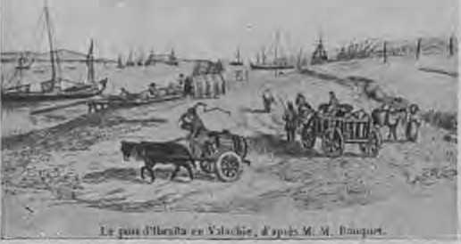

Brăila în vechime.

In Galaţi nu intrau anual mai mult de 300 vase. După 12 ani intrau peste una mie vase, deşi gurile fluviului erau încă în mâna Ruşilor cari făceau mari dificultăţi navigaţiei internaţionale.
Pe acea vreme intră Rusia în conflict cu Anglia care-şî trimetea vasele să ia grâu din valea Dunărei.
După Războiul din Crimeia şi Tratatul dela Paris (1856) se înfiinţează Comisia Europeană a Dunărei de jos, anume ca să înlesnească şi să garanteze navigaţia pe fluviu.
Marele orator şi om politic Alex. Lahovari spunea despre această epocă de aur:
„... s’a vărsat muită cerneală, şi s’a pronunţat multe discursuri pentru a se răspunde la întrebarea: „cine a făcut mărirea de azi a României?“
Cine a făcut un Stat înfloritor dintr’o provincie părăsită, cine a făcut să curgă avuţia în casele noastre?
Cine a făcut să se ridice oraşele, să înflorească porturile, să rodească câmpiile?
Cine a făcut, în fine, ca să se înzecească valoarea moşiilor noastre? Mulţi şi-au însuşit această glorie, dar fie-mi permis a o spune, că numai Tratatul dela Paris, care a garantat libertatea Dunărei, şi a desfiinţat piedicile naturei şi obstacolele politice, a ridicat şi a făcut să înflorească România.

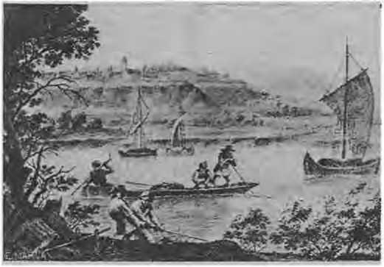

Galaţii de odinioară.

Să-mi fie dar permis să aduc un omagiu acelor Mari Puteri, cari şi-au vărsat aurul şi sângele pentru acest rezultat. Să-mi fie permis, într’o chestie în care şi azi trebue să fim nu cum s’a zis, Ruşi sau Austriaci, ci numai Români inteligenţi şi recunoscători, să aduc aminte acest mare fapt al Puterilor occidentale, cari au pus bazele proprietăţei noastre naţionale, şi nouă, copii ingraţi şi risipitori, nu ne este permis să asvârlim astăzi în vânturi, după îndemnul nu ştiu cui, acea moştenire ce ni s’a adunat cu atât nobil sânge şi atâtea sacrificii”.

e) POLITICA DE APĂ ŞI POLITICA DE USCAT

Porto-Franco, privilegiu care adusese înflorirea porturilor, se suprimă în 1883. Cogălniceanu a protestat cu energie, dar nu a fost ascultat. Din acea epocă, desigur, Cogălniceanu avea cea mai clară viziune a viitorului, dovedind că era un om de Stat, nu de partid.
„Mântuirea noastră e calea Dunărei spre Marea deschisă tuturor…”
Rezultatul desfiinţărei porto-francu-lui a fost dezastruos.
Numai în câţiva ani a scăzut simţitor intrarea vaselor străine în porturile dunărene. La 1882 intrau în Galaţi 1237 vase; în 1884 numai 928.
Pentru a repara răul făcut, Guvernul contractează mari împrumuturi pentru a construi docurile din Galaţi şi Brăila.
Care-i explicarea?
Politica prima faţă de economia ţărei.
Teama de Rusia, ne împingea în braţele Triplei Alianţe.
Ne credeam independenţi, dar eram de fapt înfeudaţi în blocul Puterilor Centrale. Austria şi Germania se serveau de toate mijloacele şi de toate influenţele pentru a atrage comerţul României în sfera lor de interese — se urmărea desvoltarea porturilor Triest şi Fiume.
Căile ferate erau româneşti, dar tarifele combinate care se făceau sub presiunea Austriei, serveau interese străine.
Ajunsese ca transportul unei mărfi venite pe uscat, dela Hamburg la Bacău să coste mai ieftin decât dela Galaţi la Bacău.
„Noi, cari am părăsit porturile noastre, trebue să revenim la ele. Trebue să consacrăm toată activitatea pentru ameliorarea lor. Să facem toate sacrificiile posibile şi să mergem chiar până la limitele imposibile. Aceste sacrificii ne vor fi înapoiate însutit. Să coborâm tarifele liniilor cari duc la porturi. Trebue să înlocuim exportul nostru de pe uscat prin cel pe apă.
Trebue să ne întoarcem la politica de apă în locul politicei de uscat”.
Totuşi, trebue să recunoaştem eă înlesnirile pentru navigaţie făcute de C. E. D., prin lucrările sale technice, docurile Galaţi şi Brăila, ca şi toate porturile lucrate pe malul stâng, dragajul, balizajul întreprins de Serv. Hidraulic Român, au făcut să crească numărul vaselor pe Dunăre, fapt care a influenţat asupra întregii economii naţionale.
Iată cum a crescut tonajul: Tonajul vaselor ieşite din Dunăre în anul 1856 era de 1.969.409 — în 1910 era de 9.837.926.
Pavilionul cel mai răspândit pe Dunăre era grecesc până la 1868, apoi cel englez până la războiul mondial.
De câţiva ani, vasele italiene sunt cele mai numeroase. In anul trecut numărul vaselor greceşti a întrecut şi numărul vaselor italiene.

2) DUPĂ RĂZBOIUL MONDIAL

a) PORTURILE
Transporturile pe Dunăre sunt o funcţiune ce variază, în strânsă măsură, cu puterea de producţie şi consum a ţărilor riverane fluviului. Basinul dunărean, a fost teatrul marilor schimbări politice, consecinţe ale războiului şi, ca urmare, echilibrul economic antebelic, a suferit zdruncinări puternice.
Toate Statele dunărene au trecut şi unele trec încă, prin crize economice serioase, cu mult accentuate faţă de criza mondială.
In anul 1911, considerat ca an tipic pentru perioada antebelică, traficul total pe Dunăre a fost de 6.802.639 tone, repartizat precum urmează între ţările riverane, considerate fiind în cuprinsul hotarelor actuale (tabloul II:
1. România ………….. 2.332.827 tone = 34.30%
2. Serbia ………………. 1.761.000 „ = 25,90%
3. Ungaria ………..…..1.323.000 „ = 19,44%
4. Austria ………..……. 741.000 „ = 1o,88%
5. Bulgaria …………….. 403.579 „ = 5.93%
6 Germania ……….…… 144.233 „ = 2,12%
7. Cehoslovacia ……… 97.000 „ = 1,43%

Total …………..……… 6.802.639 tone =100,00%

Aşadar, România singură satisfăcea cca. 1/3 din traficul total, iar împreună cu Serbia şi Austro-Ungaria, cca. 9 10 din acesta.

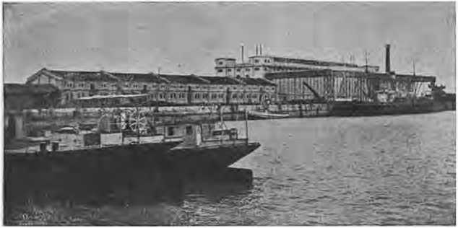

Docurile din Galaţi.

Cum mărfurile ce folosesc calea apei, sunt în deosebi cele de valoare specifică redusă, o mare şi adânc simţită lipsă, în traficul dunărean, este aceea a cărbunelui, marfă prin excelenţă destinată transportului pe apă.
Este deajuns să observăm că pe Rin, în 1913, din 57.558.000 tone trafic, cca. 38 % îl reprezenta cărbunele. (A se vedea» deasemenea tabloul III.
Pe Dunăre însă, în 1923, totalul traficului s’a ridicat la abia 3923.919 tone şi s’a repartizat astfel:
1923
1.România ……………. 1.595.691 tone
2.Jugoslavia …………. 1.161.594 „
3.Ungaria ……………… 48o.473 „
4.Germania ……..……. 334.978 „
5.Austria ………………. 205.989 „
6 Cehoslovacia …….... 124.948 „
7. Bulgaria …………….. 11o.246 „

Total ……….……………. 3.923.919..tone

In acelaş an, traficul porturilor principale dunărene comparat cu acela al anului 1911, a fost:
1922 1911
1 Brăila pe mare ........... 1.023.303 faţă de 1.882.738
pe fluviu ……….... 991.884 „ „ 2.646.922
2.015.187 4.528.760
2. Galaţi pe mare ............. 623-574 faţă de 1.065.401
pe fluviu ............. 392.210 „ „ 560.071
1.015.784 1.625.476
3.Viena ……………….…………… 740.019 1.772.460
4.Budapesta ………………….… 622.939 1.772.460
5.Belgrad ………….…………….. 445.848 265.000
6.Giurgiu ………………….…….. 360.223 387.524
7.Ratisbona ………………..….. 306.029 162.371

In 1927, traficul în sectorul Cataractelor Dunărei şi al Porţilor de Fier a fost de 1.328.248 tone, repartizate precum urmează:

Cereale ……………………………… 392.398 tone
Petrol şi derivate .................... 449.271 ,,
Cărbune …………………………….. 115.890 ,,
Lemne ……………………………..… 51.546 „
Sare ……………………….…….…… 48.544 „
Fier …………………….…..………….. 1.520 „
Colete ………………….……………. 180.904 „
Diverse ……………….……… ……. 46.963 „

Total …………………….…………… 1.328.248 tone

In acelaş an, exportul la gurile Dunărei se prezintă astfel:

Cereale, plante oleaginoase
şi derivate ……………... 1.749.912 tone
Lemnărie ………….. 480.500 „ (1.058.353 m.c.)
Diverse … …..……… 46.963 „

Total ……………… 2.288.890 tone

Economiile ţarilor riverane Dunărei, nu sunt încă aşezate pe baze ştiinţifice. In aceste condiţiuni capacitatea lor de producţiune şi de schimb eâte redusă.
Ceeace îngreuiază încă schimburile reciproce ale produselor lor, este concurenţa produselor agricole, miniere şi industriale americane, dumpingul sovietic, şi în deosebi mica capacitate de consum, de care dispun actualmente ţările dunărene.
Aceste ţări sunt expuse a suferi consecinţe, cu greu remediabile mai târziu:

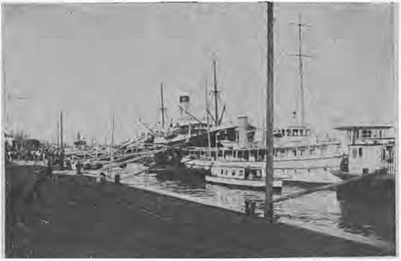

Vedere din portul Galaţi.

1. Daca nu-şi vor organiza neîntârziat producţiunea pe baze ştiinţifice şi nu o vor raţionaliza, în interiorul ansamblului lor.
2. Daca nu-şi vor asigura desfacerea produselor, între ele, pe baze de înţelegeri cu clauze compensatorii, paralizând astfel concurenţa transoceanica şi dumpingul rus.
In general traficul porturilor noastre este în mare scădere faţă de situaţia antebelică. Galaţii încă se menţin cu exportid cherestelelor care este în creştere.
Brăila în complectă decadenţă ca import şi export — redus la jumătate.
Intre porturile fluviale, singurul care a mers progresând este Giurgiu. Situat la 60 km. de Capitală şi 120 km. de regiunea petroliferă, a fost înzestrat de Germani, pe timpul ocupaţiei, cu conductă de petrol (pipe-line).
Care-i explicarea scăderii în mişcarea porturilor noastre?
A scăzut simţitor exportul cerealelor. înainte de războiu (1911) producţia mijlocie era de 5,5 milioane tone şi exportam 60 % din total.
După războiu (1923) producţia a fost de 9,1 milioane, şi consumul intern n’a lăsat pentru export decât 18,7 %.
Suprimarea marei proprietăţi a pus probleme foarte grele în legătură cu producţia agricolă.
Situaţia agriculturii noastre este precară, dat fiind preţul redus ce revine producătorului. Pe piaţa mondială au scăzut preţurile. Europa este inundată de cerealele venite din America şi Australia.
In general se poate socoti că porturile noastre au pierdut aproape 13 % din traficul total cu străinătatea. (Constanţa face excepţie; exportul de petrol e în creştere).
O parte din marfa care venea în porturi trece pe uscat frontiera în Polonia şi Cehoslovacia. Porturile noastre nu au legături bune prin C. F. R., cu interiorul.
Din 25 de porturi, numai 5 au utilaj mecanic.
Taxele C. E. D., grevează enorm navlul. înainte de războiu era aproape acelaş navlu pentru Dunăre ca şi pentru Constanţa. Azi, pentru porturile din Dunăre este cu mult mai, mare. C. E. D. îşi justifică mărirea taxelor prin lucrările technice făcute la gura Sulinei ameninţate cu potmolirea.
Legăturile insuficiente de cale ferată, atât ca traseu de linii, cât şi ca modalitate de exploatare, contribue la suferinţa porturilor. Este foarte adevărat că unii comercianţi din Transilvania, după vechiul obiceiu, preferă să-şi aducă marfa prin Triest şi Fiume.
Pentru a ridica din nou porturile — plămânii prin care ţara respiră — trebue găsit un nou mijloc de afaceri comerciale. Pentrucă situaţia geografică ne face o ţară de tranzit sa atragem pe la noi traficul de tranzit al străinătăţii, introducând în câteva porturi (Galaţi, Brăila, Giurgiu, Constanţa):
Zone libere.
Ce este o zonă liberă?
„Dacă se amenajează într’un oraş maritim şi alături de portul său, o incintă înconjurată cu şanţuri, sau ziduri, izolată ca un lazaret, plină de magazii ca spaţiul închis al unui târg, pe cari negustorii poate să-l frequenteze liber, însă unde nimeni nu are dreptul de a locui; unde îmbarcarea şi debarcarea se poate face direct; unde în partea dinspre oraş nu este decât o eşire c’un birou de percepţie pentru trecerea mărfurilor ce intră pentru consumaţie. Dacă aceste eşiri se vor deschide ziua şi se vor închide seara, sunt păzite cu îngrijire, se lasă negustorului posibilitatea de a primi, înmagazina, manipula mărfurile sale, şi a le expedia liber în toate direcţiile pe apă fără formalităţi, nici registre”.
Aceasta e zona liberă. Port-Franco sau port liber este un oraş complect în afară de linia vamală. Zona liberă e numai o porţiune de port în afară de linia vămei.

b) TRANSPORTURILE

Pe Dunărea de sas mişcarea vaselor s’a intensificat din cauză că după divizarea monarhiei Austriace, n’a mai fost un tarif unitar pe calea ferată între statele succesoriale — aşa că transportul pe apă n’a mai fost concurat de cel de pe uscat.
Transportul petrolului românesc prin Porţile de Fier în sus spre porturile dunărene, ia proporţii din ce în ce mai mari.
Porturile din sus au căutat să atragă vasele prin desvoltarea mijloacelor de manipulare mecanică, prin facilităţi şi tarife combinate pe apă şi uscat. Portul Bratislava a reuşit să-şi dubleze traficul în timp de zece ani.
La Budapesta s’a creat un port modern în proporţii grandioase care va fi un centru de atracţie pentru viitor.
Sectorul Porţilor de Fier a cunoscut cel mai activ trafic în timpul războiului mondial, datorită alimentărei pe calea fluvială. Transportul cerealelor care urcau fluviul a scăzut. Mai mult chiar, se simte o tendinţă ca cerealele sârbeşti să coboare spre Brăila pentru Marea Neagră.
Să observăm tabloul în care se vede contribuţia fiecărui pavilion la trecerea prin acest sector.
Cel mai răspândit e pavilionul austriac, urmează cel jugoslav, german, ungar şi apoi român. Cât despre pavilioanele: englez, francez, italian se vede că la mijloc nu sunt numai interese economice — sunt şi politice.

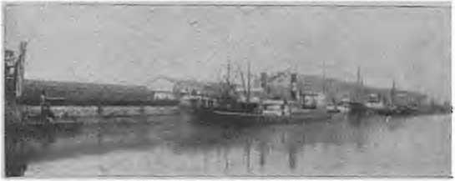

Bazinul docurilor Galaţi.

Pe Dunărea de jos, dela Severin la Brăila, traficul în general a scăzut. Sunt porturi mici cari tot anul vegetează şi numai toamna lucrează încărcând şlepuri cu cerealele pentru Brăila. Şlepurile acostează în unele puncte, chiar la malul natural fac şchele) şi încarcă sub controlul căpităniei celui mai apropiat port.

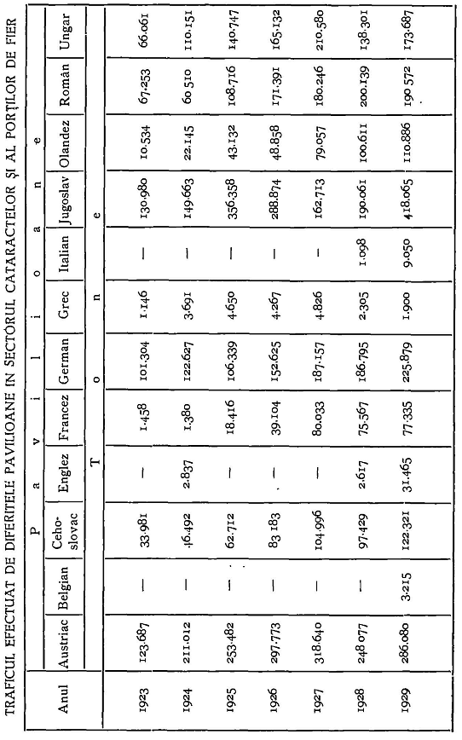

Brăila, de unde începe Dunarea Maritimă pe care pot urca vapoare de mare, colectează toate cerealele din susul Dunărei, acolo se face transbordarea din şlepuri în vapoare. Pe timpul iernei, când Dunarea e îngheţată, şlepurile încărcate se duc la Sulina — unde vapoarele pot intra şi încărca.
Brăila, de unde începe Dunarea Maritimă pe care pot urca vapoare de mare, colectează toate cerealele din susul Dunărei, acolo se face transbordarea din şlepuri în vapoare. Pe timpul iernei, când Dunarea e îngheţată, şlepurile încărcate se duc la Sulina — unde vapoarele pot intra şi încărca.

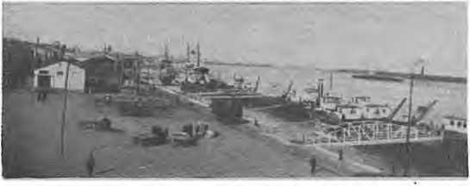

Vedere din portul Galaţi

In Brăila, se adunau stocurile de cereale venind pe apă şi pe uscat. După războiu a scăzut transportul pe uscat spre Brăila. Cauza? Pentrucă transbordarea cerealelor din vagoane în vapoare se face cu lucrători manuali cari au pretenţii din ce în ce mai mari. Transbordarea din şlepuri în vapoare se face mecanic cu elevatoare flotante costul operaţiei e cu mult mai redus.

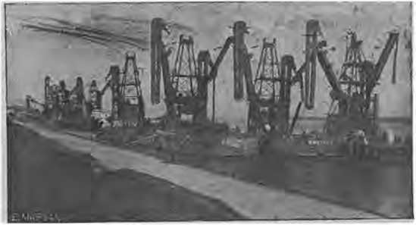

Elevatoare în portul Brăila.

In Brăila sunt 32 elevatoare.
Pentru a ne da seamă de sarcinile ce încarcă preţul la export al unui vagon de cereale să dăm un exemplu:
Un vagon din staţia Vidra, până la Giurgiu, încărcare în şlep, transport până la Brăila, încărcare prin elevator în vapor pentru export... manipulare, taxe, trenul, şlepul, cântărire, asigurare, timbre, etc... etc... etc... 10.808 lei.
Dela Brăila la Anvers costă transportul pe apă cam între 10—11 mii lei. Se vede dar că un vagon de cereale dela Vidra la Brăila costă tot atât, dacă nu mai mult, ca dela Brăila la Anvers (6.450 km.).
Pe gura Dunărei (Sulina), circulaţia vaselor a scăzut după războiu. Dela 1906 la 1910 au ieşit din Dunăre la Mare 5.853 de vase încărcate — un tonaj de 9.837.926.
Dela 1926 la 1930 au ieşit 3.743 vase încărcate — un tonaj de 7.589.266.

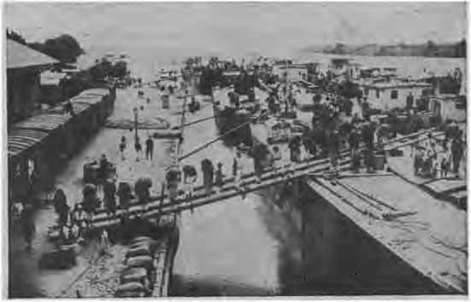

Încărcarea cerealelor din tren în şlepuri.

Se constată în ultimii ani, că grâul îşi pierde gradul la clasificare antebelic, pe când orzul îşi menţine locul, având chiar tendinţe de urcare.
Porumbul, principalul articol de export, în câţiva ani după războiu s’a menţinut, de câtva timp a început să scadă la export. Un articol ce a progresat mult după războiu este lemnăria (cherestelele). In 1925 a atins volumul de 1.500.000 metri cubi, la export.
Marile noastre pieţe sunt: Egiptul, Turcia, Grecia, Italia, Africa de Nord, Siria, Franţa.
La un moment dat, dumpingul rus ne ameninţa, dar s’a văzut că lemnul românesc e de o calitate superioară.
Lemnul este o încărcătură care nu-i pe placul Căpitanilor de vapoare. Un caric periculos pentru navigaţie, căci se pune şi pe punte, înclinând adesea vasul. Siguranţa cere ca în timpul unei furtuni să arunci în mare întreaga încărcătură de pe punte.
De aci sămânţă de ceartă cu societăţile de asigurare a mărfei. Unele vase greceşti aruncă lemnăria în mare când ajung prin Arhipelag; compatrioţii se aţin cu bărcile şi pescuesc lemnăria abandonată — afaceri de comerţ levantin.
Vasele noastre maritime de pasageri pentru Orient nu găsesc rentabilitate de a intra pe fluviu, pâna la Galaţi sau Brăila, mai cu seama că trebue să plăteasca mari taxe la C. E. D. Francezii şi Italienii, mai mult din prestigiu politic, ţineau prin companiile lor de navigaţie această linie. Companiile Messagerie Maritime şi Fraissinet au încetat cursele, n'a rămas decât Loydul Trestino şi Compagnia Genovese di Navigazione a vapore. Serv. Maritim Român, înţelegând situaţia a creat de curând liniile fixe: Dunare-Napoli-Marsilia- Alger, deservite de vasele mixte cumpărate de curând.

c) NAVIGAŢIA DUNĂREANĂ.

Când mergem cu vaporul pe Dunăre, întâlnim în cale felurite tipuri de vase. Interesant de remarcat e faptul că în zilele noastre, în acelaş timp, întâlnim cele mai moderne vase, plutind pe Dunăre alaturi de cele mai arhaice tipuri. Tancuri cu motor Diesel se încrucişează pe apa Dunărei cu moaxile (ciobaca, trunchiul scobit tipuri de vase cari circulau înainte de venirea lui Alexandru Machedon la Dunăre.
Fara sa intram în descripţii amănunţite asupra construcţiei navale a vaselor dunărene, vom schiţa numai câteva tipuri care se întâlnesc pe Dunăre.
Bărcile sunt de felurite tipuri, dela barei de mare pâna la luntre cu fundul plat.
Tipul de barcă pescareasca este lotca. Cele de mari dimensiuni care ţin la valurile mărei şi a lacurilor de pe litoral se numesc barcaze.
Mai totdeauna merg cu lopeţi; pânza se manevrează greu pe Dunăre dacă nu ai vânt favorabil. La bărcile actuale au început a se pune motoare ca sa înlocuiască munca braţelor.

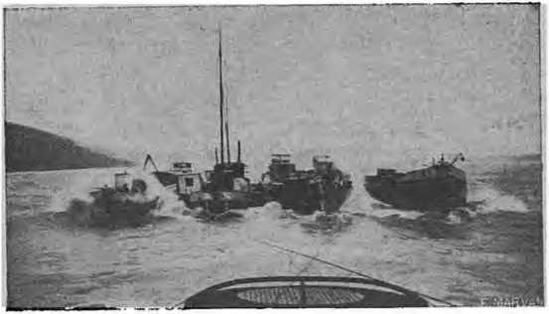

Dană de şlepuri remorcată pe Dunăre.

Vasele joase de transportat oile în baltă se numesc cârne.
Corăbiile cu pânze aproape au dispărut de pe Dunăre. A mai rămas un tip de vas turcesc de forma papucului: caic, ceam. Transportă nisip, piatra şi lemne de foc.
Şlepurile sunt vase mari dar fără motor, destinate a fi remorcate, deşi uneori se lasă singure pe firul curentului. Aceste vase ajung până la un tonaj de 2.000 tone — zise şlepuri greceşti. Acestea au defectul că nu urcă prin cataractele dela Porţile de Fier.

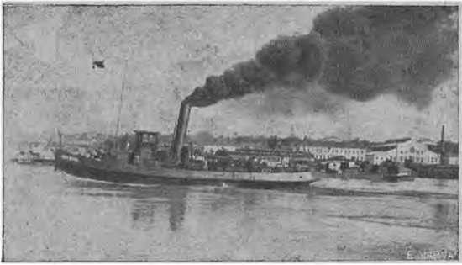

Remorcher.

Tancurile sunt şlepuri anume construite pentru a. transporta petrol. După războiu a început a se instala motoare pe şlepuri şi tancuri. Este un nou tip de vas auto-motor, care pare a avea viitor consumând puţin, înlocueşte, mergând pe curent, remorcherul. Bine înţeles că nu poate duce convoiuri de şlepuri, şi nici nu poate singur trece prin cataracte. Remorchere puternice trag după ele convoiuri de 8—1o şlepuri încărcate. Iţi face o puternică impresie vederea unui asemenea convoiu în mers. Şi e o adevărată artă a manevra un mare convoiu de şlepuri pe timpul apelor mici. Dacă numai un vas ar atinge uscatul ar fi un dezastru pentru toate, căci vin grămadă unul peste altul.
Remorcherele cele mai puternice (cu roţi) se ţin în regiunea cataractelor ca să ajute la remorcarea prin canalul Porţilor de Fier. De curând au apărut şi remorchere cu motoare de explozie Diesel, cu elice, cari dau rezultate destul de bune şi sunt mai economice decât cele cu vapori.
Vapoarele de pasageri pe Dunăre, făceau în trecut, când nu erau căi ferate, foarte bune afaceri. Prima societate austriacă de navigaţie cu vapori pe Dunăre (D. D. S. G.), avea oarecum monopolul, pe urmă şi-au făcut vapoare de pasageri, Ungurii, Românii, acum după războiu Jugoslavii şi Cehoslovacii.
Totuş cea mai reputată şi mai lungă linie Passau-Giurgiu o deţine tot vechea societate Austriacă. Una dintre cele mai frumoase cxcursii din Europa este trecerea prin Cataractele Porţilor de Fier.

Iată cari sunt marile societăţi de navigaţie fluvială acum după războiu:
a) Prima Soc. Austriacă de vapoare pe Dunăre (D. D. S. G.).
b) Soc. Regală Ungară (M. F. T. R.).
c) Soc. Bayerischer Lloyd (B. I.).
d) Soc. Cehoslovacă (C. S. D. P.).
e) Soc. Sârbă (S. P. D.).
f) Soc. Sudgermană (S. D. G.).
g) Soc. Continentală din Amsterdam (C. M. S. G.).
h) Soc. Naţională Franceză (S. N. D.).
i) Navigaţia Fluvială Română (N. F. R.).
j) Soc. Română de navigaţie pe Dunăre (S. R. D.).
Iată situaţia companiilor de navigaţie fluvială române :

1. Navigaţia Fluvială Română (N. F. R.).

Companie de Stat şi exploatată de Statul Român, înfiinţată în 1889.
Posedă şi posedă în anii 1913, 1924 şi 1930, vasele specificate în tabloul ce urmează pe verso:
Regia Autonomă a Porturilor şi a Căilor de Comunicaţie pe Apă, posedă următoarele vase „capturate”, ce sunt date în folosinţă particularilor:
Remorchere 5, cu o putere totală de 803 C.P. ind.;
Şlepuri 57, cu o capacitate de încărcare de 23.824 tone;
Şlepuri tancuri 8, cu o capacitate de încărcare de 5.733 tone.
Navigaţia Fluvială Română dă excedente.
Serviciul satisface cerinţele transporturilor de mărfuri, însă nu oferă destul confort, pe anumite linii, pentru transportul călătorilor.
Parcul N. F. R. reprezintă circa o treime din totalul vaselor sub pavilion român.

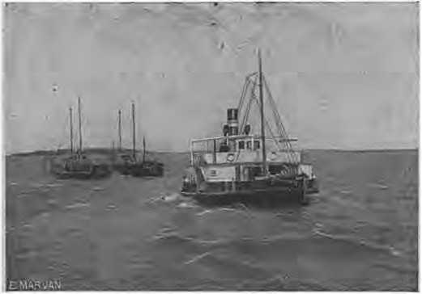

Remorcher cu şlepuri la remorcă pe Dunărea de sus.

Tarifele combinate actuale pe C. F. R. şi N. F. R., trebuesc .modificate, pentru a oferi mai multe avantaje şi comodităţi transporturilor.
In curând, se vor activă transporturile de mărfuri pe ca-i naiul Bega.
Societatea posedă numeroase cheiuri (cca. 2.200 metri), magazii şi pontoane.

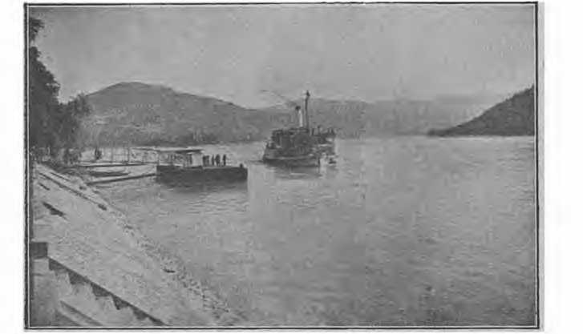

Pasager pe Dunăre la Orşova.

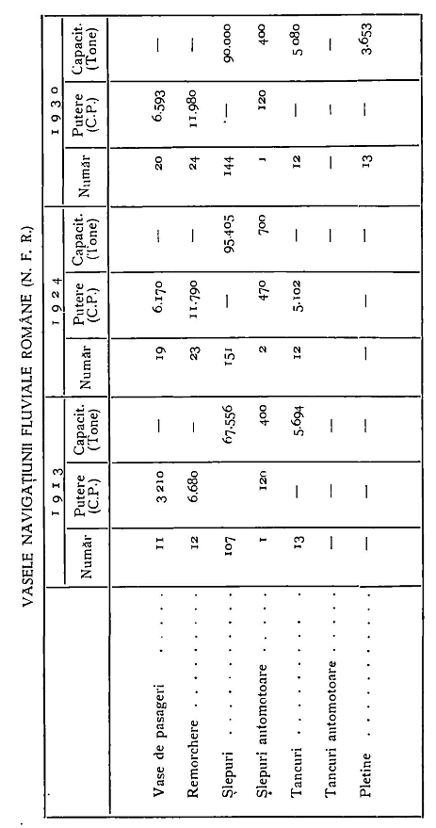

2. Societatea de Navigaţie pe Dunăre (S. R. D.).

Capital 45.000.000 lei, împărţit în 90.000 acţiuni a 500 lei valoare nominală.
Societatea dispunea şi dispune de următorul parc de vase:
1924 1930
Putere Capacitate
Număr Număr (C.P.) (Tone)
Vase de pasageri 3 3 1.580 527
Remorchere 16 13 5545 —
Şlepuri 71 62 — 68.849
Tancuri 13 23 — 24.572

Societatea posedă cheiuri şi magazii, în special pe Dunărea maritimă. Sub o conducere activă şi inteligentă, Societatea dă beneficii însemnate.

Afară de marile societăţi de navigaţie dunăreana aratate, mai sunt societăţi de mai mica importanţă.
Parcul total al vaselor lor ar fi:

Pavilionul particular în România.

1930 Putere Capacitate
Număr (C. P.) (Tone)
Remorchere 73 18.985 —
Şlepuri 297 — 284.841
Tancuri 52 — 41.205
Ceamuri 62 — 37.599
Pletine 5 — 1.504

Pavilionul străin înregistrat în România.

1930 Putere Capacitate
Număr (C. P.) (Tone)
Remorchere 61 1 7.170 —
Şlepuri 179 — 179.614
Tancuri 23 — 19.861

Iată şi situaţia companiilor de navigaţia maritimă care navigă pe Dunăre până la Brăila:

Serviciul Maritim Român. înfiinţat în 1895. Serviciul dispune de 14 vase de mare, dintre cari:
3 cargoboaturi — vase de mărfuri — de o capacitate de încărcare mijlocie de cca. 16.500 tone;
4vase de pasageri, de un tonaj registru de 4.585 tone şi o capacitate de transport de 5.350 tone de marfă;
7 vase mixte cu o capacitate de transport de 34.300 tone.
In afară de acest parc navigă pe Dunăre, sub pavilion românesc, încă următoarele vase:
Vase de mare aparţinând armatorilor particulari: şapte cargoboaturi, reprezentând o capacitate de încărcare de 36.230 tone şi un tonaj-registru de 14.095 tone;
1 vas tanc, de 3.229 tone registru şi 9.000 tone capacitate;
6 corăbii cu pânză;
2 vase de pescuit;
2 iahturi.
Companiile maritime străine, navigând în apele româneşti, cari fac curse regulate în cursul perioadei navigabile pe Dunăre sunt:
Compania Genovese di Navigazione a vapore, cu sediul la Genova.
Lloyd Triestino, cu sediul la Tricst;
Soc. Italiana di Servizi Maritimi, cu sediul la Genua.
Aceste companii beneficiază de mari reduceri în taxele ce se plătesc Comisiunii Europene a Dunării,, dat fiind că fac curse periodice (cca. 60 %).

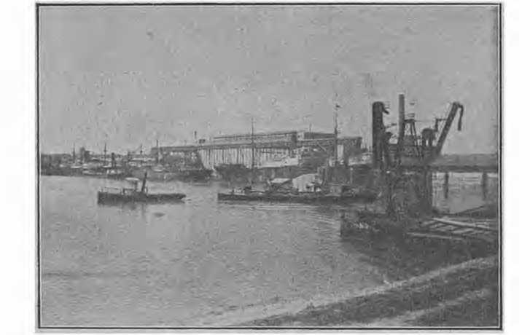

Docurile din Brăila.

Alte companii maritime străine, ale căror vase intră pe Dunăre sunt:
Deutsche Levante Linie cu sediul la Hamburg
Deutsche Orient Linie cu sediul la Stettin
Elerman Line cu sediul la Liverpool
Furnes Withy cu sediul la Liverpool
Haloyez Linie cu sediul la Rotterdam
Roland Linie cu sediul la Bremen
Keninklype Nederlandsche Stoomboet Maat Schappi, Amsterdam, etc.
In sfârşit, un mare număr de vase de transport maritim, aparţinând altor societăţi străine sau armatori, circulă pe Dunăre, în aval de Brăila, între care pavilionul elen este foarte frecvent.
Am omis vasele aparţinând C. E. D.

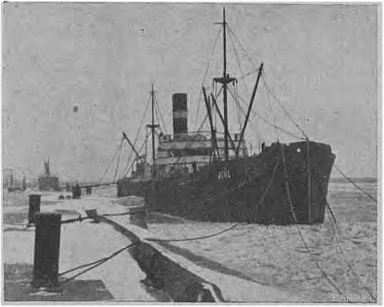

Cargobotul „Jiu“.

Menţionăm în rezumat, că liniile mari de transport de pasageri ce se întind dela Regensburg până la Marea Neagră, sunt deservite de patru societăţi şi anume:
D. D. S. G. (austriacă), cu 24 vase, dispunând de o forţă totală de 15.130 C.P.;
M. F. T. R. (ungară), cu 35 vase, dispunând de o forţă totală de 1.040 C.P.;
D. R. P. (jugoslavă , cu 21 vase, dispunând de o forţă totală de 7.356 C.P.;
N. F. R. (română), cu 20 vase, dispunând de o forţă totală de 6.593 C.P.
Numeroase alte întreprinderi fac transporturi de cursă mai redusă şi îndeosebi, locală.
Numărul total de şlepuri navigând pe Dunăre este 2.572, reprezentând o capacitate de încărcare de 1.730.317 tone, dintre care 61 sunt şlepuri auto-motoare, dispunând de o forţă totală de 14.302 C.P. şi de o capacitate mijlocie de încărcare de 380 tone.

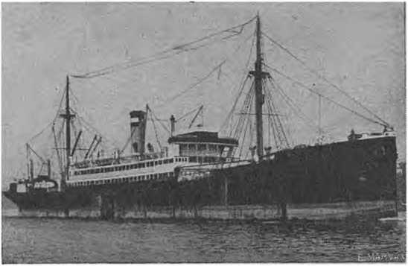

Vaporul mixt S. M. R. .Ardeal”.

Pavilionul românesc numără 27,32 % din totalul şlepurilor, şi reprezintă o capacitate mijlocie de 781 tone pe unitate.
Pavilionul jugoslav reprezintă 24,50 % din total, şi o medie de capacitate de încărcare de 479 tone.
Societatea D. D. S. G. posedă singură 15,70 % din totalul şlepurilor de pe Dunăre, cu o capacitate mijlocie de 669 tone de şlep, iar Societatea jugoslavă D. R. P. 15,57 % din acest total, cu o mijlocie unitară de 638 tone.
Din totalul de 61 şlepuri auto-motoare, cu o putere totală de 14.302 C.P., Compania Cehoslovacă (C. S. D.) şi Bayerischer Lloyd posedă câte 10 unităţi, reprezentând respectiv 3.820 C.P. şi 2.900 C.P.; urmează apoi D. D. S. G. cu 7 şlepuri (2.520 C.P.), S. D. cu 5 şlepuri (1.200 C.P.), ERDEX cu 4 şlepuri (1.060 C.P.), etc.
Tancurile simple sunt în număr de 189, reprezentând o capacitate totală de încărcare de 144.095 tone; 43 circulă sub pavilion român (35.300 tone); sub pavilion german (33.339 tone); 28 sub pavilion jugoslav (22.719 tone); 29 sub pavilion austriac (20.237 tone) etc.
Trei sunt observaţiile importante ce se degajă din evoluţia recentă şi din situaţia actuală a flotei dunărene:
1. Armatorii particulari, posedând 965 şlepuri cu o capacitate de încărcare de 508.784 tone, adică 29,4 % din întregul parc de pe Dunăre, asigură jocul liber al concurenţei în faţa posibilităţii de cartelare a societăţilor de navigaţie, şi împlinesc, astfel, rolul de „volan“ în formarea preţurilor de transport.

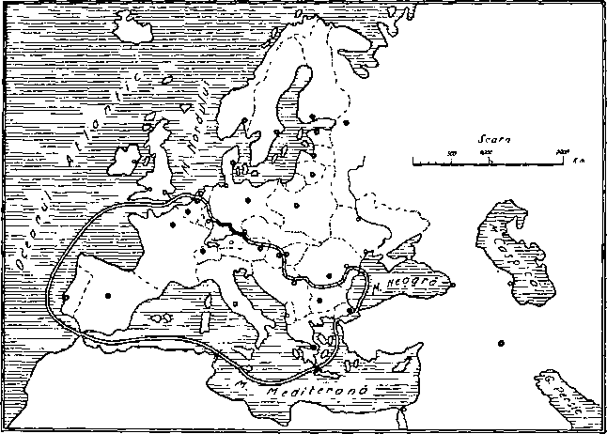

Harta 1. Legătura pe apă, transcontinentală şi transoceanică, între Marea Neagră şi Marea Nordului.

2. Avântul luat în ultimul timp de şlepurile şi tancurile auto-motoare, destinate curselor exprese şi capabile de a face adesea remorcaje în aval şi (în afară de sectoarele de rapiduri) în spre amonte chiar, ne face să credem că aceste vase independente simt şi economice şi că lor le este destinat succefsul, în lupta ce se dă între navigaţia fluvială şi cea maritimă, pentru transportul rapid al mărfurilor de valoare intrinsecă redusă, din orient către centrul şi nordul Europei, adică preferinţa căiei transcontinentale asupra celei trans oceanice. Observăm, dealtfel, că această preferinţă s’a manifestat puternic, în ultimii ani, în deosebi cu privire la transportul petrolului şi al derivatelor sale, ceeace a impus crearea unei întregi flote de tancuri (205 tancuri cu o capacitate de 1.554.873 tone), posedate în totalitate de societăţile de navigaţie. Cererea recentă a Sovietelor Ruse de a li se îngădui transportul petrolului caucazian către Europa centrală, pe calea Dunării, ilustrează afirmaţia făcută (Harta 1).
3. In deosebi de interesante sunt rezultatele favorabile obţinute recent de Comunitatea de exploatare, formată din societăţile D. D. S.G., M. F. T. R., S. D., şi B. L.
Noi vedem în asemenea înfăptuiri de strânsă colaborare, cuprinzând marea majoritate dacă nu întreaga flotă dunăreană, sorţii de izbândă ai transporturilor pe apă, în lupta grea de concurenţă cu căile ferate şi, în al doilea rând, mijlocul de a ţine în respect puternica flota a Rinului ce va pătrunde în Dunăre, într’un viitor apropiat, prin canalul modern de legătură dintre cele două fluvii.

d) OBSTACOLELE NAVIGAŢIEI DUNĂRENE

Sunt de două feluri:
1) Naturale.
2) Politice.
Obstacole naturale. Dunărea este un imens canal săpat de natură. Foarte târziu a intervenit şi mâna omului. Totuşi trebuie supraveghiat, căci formează bancuri de nămol, care împiedică navigaţia.
Serviciul Hidraulic Român, (S. H.) cu dragele sale lucrează adâncind canalul de navigaţie. Aşează gemanduri în punctele periculoase şi semne de kilometraj pe maluri. Operaţiile aceste, la care vecinii nu contribuesc cu nici un ban, deşi se folosesc toate naţiile, se fac pe un imens parcurs dela Severin la Galaţi.
Sunt anumite puncte greu de trecut în timpul scăderei apelor. Şlepurile sunt nevoite să încarce cantităţi mai mici ca să poată trece.
Trebuesc făcute lucrări technice ca să se păstreze în permanenţă o adâncime de 3 metri pentru navigaţia fluvială.
In sectorul Porţilor de Fier, trebuesc mari lucrări ca să se înlocuiască canalul unguresc în care este un curent nebun.
(Vaporul face. o oră în sus şi cinci minute în jos).
Numai o canalizare cu ecluse, captând şi uriaşa cădere de apă, ce ar da energie la o parte din Europa centrală, ar soluţiona problema.
Pe Dunărea Maritimă dela Brăila în jos, lucrările Comisiei Europene întreţine în bună stare canalul navigabil. Totuşi, faţă de vapoarele de tonaj din ce în ce mai mare, Dunărea trebue adâncită până la 10 metri pe tot drumul până la mare. Problema de la gura Sulinei încă nu-i soluţionată. Se fac toate sforţările să se poată menţine adâncimea, totuş înisipirea progresează. Sulina fatal va fi abandonată. Lipsa de fonduri întârzie începerea lucrărilor pentru adâncirea unei alte legături cu marea.
Ingheţul Dunărei, este încă unul din obstacolele naturale care ţine în general 35—45 zile; au fost şi ani în care a ţinut 60—100 zile. Pe cursul fluviului sunt anumite adăposturi pentru ernaticul vaselor. Vasele care ar fi prinse de puhoiul sloilor, în primăvară, ar fi distruse. Sloiurile, oprite pe la coturi, se încalecă şi formează zăpor, care nu poate fi tăiat nici de cele mai puternice vapoare spărgătoare de ghiaţă, căci sloiurile merg până la fundul apei.

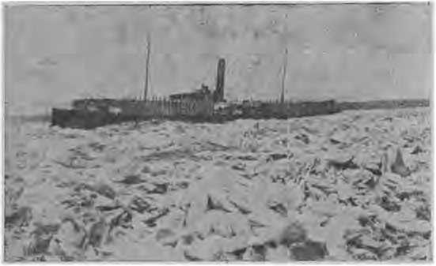

Vapor prins de sloiuri pe Dunăre.

Deşi nici odată nu s’a realizat menţinerea liberei navigaţii pe tot timpul îngheţului, totuşi credem, că numai pe Dunărea maritimă s’ar putea încerca. Odată fluviu îngheţat, nu se mai poate face nimic. Trebue să împiedicăm îngheţul pe o porţiune dela gură în sus, prin câteva vase spărgătoare care ar circula zilnic. S’ar putea încerca mai întâi dela Sulina la Tulcea.

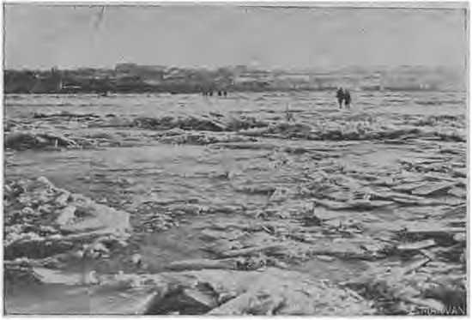

Trecerea Dunărei pe ghiaţă.

O linie ferată dela Măcin-Tulcea ar face ca acest port să poată lucra tot anul.
Obstacole politice.
Natura a pus cu dărnicie la îndemâna oamenilor acest drum de apă, dar oamenii, egoişti şi lacomi, nu se pot înţelege între ei ca să profite cât mai bine de acest dar ceresc.
In Evul Mediu încă, nu era chip să navigi, din cauza că fiecare bandit, senior feudal, îţi tăia drumul şi te jupuia pentrucă ai trecut prin apa lui.
Revoluţia franceză a schimbat întrucâtva mentalităţile. Dacă indivizii particulari nu te mai supără, rigizii funcţionari ai Statelor te chinuesc tot drumul.
Un convoi de şlepuri plecat din Ratisbona, până la frontiera română, trebue să suporte şapte controluri vamale, cu toate că e încărcat cu mărfuri în tranzit, destinate direct României.

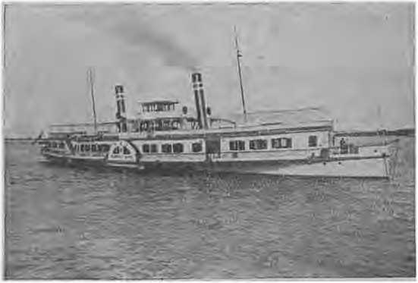

Pasagerul N. F. R. „România Mare”.

Conferinţele pentru o îndulcire a formelor de control, se repetă la câţiva ani, dar în practică progresul merge cu foarte mică viteză.
Dunărea nu-i folosită îndestul, din cauză că politicul înăbuşă economicul.
In legătură cu egalitatea de tratament al tuturor pavilioanelor, în Statutul Dunărei s’a admis o derogare pentru cabotajul fluvial: — adică transportul mărfurilor naţionale, între porturile aceleaşi ţări nu pot fi făcute de vase străine, ci numai de vase naţionale. Am căpătat acest drept, dar până acum nu ne putem folosi pe deplin, pentrucă nu ne-am făcut un număr suficient de vapoare, mai cu seamă de pasageri.

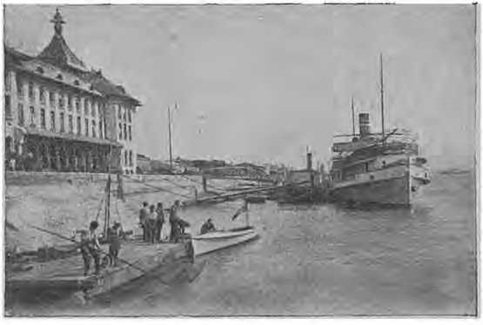

Palatul Navigaţiei din Galaţi.

Faţă de criza economică, e drept că sunt prea multe vase pe Dunăre. Concurenţa a ajuns înverşunată. Societăţile de pe Dunărea de sus s’au cartelat ca să concureze navigaţia românească de pe Dunărea de jos.
Noi aranjamente se fac între navigaţiile Micei înţelegeri. Toate societăţile dunărene vor fi nevoite să se unească formând un bloc, ca să-şi menţină poziţiile câştigate atunci când numeroasa flotă a Rinului va coborî pe Dunăre, după ce se va face legătura între cele două fluvii.
Ca să ne dăm seamă de obstacolele politice cari se pun în calea navigaţiei pe Dunăre, este destul să urmărim cu atenţie spinoasa chestie a Dunărei.

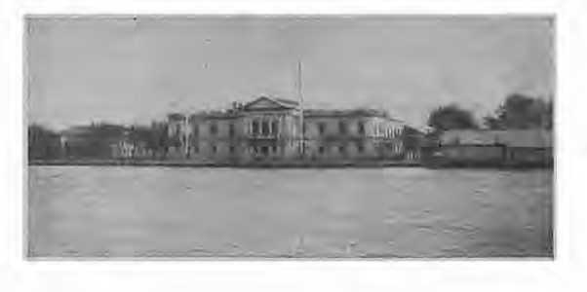

CAPITOLUL V.
CE ESTE CHESTIA DUNĂREI?

a) O BOALĂ CRONICĂ

Asupra Dunărei şi importanţei ei politice şi economice s’a scris mult, totuşi lumea nu-i dumerită încă asupra acestei complicate chestii, care se discută de câţiva ani prin nesfârşite conferinţe şi comisii internaţionale, în diferite centre europene. E nevoie a se lumină opinia publică românească prin o scurtă punere la punct a acestei spinoase chestiuni.
Pentrucă Dunărea, cel mai important fluviu din Europa, nu are încă un regim unic, bine stabilit în Dreptul Internaţional, cu toate că pentru acest fluviu s’a cheltuit atâta cerneală în numeroasele congrese, conferinţe, tratate, convenţii şi protocoale. In loc de a se vorbi de Regimul Dunărei s’a vorbit totdeauna de o Chestie a Dunărei. Aproape periodic apare această chestie, care la diferite congrese în loc să se limpezească, se încurcă mai rău.
E ca o boală cronică.
După fiecare criză, urmează câte un consult pentru găsirea leacului, dar boala se complică din ce în ce mai rău. Toată lumea aşteptă o operaţie radicală la ultimul consult dela Paris.
Să vedem dacă a fost o operaţie radicală?
Dacă s’a găsit leacul, ori trebuie să ne aşteptăm în viitor la alte crize?
Nu s’a stabilit un regim unic dela izvoare la guri. Dunărea s’a împărţit în două secţii: una dela Ulm la Brăila cu un regim nou, asigurat printr’o Comisie Internaţională, şi altă secţie, dela Brăila la mare, cu vechiul regim al aceleeaş arhaice Comisii Europene a Dunărei, rămasă dela războiul din, Crimeea, pe când gurile fluviului se găsiau în mâinile Turcilor, sub regimul capitulaţiilor.
Deşi se recunoaşte că de această dată la Paris s’a lucrat mai bine decât în trecut, totuşi se constată că o operaţie radicală n’a avut loc. Chestia Dunărei nu s’a tranşat definitiv, s’a făcut numai un pas înainte spre deslegarea mult aşteptată.
Leacul nu s’a găsit. Crizele vor reveni. Chestia Dunărei va apare în curând iar pe tapet.
Pentru deslegarea definitivă a acestei chestii, diplomaţia europeană nu s’a hotărît încă a părăsi orizontul politic, privind regimul Dunărei numai ca o chestie de Drept Internaţional şi nu ca o complicată problemă politică cu soluţii vremelnice de echilibru european.
Chestia Dunărei e aşa de încâlcită şi astfel se înlănţuesc faptele, încât nu poţi prezentă problema la un moment dat, în adevărata lumină, decât legând prezentul cu trecutul. Şi ca să nu ne pierdem în haosul tratatelor şi convenţiilor diplomatice, vom rezuma numai fazele de evoluţie a chestiei Dunărei.
I. Rolul acestui fluviu în politica economică mondială.
II. Cum s’a încercat deslegarea chestiei Dunărei la Paris prin cele două Comisii dunărene?
III. Ce ne rămâne nouă să urmărim pentru a ne asigura viitorul pe Dunăre?

b) DUNĂREA ÎN ECONOMIA MONDIALĂ

E deajuns a privi numai pe hartă cursul acestui fluviu care taie în diagonală continentul legând Orientul cu centrul Europei, şi, fără a intră în cauzalitate istorică, înţelegem dintr’odată rolul ce l-a avut, îl are şi-l va avea în viitor Dunărea — acest mare drum al civilizaţiei şi al comerţului.
Din antichitate şi până în secolul al XVI-lea, schimbul de mărfuri dintre Asia şi Europa se făcea pe marile linii de comunicaţie mondială, care legau valea Gangelui cu valea Dunărei.
Numai istoria comerţului dunărean ne poate arunca o rază de lumină în pâcla trecutului îndepărtat, dela începutul închegării Statelor Române dintre Carpaţi şi Dunăre.
Condiţiile şi raţiunea de existenţă a neamului nostru, trebuie căutată în fericita noastră fatalitate geografică, la gurile acestui mare fluviu.

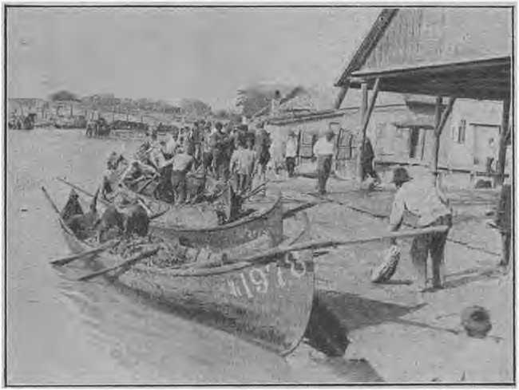

Vedere din Vâlcov.

Se ştie că prin secolul al XVI-lea centrul de gravitate comercial trece din Orient în Occident — din Mediterana în Atlantic. Centrele comerciale se deplasează după avantajele mijloacelor de transport.
Faza economiei orăşeneşti se încheie.
Pe piaţa mondială apar Statele în locul oraşelor — urmează faza economiei Statelor.
Centrul de gravitate al comerţului mondial trece din Spania în Olanda, apoi în Franţa şi rămâne în Anglia până în zilele noastre, când trece în America.
Comerţul dunărean scade cu timpul şi cade în ruină, Dunărea, în loc de a servi ca o arteră internaţională, ajunge râul împărătesc al Turcilor',
După tăierea canalului de Suez, din disputa Marilor Puteri Europene asupra Orientului, asupra acestui punct al globului unde se întretaie marile linii de comunicaţii, se naşte chestia strâmtorilor şi ca un corolar: Chestia Dunărei.

c) ANGLIA ŞI RUSIA LA DUNĂRE

Anglia este cel dintăi Stat care trece la o nouă formă economică, Introducând maşinismul în industrie, schimbă structura societăţii, Centrul de gravitate economic se deplasează dela sate la oraşe, Agricultura cade, Anglia nu mai poate, să-şi hrănească populaţia numai cu produsele indigene, ea începe să depindă de străinătate, Ea începe să-şi aducă grâu din valea Dunărei, De pe atunci putem spune că apare în istoria politică a Europei o chestie a Dunărei.
Anglia se împiedecă aci însă de Rusia, care ajunsese în stăpânirea gurilor Dunărei, după răpirea Basarabiei (1812), Ruşii făceau tot felul de greutăţi navigaţiei, închizând gurile fluviului şi ruinând comerţul dunărean. Nu era la mijloc numai proasta administraţie rusească, ci eră şi o anumită intenţie: în drumul visat spre Ţarigrad, cautau să oprească expansiunea austriacă pe Dunărea de jos, să împiedice concurenţa ce începuse s’o facă grâul românesc care se scurgea pe Dunăre,
„Progresul Brăilei, însemna ruina Odesei“ era un cuvânt de ordine pe atunci. Dacă Odesa a ajuns la o mare desvoltare în urmă, se datoreşte în mare parte Basarabiei.
O imperioasă necesitate economică siliâ pe Anglia să lupte pentru chestia Dunărei, Avea nevoie din ce în ce mai mare de grâul românesc, mai cu seamă după foametea din Irlanda. Dintr’o coincidenţă de interese, Ţările Române trebuiau să câştige sprijinul Angliei şi Franţei, care după războiul din Crimeea, reuşesc să scoată pe Ruşi dela Dunăre şi să asigure libertatea navigaţiei pe Marea Neagră şi Dunăre,
Un complex de împrejurări fericite ne alipeşte intereselor Europei Apusene, care caută să asigure libertatea navigaţiei pe marele fluviu de care este legată şi soarta noastră ca Stat. Se alcătucşte o Comisie Europeană a Dunărei.

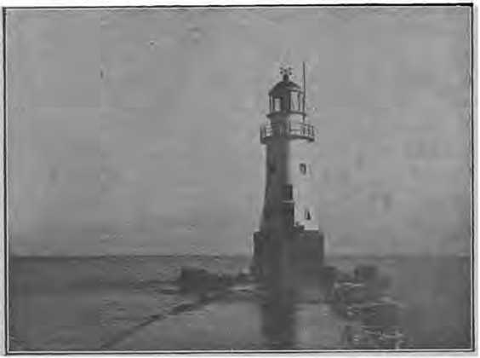

Farul din Sulina-

Rusia, îndepartată de Dunăre, luptă necurmat ca să recapete situaţia pierdută în Orient. Cu ajutorul lui Bismarck, care se sprijinea pe Rusia ca să izoleze Franţa, în conferinţa dela Londra (1871 se abrogă neutralitatea Marii Negre, Rusia îşi creaza o flotă în Orient; iar după războiul din 1877, în congresul dela Berlin, tot cu ajutorul lui Bismarck, Rusia recăpăta sudul Basarabiei şi ajunge din nou riverana la gurile Dunărei.
Acum, după războiul mondial şi revoluţia rusa, prin realipirea Basarabiei, Rusia se găseşte azi iar îndepartată de la Dunăre.
Ultima conferinţă dela Viena, de acum câţiva ani în chestia Basarabiei, dovedeşte că aceeaşi tendinţă de expansiune slavă spre Orient apare sub diferite forme, că chiar guvernul sovietic continuă să urmărească cu sfinţenie testamentul lui Petru cel Mare.

d) AUSTRIA ŞI GERMANIA LA DUNĂRE

Sa vedem pe scurt care a fost politica Puterilor Centrale, şi în deosebi a Austriei, în chestia Dunărei.
Austria care-şi întindea interesele sale de sus în jos pe Dunăre, se întâlnea ciocnindu-se cu Rusia, care căuta sa se întindă de jos în sus pe acest fluviu, care scălda ţări tinene, în formaţie încă.
Cele două obiective ale politicii orientale a Austriei erau: Sulina şi Salonic. De fiecare ocazie s’a folosit pentru a face câte un pas spre ţinta ce urmărea.
După războiul ruso-româno-turc, tratatul dela Berlin din 1878 dă drept Austro-Ungariei să execute lucrările dela Porţile de Fier şi să întocmească regulamentele de navigaţie pe Dunăre până la Brăila.
Se propunea o Comisie Mixtă, sub prezidenţia Austriei, cu vot preponderant pe o porţiune a Dunărei unde Austria nici, nu eră măcar riverană. Numai tenacitatea şi energia cu care oamenii noştri de Siat de pe acea vreme au pronunţat înaintea Europei acel nori possumus, a împiedecat realizarea planurilor austriace de hegemonie şi monopol pe Dunăre.
Germania a sprijinit continuu pe Austriaci. Şi la ocazie, Bismarck se servea de Dunăre ca obiect de compensaţie în relaţiile politice cu Rusia.
Dunărea, ca arteră de comunicaţie a sudului Germaniei cu Orientul, este lăsată multă vreme în părăsire; poate una din cauze era şi politica partidului agrarian german care se temea de concurenţa grânelor din bazinul Dunărei de Jos.
Numai războiul a pus în evidenţă Germaniei marea valoare a Dunărei.
Când toate drumurile ei erau închise nu-i rămânea la îndemână decât
drumul de apă al Dunărei care lega Germania cu Orientul.

e) CE PLANURI AVEAU ASUPRA
DUNĂREI ŞI UNII ŞI ALŢII

Să aruncăm o scurtă privire asupra chestiei Dunărei trecută prin prisma războiului mondial. Ce soartă se croia. Dunărei faţă de cele două soluţii ca rezultate ale războiului?

Căci numai două soluţii se aşteptau. Ori ieşiau învingătoare Puterile centrale, ori Aliaţii. A treia soluţie, tocmai aceea care s’a realizat, cea mai fericită pentru noi, nimelni nu a prevăzut-o: victoria Aliaţilor fără Rusia, care a căzut prin revoluţie.
Ce devenea Dunărea dacă Puterile centrale rămâneau victorioase, se ştie. Ne-au arătat-o Germanii clar în pacea dela Bucureşti (1918). Bazinul Dunărei şi Marea Neagră rămâneau un domeniu închis, rezervat numai pentru riverani. Ţările din acest bazin, ca România, Anatolia, Caucazul, sudul Rusiei, bogate în materii prime, trebuiau să fie fumisoarele coloniale pentru Mittel Europa, având ca axă comercială Dunărea, această şiră a spinării Peninsulei Balcanice. Prin Dunăre se realiza visul Kaiserului: B.—B.—B., Brema-Berlin- Bagdad.
Expansiunea germană spre Orient se putea realiza prin ajutorul Dunărei, acest admirabil drum de apă care se putea lega cu Marea Nordului şi cu Bagdadul.
După pacea dela Bucureşti, se anunţase o conferinţă la Miinchen pentru stabilirea noului regim al Dunărei. Până atunci trebuia să intre în stăpânirea Puterilor centrale toate vasele de pe Dunăre, Serviciul Hidraulic Român şi Serviciul Tehnic al Comisiei Europene dela gurile Dunărei. Un vapor de pasageri austriac, cu vreo patruzeci de deputaţi, plecat din Viena, ajunsese până la Sulina inspectând toate porturile. Noroc că s’a întors cu toată viteza, căci se găsea în primejdie de a cădea în mâinile aliaţilor, cari după ruperea frontului dela Salonic, înaintau cu repeziciune spre Dunăre.
Ce devenea Dunărea dacă Ruşii eşiau victorioşi? Nu ştim, dar bănuim — mai cu seamă aceia dintre noi cari am făcut războiul în Delta Dunărei.

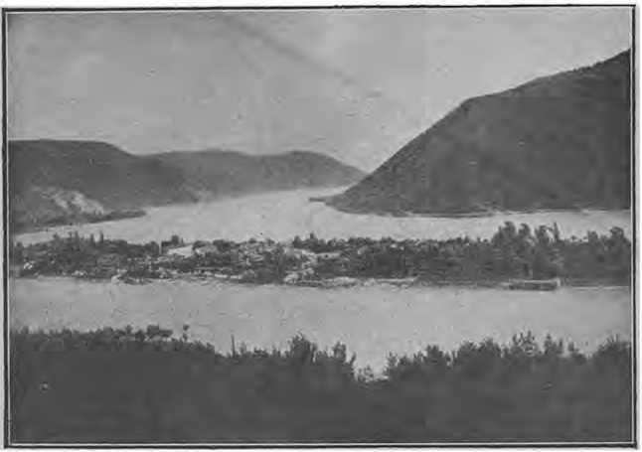

Insula Ada-Kalek.

Lucrând în strânsă legătură şi sub comandă rusească am putut să ne dăm perfect seamă de planurile ce se urmăreau la gurile Dunărei. Se începuse o organizaţie sistematică de ocupaţie a Deltei: statistica populaţiei, evacuarea satelor româneşti, oficii poştale cu timbre înfăţişând capul ţarului, biurouri hidrotehnice care începuseră lucrări gigantice de asanare şi canalizare a Deltei servindu-se de materialul tehnic al Comisiei Europene. Se socotea ca sfârşitul războiului să-i găsească în cursul unor mari lucrări care să le dea pretextul de a rămânea o lungă perioadă de vreme la gurile Dunărei. Furtuna revoluţiei din Rusia a măturat însă comandamentul vechiului regim şi a spulberat deodată toate planurile croite pe atunci.
Un noroc providenţial face ca Rusia şi Austria, cele două mari puteri care tindeau să acapareze Dunărea, să cadă în urma acestui războiu. In faţa congresului de pace dela Paris, apar micile State dunărene (unele învinse, altele învingătoare), în faţa Angliei şi a Franţei, care luând locul puterilor centrale în Orient, trebue să dejoace planurile germane demascate prin tratatul de pace dela Bucureşti (1918).

f) CHESTIA DUNĂREI LA
AREOPAGUL DELA PARIS

Am văzut că Dunărea nu avea un regim uniform, stabilit conform uneia dintre cele două doctrine fluviale. Nu avea nici Comisie Riverană ca Rinul, Meusa şi celelalte fluvii europene, nici Comisie Internaţională, în felul celor de pe fluviile Congo şi Niger.
Pe Dunăre aveam numai vreo opt regimuri deosebite. Fiecare Stat îşi impunea pe secţia sa dunăreană regulamentele respective.
Din ce cauză ajunsese aşa de încurcată situaţia pe Dunăre? De câte ori se încercase stabilirea unui regim fiuvial, în loc de a se privi chestia Dunărei ca o chestie de drept internaţional şi ca atare să se caute a se rezolvi, întotdeauna se privea ca o problemă politică.
Pe la 1887, când s’a stabilit regimul de navigaţie pe fluviile Congo şi Niger, diplomaţii au adoptat ca bază proectul de regulament elaborat de Institutul de Drept Internaţional dela Heidelberg.
Pentru Dunăre însă, în toate congresele şi conferinţele nu se ajungea decât la nişte compromisuri politice. Şituaţia în care se. găsea Dunărea era consecinţa acestor compromisuri.
Deaceea, Engelhardt, încă dela 1871, după conferinţa dela Londra, spunea: „C’est ainsi que fut inaugure, sur le Danube, le systeme des contrepoids ou des compensations, qui imprime a la legislation actuelle de ce fleuve, un caractere artificiel, essentiellement politique“.
Ca să ne dăm seamă de calea ce s’a urmat şi de această dată la Paris pentru deslegarea chestiei Dunărei, e necesar să facem o scurtă comparaţie în linii generale între modul în care voiau Germanii să stabilească regimul Dunărei şi între modul cum s’a procedat la Paris.
Şi Germanii şi Aliaţii în loc să facă un regim unic dela isvoare la guri, au împărţit Dunărea în două secţii.
Deosebirea era că Germanii înfiinţau o Comisie Riverană dela Ulm la Brăila, iar Aliaţii o Comisie Internaţională pe aceeaş secţie a fluviului.
Dar şi unii şi alţii, lăsau pe secţia dela Brăila la mare vechea Comisie Europeană a gurilor Dunărei.
Germanii scoteau pe neriverani dela Dunăre (Anglia, Franţa şi Italia) şi întindeau atribuţiile Comisiei Europene dela gurile Dunărei şi asupra Mării Negre până la Strâmtori.
Aliaţii păstrează vechea Comisie Europeană cu toate privilegiile şi prerogativele ei, dar scot pe toţi riveranii afară de România. Aşa că deocamdată, comisia dela gurile Dunărei funcţionează cu Anglia, Franţa, Italia şi România.
E natural să ne punem întrebarea: de ce şi Germanii şi Aliaţii au întrebuinţat aceeaş procedare împărţind fluviul în două secţii?
Pentrucă şi unii şi alţii ţineau să prelungească viaţa bătrânei Comisii Europene dela gurile Dunărei.
Pentru a înţelege cauza pentru care diplomaţia europeană ţine cu atâta sfinţenie la această străveche instituţie internaţională, este nevoie a arunca o scurtă privire istorică asupra funcţionării acestui anahronism politic.
C. E. D., Comisia Europeană a Dunărei, se ştie, este alcătuită după războiul din Crimeea (1856) prin tratatul de pace dela Paris, pe atunci când, după cum se spunea, Turcia nu putea şi Rusia nu voia să înlesnească navigaţia la gura Dunărei. Ea avea numai un caracter provizoriu; după doi ani trebuia să lase loc unei comisii riverane.
Din cauza tendinţelor austriace şi ruse pe Dunăre, nu s’a format acea comisie riverană, şi s’a tot prelungit viaţa provizorie a acestei comisii care a ajuns până la vârsta de vreo 75 de ani.
Această bătrână instituţie, deşi provizorie, trăeşte încă — ceeace îndreptăţeşte zicerea că nimic nu rămâne mai definitiv decât o măsură provizorie.
Privită prin prisma Dreptului Internaţional, este foarte interesantă evoluţia acestei instituţii internaţionale.

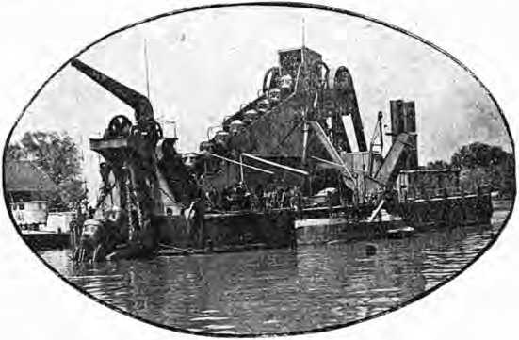

Dragă pe Dunăre

Alcătuită la 1856, pe când Turcia, sub regimul capilulaţiilor, era stăpâna gurilor Dunărei, reuşea totuşi, în parte, să împace principiile de libertate a navigaţiei cu respectarea drepturilor de suveranitate teritorială. Deşi lucrările tehnice se făceau de către Comisie, totuşi organele executive, inspectorul de navigaţie, căpitanul de port, erau Turci; sentinţele se dădeau în numele Sultanului. După războiul din 1877, România intră în stăpânirea Dobrogei şi a gurilor Dunărei, moşteneşte toate datoriile Turciei, dar nu şi toate drepturile ce i se cuveneau.
Se zicea că această comisie, va funcţiona într’o completă independenţă de autorităţile teritoriale numindu-şi ea singură organele executive.
Inainte de războiu, ajunsese ca Germania să aibă prin C. E. D., un ofiţer german inspector al navigaţiei pe Dunărea de Jos şi Austria un alt ofiţer, căpitan de port la Sulina. Aveam doi ofiţeri străini cari exercitau atribuţii executive de poliţia navigaţiei pe teritorul român.
Cum era şi firesc, aveau loc nesfârşite conflicte de atribuţii între autorităţile teritoriale şi cele internaţionale.
Guvernul român mai totdeauna ceda în dorinţa de conciliare, C. E. D., geloasă de prerogativele şi privilegiile sale, îşi mărea mereu pretenţiile şi sfera atribuţiilor.
In loc ca competinţa Comisiei să scadă, după cum era natural, pe măsură ce la Dunăre în locul Turciei se stabilea viaţa unui stat organizat, această Comisie îşi aroga drepturi din ce în ce mai mari, în detrimentul suveranităţii noastre teritoriale. Ultima pretenţie este ca să se întindă până la Brăila deşi după protocoale competinţa ei se opreşte la Galaţi. Dacă va reuşi, trebue fatal să ne aşteptăm la o nouă serie de conflicte diplomatice, aşa cum erau la Sulina înainte de războiu.
Ea a evoluat ajungând azi la alcătuirea unui Sindicat European, care administrează gura fluviului în virtutea unei investiri temporale, cu adevărată suveranitate, privilegiu fără precedent în Dreptul Internaţional.
Ea are atribuţiile unui guvernământ autonom. Un mic stat cu cele 3 puteri.
Face legi,
Judecă şi
Execută pe teritoriul nostru.
Această unică şi îmbătrânită instituţie, pentru necesităţile vremurilor care i-au dat naştere, şi-a îndeplinit de mult menirea. Şi trebue să-i recunoaştem meritele, căci şi-a îndeplinit rolul său technic şi civilizator.
Dar, şi-a trăit traiul. Zilele i se prelungesc numai în chip artificial, deşi de mult nu mai corespunde nevoilor technice şi administrative; diplomaţia o mai menţine numai printr’un scop politic pe baza unor raporturi care azi se găsesc cu desăvârşire schimbate.

Atribuţiile ei tehnice, administrative şi executive, trebuie sa treacă de drept în seama Statului pe teritorul căruia se gă^{J} sesc gurile fluviului, sub supravegherea şi controlul Comisiei Internaţionale care s'a stabilit deja pe Dunărea de Sus.
Aceasta nu ca o favoare, ci ca un drept, un atribut al suveranităţii recunoscut de Dreptul Ginţilor. Căci Dunărea, deşi este o cale de comunicaţie internaţională, face parte din domeniul public al ţărilor pe care le udă. Ea nu poate să-şi piardă caracterul teritorial şi naţional, prin faptul că este considerată ca un dram de navigaţie internaţionala.

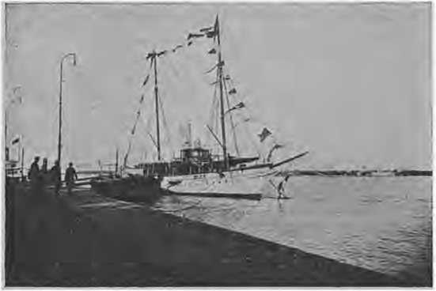

Yachtul C. E. D. „Carolus Primus”.

Atât Puterile centrale, cât şi Aliaţii au căutat să păstreze această veche comisie, pentrucă oricare altă alcătuire internaţională întemeiată azi pe principiile moderne de Drept Internaţional, nu ar mai putea să formeze un asemenea instrument de tutelă politică. Căci această comisie nu este în fond decât o aglomeraţie de privilegii crescute cu vremea — alcătuire excepţională şi unică pe glob, fără alt precedent în Dreptul Internaţional Modern.
Am văzut rolul şi competinţa vechei Comisii Europene a gurilor Dunărei, acum să aruncăm numai o scurtă privire asupra cesteilalte noui Comisii Internationale dela Ulm la Brăila, care trebuie să asigure aplicarea noului statut definitiv al Dunărei.
La Conferinţa dela Paris, în August 1920, au luat parte reprezentanţii Franţei, Angliei, Italiei, Belgiei, României, Greciei, Jugoslaviei, Cehoslovaciei, Germaniei, Austriei, Ungariei şi Bulgariei. In Octomvrie 1922 convenţia a fost ratificată de toate Statele.
Nu este nici timpul, nici locul, de a intra pe larg în examinarea acestui nou statut, care trebuie să formeze marea Chartă a Dunărei.
Ne mărginim a arăta în trăsături generale, punctele cardinale ale acestei opere internaţionale de ordine şi progres, izvorîtă din deliberările Conferinţei dela Paris.
De data asta s’a reuşit a se coordona judicios interesele Marilor Puteri, cu nevoile şi drepturile de suveranitate ale riveranilor pe Dunăre.
Deaceea trebuie să recunoaştem că noul statut este o izbândă a drepturilor şi revendicărilor noastre tradiţionale la Dunăre.
Dreptatea cauzei riveranilor s’a impus şi a triumfat, respectându-se drepturile de suveranitate fiecărui Stat riveran. Lucrările tehnice 'urmează deci să fie făcute de fiecare riveran, pe porţiunea lui de Dunăre, după programul general stabilit de comisie.
Taxele vor fi percepute de către riverani, calculate pe tonaj şi nu bazate pe mărfurile transportate.
S’a stabilit cabotajul, tranzitul, regulament unic de navigaţie şi poliţie făcut de fiecare riveran în apele ce-i aparţin.
Bariera dela Porţile de Fier dispare. Această cheie a Dunărei de Sus, urmează să fie ţinută de coriverani: România şi Serbia, sub controlul Comisiei Internaţionale.
Comparând cele două comisii constatăm: cea dela Dunărea de Sus (C. I. D.), lăsa cât mai multă libertate de administraţie şi execuţie riveranilor, ea având numai rolul de supraveghere şi coordonare.
Vechea Comisie Europeană dela gurile Dunărei, C. E. D., cu. drepturi şi privilegii de stat în stat, ea singură administrează şi execută în apele şi pe teritoriul nostru.
Noul regim al Dunării, cu tot caracterul permanent al statutului căruia i se spune definitiv, nu este decât un regim de tranziţie, pe câtă vreme nu se stabileşte un regim echitabil şi la gurile fluviului.
Trebuie ca cele două comisii să fuzioneze întemeindu-se un singur regim dela izvoarb la guri, şi mai departe încă, acelaş regim internaţional să fie şi la Strâmtori — căci Porţile de Fier, Gura Dunărei şi Bosforul sunt cele 3 porţi ale Orientului şi formează un sistem care trebuie să aibă un regim unic.

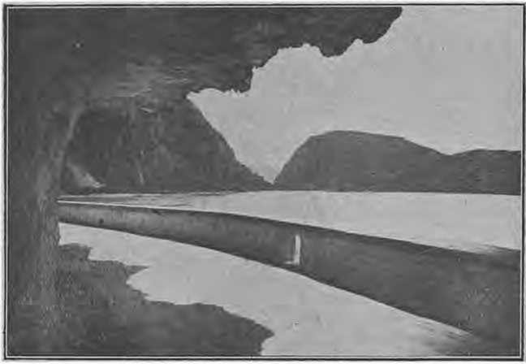

Dunărea la Cazane.

Incheierea la care fatal ajungem, este că Chestia Dunărei nu s’a tranşat încă, deşi s'a făcut un pas înainte pentru deslegarea ei.
In curând se va deschide din nou, din cauză că din vecheai comisie dela gurile Dunărei, nu fac parte nici Ruşii, nici Germanii şi nici micile State riverane din susul Dunărei.
E drept că prin căderea celor două mari puteri, Austria şi Rusia, care tindeau la supremaţia Dunărei, înăbuşindu-ne, noi ne găsim într’o situaţie mai fericită, dar deocamdată ne aflăm numai într’o stare de provizorat.
Politica europeană este în nesiguranţă şi turburare, căci un echilibru de forţe între marile puteri nu s’a stabilit încă în Europa.
Rivalitatea dintre Statele create în bazinul Dunărei, în urma desfacerii blocului austro-ungar, ameninţătoarea refacere a Rusiei, tendinţa germană pentru legătura dela Marea Nordului la Bagdad, nerealizată dar rămasă ca idee conducătoare, toate aceste schimbări în viitor vor avea loc în jurul Dunărei noastre.
Chestia Dunărei nu s’a închis încă... să luăm aminte.
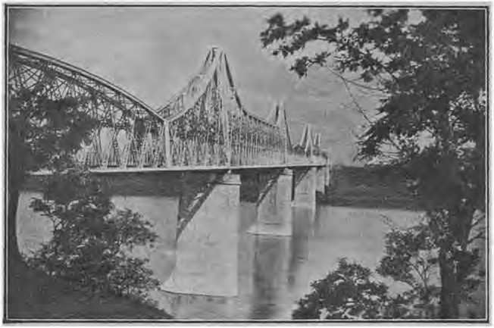

CAPITOLUL VI.
VIITORUL DUNĂREI

După ce am arătat marele rol pe care bătrânul Danubiu l’a avut în istoria antică, în evul mediu, în istoria moderna şi în istoria contemporană să încercăm acum a cerceta rolul pe care marele fluviu l’ar putea avea pentru viitor în politica economică mondială.
Dacă numai prmtr’o disciplină ştiinţifică — în cadrul spaţiului şi timpului — ne putem orienta prin haosul trecutului, ce putem face în faţa necunoscutului viitor?
Şi totuşi, urmărind în cadrul istoric înlănţuirile cauzale şi raportul dintre situaţia locurilor, cari nu se schimbă, şi massele umane în veşnică prefacere, putem întru câtva prevede, în trăsături largi, rolul Dunărei în viitorul politicei economice europene.
Problema Dunărei trebue să ne preocupe continuu, căci rolul său nu s’a terminat încă; el va creşte în viitor.
Acest mare fluviu care întotdeauna a servit ca arteră mondială de circulaţie şi civilizaţie, va forma în viitor axa de închegare a Europei Centrale.
Că Dunărea este factorul principal care leagă ţările din centrul Europei cu Orientul, o dovedeşte chiar faptul discuţiilor dela Geneva, în jurul proectului asupra blocului statelor dunărene.
In vederea viitorului, noi Românii suntem datori să lucrăm, pregătindu-ne, pentru a putea trage cel mai mare folos din aşezarea noastră la gurile acestui clasic fluviu.
Abea acum, după războiul de întregire a Neamului, noi am inţrat în hotarele etnice.
Cele două mari împărăţii rivale care ne strângeau pentru hegemonia Dunărei, Austro-Ungară din Apus şi Rusia din Răsărit, s’au prăbuşit în acelaş timp.
O nouă orientare în politica noastră dunăreană trebue să ne pregătească pentru a ne putea îndeplini rolul ce aşezarea geografică ni-o dă pe această cale de comunicaţie mondială.
Să privim o clipă în cadrul geografic, imensul fluviu care tae Europa în două, căci bazele geografice regulează viaţa şi directivele popoarelor.
Dunărea, traversând continentul, leagă ţările industriale din centrul Europei cu ţările agricole din Orient, bogate în materii prime; prin Marea Neagră se leagă cu Asia şi basinul Caspic, precum şi cu ţările Tigrului şi Eufratului, prin Bosfor se leagă cu Mediterana, spre Suez şi Gibraltar.
Natura înlesneşte legătura basinului Dunărei cu o serie de căi naturale pe cari mâna omului le transformă în canale navigabile, făcând legătură cu Rinul, Elba, Oder şi Vistula, aşa ca mărfurile să poată fi transportate printr'o reţea fluvială de-acurmezişul Europei, dela Marea Neagră la Atlantic, M. Nordului şi M. Baldcă.
Prin Dunăre, natura parcă anume înlesneşte o înţelegere între popoarele interesate de a rezolvi într’un comun acord problemele vieţii lor economice.
O confederaţie a statelor dunărene iese azi din rândul utopiilor şi trebue să-şi găsească mâine drumul realizării.
Căci în loc de realizarea faimoasei idei de Mittel Europa, susţinut de militarismul german, furtuna evenimentelor pulverizează imperiul Austro-Ungar şi produce un desechilibru în centrul Europei.
O confederaţie a statelor dunărene trebuie să stabilească un echilibru de forţe, asigurând pacinica existenţă a statelor mici, fără hegemonia Germaniei sau a Rusiei.
Dacă ura şi discordiile seculare despart popoarele, Dunărea le uneşte şi le leagă pentru a închega un bloc unitar, o confederaţie de state în Europa Centrală.
Se poate vorbi apoi de o politică specifică a Dunărei dacă urmărim vasta coordonare de canaluri, unele în lucru, altele proiectate.
O diagonală a Europei pe care vor circula mărfurile între Roterdam şi Sulina.
Acest mare drum de apă, prin centrul continentului, este numit a 8-a Mare.
Un plan grandios pe care-1 aveau Germanii este reluat azi de Sârbi: tăerea unui canal din Dunăre, prin Drava şi Vardar, până la Salonic.

*

In faţa acestor vaste planuri de viitor pentru Dunăre, care trebue să fie îndrumarea politicei noastre economice? Căci de desvoltarea traficului pe acest fluviu depinde şi propăşirea ţărei noastre aşezată la gurile fluviului.
Trebue să lucrăm pentru înlăturarea obstacolelor naturale şi politice, cari au împiedecat până acum desvoltarea navigaţiei dunărene.
Avem deci de rezolvit, pentru înfrângerea obstacolelor naturale şi politice ce ne stau în cale, o serie de probleme tech- tiice şi o serie de probleme politice.
Obstacolele naturale de învins, adică problemele technice de rezolvit ar fi următoarele:
1. Intreţinerea şi ameliorarea imensului drum de navigaţie al Dunărei.
2. Lucrări la gurile fluviului, cari trebue să învingă şi să stăpânească natura, întreţinând adâncimea pentruca vasele de mare să poată pe orice timp să intre pe canalul navigabil al Dunărei.
3. Lucrări pentru adâncirea fluviului, pentru a corespunde tonajului marilor vapoare moderne.
Până la Brăila, pe Dunărea zisă maritimă, trebue să avem 10 metri adâncime, iar dela Brăila în sus, pe Dunărea fluvială cel puţin 3 metri.
4. Problema Porţilor de Fier trebue reluată şi rezolvită faţă de noile cerinţe ale navigaţiei.
Un nou canal cu ecluze, ar putea utiliza şi o uriaşă cădere de apă, care ar da o forţă motrice de câteva milioane cai-vapori, pentru a deservi o bună parte a Europei Centrale.
5. Faţă de strânsa legătură dintre agricultură şi transporturile pe apă, trebuesc amenajate şi modernizate porturilor noastre care simt plămânii de respiraţie a ţării.
Magazii, antrepozite, instalaţii, porturi de iernat, vor înlesni operaţiunile de încărcare şi descărcare în porturi.
6. Pentru atragerea tranzitului mărfurilor pe la noi, suntem obligaţi să facem în câteva din marile noastre porturi dunărene zone libere, adică să se poată depozita mărfurile fără vamă.
7. Cumpărarea de spărgătoare de ghiaţă, pentru a „întreţine navigaţia în timpul iernei, pe Dunărea maritimă, dela Sulina la Brăila.
8. Protejarea pavilionului român pe Dunăre pentruca vasele noastre fluviale să poată ţine concurenţa cu cele străine.
In acest sens s’ar recomanda creiarea unei mari companii de navigaţie particulară care să înglobeze şi serviciul navigaţiei de stat.
Ţara care va avea cel mai răspândit pavilion va avea şi cele mai mari drepturi de a se afirma pe Dunăre.
9. Dunărea constitue una din cele mai mari avuţii naturale ale Ţării.
Suntem datori să 'facem toate sacrificiile pentru a pune în deplină valoare această avuţie naţională pe care natura ne-a pus-o la dispoziţie, c’o largă dărnicie.
Aspectul european al navigaţiei dunărene este hotărâtor în noua conjuctură economică. Oamenii adesea nu-i cunosc folosul şi nevoia.
Vremea îl impune inexorabil şi-l va transforma, deoarece interesul general are totdeauna ultimul cuvânt şi justificare.
Viaţa întregului continent pulsează şi va pulsa pe acest fluviu ale cărui coordonate şi baze geografice determină inevitabil pe cele eeonomice.

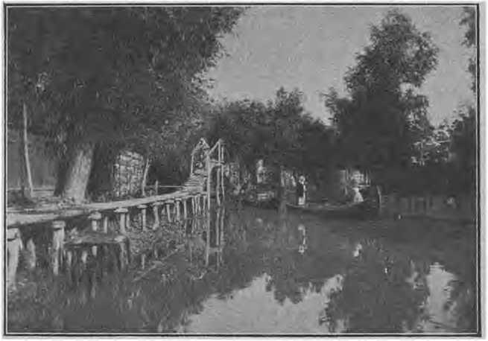

Străzile Vâlcovului.

In factorii geografici, în formele de relief, în basinurile sale şi afluenţilor săi, care ascund avuţiile naţiunilor şi pulsează intensitatea schimbului şi traficului, se ascund marile probleme şi lucrări technice pe care trebue să le desăvârşească la olaltă toate popoarele cari se bucură de folosinţa celei mai ieftine artere de comunicaţie care uneşte Vestul cu Estul Europei.
In acest sens se degajează vasta problemă a politicei de transit.
România trebue să fie în capul statelor şi să dea semnalul, ca una care stăpâneşte atât gurile fluviului, cât şi cea mai mare lungime a sa.
In această problemă a tranzitului se cuprinde politica de coordonare de canaluri şi zone libere.
Axa fluvială a Dunărei să fie axa de conducere şi datoria noastră pentru ceace trebue să facem în viitor.
Iată dece se impune să studiem, să fim atenţi, şi să îndrumăm pe alţii, când e vorba de coordonarea canalurilor care legând Dunărea, M. Neagră şi M. Nordului, să construim a 8-a mare.
Să vedem în marile lucrări: Rin—Main—Dunăre, canalul Dunăre—Elba—Vistula, canalul polonez Vistula—Nistru— Prut—Dunăre, Cerna-Voda—Constanţa, numai sforţări şi realizări technice, cari vor sfârşi să fixeze în viitor adevărata politică a tranzitului în Europa Centrală, sau şi o acerbă luptă de concurenţă între basinul Rinului şi al Dunărei?
Dacă vom înţelege lucrurile, vom câştiga, căci, poziţia ţării noastre este aoeia a ţării excepţionale de tranzit.
Canalul Rin-Main-Dunăre a preocupat spiritele încă din secolul al VIII-lea. Dela Carol cel Mare (789) şi până la Ludovic I al Bavariei (1836) s'au făcut câteva încercări — între 1836 şi 1846 s’au realizat, dar pe o scară foarte mică.
Canalul Ludovic nu putea fi rentabil. Avea 101 ecluze şi nu puteau trece prin el decât vase foarte mici.
Noul canal se lucrează în proporţii aşa de mari încât prin el vor putea naviga şlepuri de 1200 tone. Este deja supranumit a 8-a mare.
Ce i-a făcut pe Germani ca să înceapă acest canal pe aşa vremuri de criză?
Ca să stabilească schimbul economic de produse între basmele ambelor fluvii. Rinul străbate o zonă carboniferă, foarte industrializată, Dunărea curge mai mult prin regiuni agricole. Pe Rin vor intra mărfuri din Marea Nordului. Pe Dunăre mărfuri din Marea Neagră.
Lucrările se fac pe un parcurs de 695 km. diferenţa de nivel e de 176 metri, sunt 59 de ecluze; trecerea printr'o eclusă se face în 20 minute. Dela Roterdam la Sulina va fi o lungime de cale navigabilă de 3454 km.
In afară de consecinţele economice generale ce vor rezulta prin legarea celor două mari fluvii, desigur această legătură va deservi un mare interes economic şi politic, pur german.
Acest canal este cârligul Anschluss-ului — unirea cu Austria.
Două scopuri sunt urmărite:
1. Satisfacerea lipsurilor austriace din basinul minier al Rinului şi procurarea în schimb din Austria a minereurilor şi lemnului necesar Germaniei.
2.Deturnarea, pe noua cale de transport, a traficului maritim austriac, efectuat încă prin portul Triest.
Toate centrele industriale în cap cu Niirembergul se vor alimenta numai pe apă. Cărbunele cehoslovac şi polonez va fi înlocuit pe piaţa Vienei cu cel venit din Ruhr şi Saar.
Avantajele de transport pe apă, din aceste regiuni la Viena, ar fi de 15 % asupra cărbunilor polonezi şi cehoslovaci. Descărcând cărbuni, şlepurile la întoarcere vor încărca minereuri (cupru, zinc, plumb...) şi lemnărie în care Austria este destul de bogată.
Austria pierzând Elba, va trebui să ia calea Rinului, pentru a ajunge pe apă Ia porturile Mărei Nordului. Lucrarea va costa circa 743 mii. R. M.
Canalul dat în exploatare, desigur, pe el vor intra mărfuri americane şi ruseşti, flota de pe Rin va coborî pe Dunăre şi flota de pe Dunăre va coborî pe Rin.
Dat fiind că prin art. 331 şi art. 353 al Tratatului dela Versailles se precizează că regimul internaţional al fluviilor se va aplica şi canalului Rin—Main—Dunăre, este sigur că flotele comerciale ale Rinului şi Dunărei vor putea naviga, după darea în exploatare a canalului, dela Marea Nordului până la Marea Neagră. Credem deci interesant să expunem, pe scurt, efectivele flotei Germane de pe Rin, ce vor cântări serios în balanţa concurenţei, pe ambele fluvii.
La începutul anului 1928, flota germană dispunea pe Rin de următoarele unităţi:
412 remorchere cu o putere colectivă de 185.300 C.P.;
2.341 şlepuri, cu o capacitate colectivă de încărcare de 2.000.000 tone;
70 de vapoare de pasageri.
Dat fiind pescajul limitat al canalului Rin—Dunăre, vor puteă trece prin el din efectivul total:
317 remorchere, reprezentând o. putere însumată de 167.400 C. V.;
1.780 şlepuri, reprezentând o capacitate totală de încărcare de 1.480.000 tone.
In decursul anului 1927, pavilionul german a efectuat circa 50 % (exact 49,9 %) din totalul încărcărilor şi descărcărilor pe Rin. Această cifră ne dă o idee de proporţia în care se află pe acest fluviu pavilionul german faţă de cel străin, care va putea intra la rândul său, în mare parte, pe Dunăre.
Dacă flota germană de pe Rin, va începe să coteze alături de flotele actuale, navigând pe Dunăre, este deasemenea sigur că şi acestea din urmă vor începe să cântărească în balanţa concurenţei pe Rin, cel puţin în măsura schimburilor efectuate de ţările cărora ele aparţin.
Totuşi, concurenţa va fi serios simţită de flota dunăreană, dacă aceasta nu se va ridica la nivelul flotei Rinului, prin construirea de vase (şlepuri) de capacitate mare (1ooo—1200) tone şi prin organizarea în comun a transporturilor, pe baze economice, modeme.

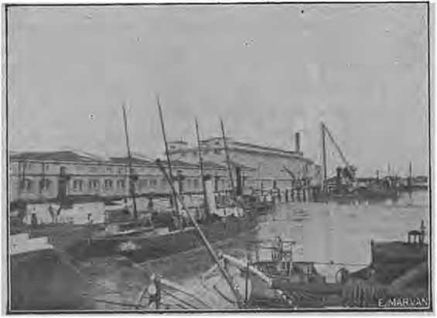

Vedere din docurile Brăila.

Concurenţa va fi fatală.
Canalul Dunăre—Oder—Elba—Vistula. Austria urmăreşte prin tăierea acestui canal două scopuri:
1. Legarea cu reţeaua de canale germane şi comunicarea directă cu porturile Mării Nordului şi Mării Baltice.
Intensificarea traficului dunărean şi indirect al portului.
Viena, care avea să devină un nod de comunicaţie preponderent pe Dunăre.
Vor putea trece şlepuri de 700 tone. Dacă acest canal ar fi fost gata pe timpul războiului mondial, ar fi adus rervicii imense Puterilor Centrale.
2. Acest canal ar realiza legătura pe apă între Marea Nordului (prin Elba), Marea Baltică (prin Oder şi Vistula) şi Marea Neagră (prin Dunăre).
Cehoslovacia este foarte interesată la realizarea acestui canal. Numai prin el s’ar contrabalansa concurenţa cărbunelui german venit pe piaţa austriacă.
Desigur că va pretinde ca legătura să se facă la Bratislava, care va intra fatal în concurenţă cu Viena, vecina sa.
Canalul Polonez Vistula—Nistru—Prut—Dunăre, Este canalul ce ne interesează în cel mai mare grad.
Canalul acesta ar avea o lungime totală de 1264 km. şi ar costa circa 600 mii. franci aur.
Acest canal trebue să lege Marea Neagră cu Marea Baltică. Lucrarea, relativ, este mai uşoară decât celelalte, pen- trucă nu sunt înălţimi pe tot parcursul.
Dacă am trage pe hartă o linie dreaptă dela Dantzig la Galaţi, am vedea că trece prin Varşovia, Lemberg, Cernăuţi, foarte aproape de Iaşi.
Canalul Cernavoda—Constanţa a fost studiat şi în trecut. In timpul războiului, Puterile Centrale aveau mari speranţe în acest canal. Chiar dacă Dobrogea se ceda Bulgarilor, Germanii îşi păstrau pentru ei canalul.
Ultimul proect unguresc, prevede un canal fluvial lung de 60 km., prin care vasele din Dunăre să ajungă la Constanţa (o economie de 400 km., faţă de cele cari ies pe gura Dunărei).
Canalul s’ar lega cu Dunărea prin o ecluză. Ultimii 16 km. până la mare, canalul ar avea să urmeze în tunel. Pescajul ar fi de 3,50 metri. Costul ar fi de 3—4 miliarde. In timpul iernei ar îngheţa.
Pentru traficul dunărean, importanţa este redusă, dat fiind că navlul vaselor de mare este acelaş pentru Constanţa, ca şi pentru Dunăre (Galaţi, Brăila) în locul taxelor C. E. D., ar fi taxele noului canal.
Mai există un proect întocmit de inginerii Bărglăzan şi Smigelski, pentru un canal maritim de 8 m. adâncime şi de 1oo m. lărgime, captând şi energia apelor Dunărei înainte de vărsare în mare (80.000 C. P.) şi dând culturii circa 50.000 ha. de teren inundabil.
Costul canalului ar fi de 14 miliarde... chestiuni de viitor cari nu au un interes actual.

*

Concomitent cu aceste realizări vom duce şi politica drumurilor de apă din interiorul României.
S’a zis că râurile sunt drumuri cari merg singure. Cela mai economicoase căi de comunicaţii.
In toate ţările civilizate s’au tăiat canale ca să lege râurile între ele. România a rămas printre puţinele ţări cari încă nu şi-a făcut canale.
Marfa grea şi eftină tocmai cum avem noi — nu poate renta decât atunci când transportul ei costă puţin — adică dusă pe apă.
Economia noastră naţională se resimte mult din cauză că suntem nevoiţi să transportăm mai totul pe calea ferată.
Căi de apă avem numai cele naturale: Dunărea, Nistrul şi
Prutul — Canalul Bega dela Timişoara, a fost lucrat de Unguri.
Noi n’am ţinut până acum seamă de ceeace se numeşte logica transporturilor (roabă, căruţă, vagon, şlep fluvial, vapor maritim).
Oltul este primul râu care trebue canalizat. Navigaţia ar putea începe de sus din Transilvania până la Dunăre.
Este bine să se ştie că încă de pe la 1834 s’au făcut încercări de navigaţie pe Olt. Pe la 1893 s’a agitat din nou această chestiune.
Şiretul, care tae Moldova în două, fiind canalizat ar aduce mari servicii de transport. Deşi are un curent prea repede, totuşi în partea de jos, de la gura Trotuşului se poate uşor naviga. Pe la 1845 Roşea Codreanu din Bârlad a pus un vapor „Ciocanul“ să navige transportând până la Galaţi sarea dela Târgu Ocnei, adusă în căruţe până la gura Trotuşului.
Ialomiţa ar avea mari avantaje de a fi dată navigaţiei; lucrările ar fi uşoare şi cursul favorabil, pe o mare distanţă curgând paralel cu Dunărea.
Prutul deşi foarte cotit, are apă suficientă. Lucrări tech- nice nu s’au făcut pe el, este destul să fie curăţit ridicându-i c’o macara buştenii care rămaşi în drum formează bancuri.
Nistrul care este o arteră importantă de navigaţie, legând toate oraşele de pe malurile sale, azi este neutilizat din cauză că relaţiile cu vecinii sunt rupte.
Populaţia de pe ambele maluri suferă mult, şi la fel, din cauza suprimării navigaţiei pe Nistru.
Canalul laşului s’ar face cu mare uşurinţă legând Prutul cu Bahluiul.
Canalul Bucureştilor, despre care s’a vorbit mai de multe ori, nu este o lucrare technică aşa de grea. Se pune întrebarea dacă ar renta.
Întreaga problemă a canalizărilor este legată de problema irigaţiilor.
Experienţa făcută în ţările civilizate a dovedit că irigaţiile câmpurilor de cultură, realizează un spor de producţie întreit şi împătrit.
Apele noastre nu trebuesc lăsate să se scurgă la mare, fară a contribui la prosperitatea agriculturei.

*

Pentru desvoltarea navigaţiei dunărene nu-i destul să înlăturăm obstacolele naturale, avem în cale şi o serie de obstacole politice cari sunt mai greu de învins decât cele naturale.
Istoria diplomatică a Europei e plină de aceste obstacole politice, cari au întârziat deslegarea aşa zisei chestiuni a Dunărei, împiedecând desvoltarea navigaţiei dunărene.
In rezolvarea problemelor dunărene, în numeroasele congrese şi conferinţe internaţionale, niciodată nu s’a părăsit orizontul politic.
Până la războiu aveam 8 regimuri pe Dunăre. Azi avem numai două.
Care trebue să fie conduita noastră în ceeace priveşte viitorul politic al Dunărei?
Ne-o spune lupta seculară care s’a dat pentru stăpânirea sa economică şi politică.
Popor tolerant şi de adâncă înţelegere a realităţilor pământului nostru, vom ţine seamă de corelaţia dintre politic— economic şi factorii geografici şi fără a nesocoti sau pierde din vedere interesele noastre naţionale, trebue să dăm prioritate regimului unitar, regimului de dreptate socială, care trebue din punct de vedere politic să guverneze regimul Dunărei.
Aspectul economic european sub protecţia Dreptului Internaţional, va guverna Dunărea.
Este vorba aci de interesul general, interes de tranzit continental, unde navigaţia are nevoe de un regim unic, regulamente şi măsuri uniforme pe tot cuprinsul fluviului, şi sub controlul unei singure comisiuni internaţionale a Dunărei.
Nici unul din marile fluvii europene nu are un caracter internaţional mai pronunţat ca Dunărea. Navigaţia dunăreană ca să se poată desvolta, are nevoe de acest regim unic, pe tot cursul fluviului.
Dela o ţară la alta vasele fluviale în navigaţie, au încă de învins dificultăţi şi restricţii administrative şi vamale.
Toate aceste asperităţi trebuesc netezite prin stăruinţele Comisiunilor Internaţionale Dunărene.
Prin Biroul Internaţional al Muncii dela Geneva, trebue să se ajungă la acelaş regim de muncă şi tratament al marinarilor pe toate vasele cari navigă pe Dunăre sub orice pavilion.
Vasta coordonare a reţelei de canale navigabile de pe continent, îndrumarea spre o federalizare a statelor din centrul şi orientul Europei, măreşte considerabil rolul Dunărei în politica europeană.
Părerea exprimată de celebrul Talleyrand, ministru de externe a lui Napoleon, rămâne încă în picioare:
„Centru de gravitate a lumii nu-i nici pe Elba, nici pe Adige, e acolo, jos, la frontierele Europei, pe Dunăre”.

CUPRINSUL:

PREFAŢA 7
INTRODUCERE 9
CAPITOLUL I. O CĂLĂTORIE PE DUNĂRE 15
CAPITOLUL II. LUMEA DUNĂREI 49
a) DRUM DE APĂ. 49
b) ALBIA NEAMULUI NOSTRU 63
CAPITOLUL III. BOGĂŢIILE NATURALE ALE DUNĂREI 72
a) O LUME ASCUNSĂ PE FUNDUL APEI DULCE 72
b) PATUL DUNĂREI 74
c) PESCUITUL 77
CAPITOLUL IV. NEGOŢUL PE DUNĂRE 82
1) IN TRECUT 82
a) IN ANTICHITATE 82
b) IN EVUL MEDIU 84
c) SUB STĂPÂNIREA TURCEASCĂ 85
d) RENAŞTEREA 86
e) POLITICA DE APĂ ŞI POLITICA DE USCAT 90
2) DUPĂ RĂZBOIUL MONDIAL 91
a) PORTURILE 91
b) TRANSPORTURILE 97
c) NAVIGAŢIA DUNĂREANĂ. 103
d) OBSTACOLELE NAVIGAŢIEI DUNĂRENE 115
CAPITOLUL V. CE ESTE CHESTIA DUNĂREI? 120
a) O BOALĂ CRONICĂ 120
b) DUNĂREA ÎN ECONOMIA MONDIALĂ 122
c) ANGLIA ŞI RUSIA LA DUNĂRE 123
d) AUSTRIA ŞI GERMANIA LA DUNĂRE 125
e) CE PLANURI AVEAU ASUPRA DUNĂREI ŞI UNII ŞI ALŢII 126
f) CHESTIA DUNĂREI LA AREOPAGUL DELA PARIS 128
CAPITOLUL VI. VIITORUL DUNĂREI 137
CUPRINSUL: 151
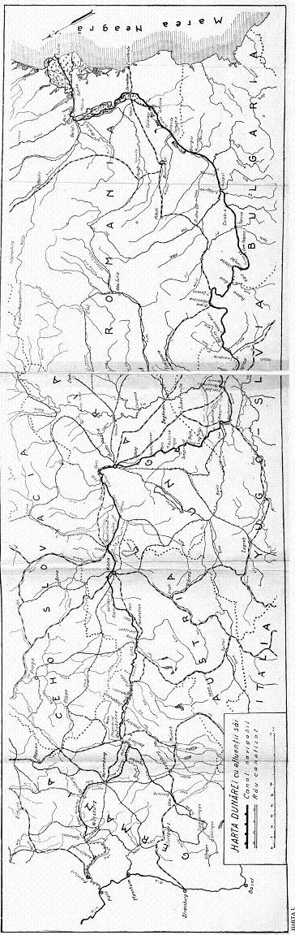
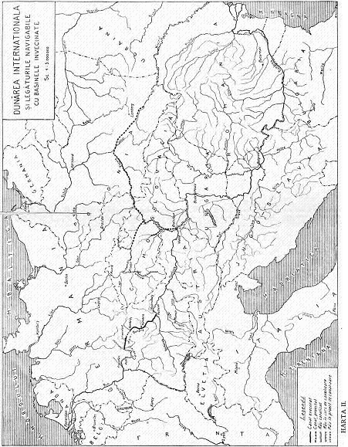



Calimah.
Să nu uităm că primul bubuit de tun a răsunat tot pe Dunăre şi în Răsboiul Mondial. — Austria atacând Serbia.
Missail.
Alexandru Lahovari.
Alexandru Lahovari.
Inţeleptul Rege Carol I, ca în pelerinaj, pleca în fiecare an la Dunăre şi făcea o călătorie pe apă, de la Severin până la Sulina.
Liga Navală Română propune un nou gen de colonii şcolare. Nu pe malurile apei, ci chiar pe apă: Colonii flotante. Pe vase, cu vreo cîţiva profesori, grupuri de elevi vor face călătorii în timp de o lună, de la Porţile de Fier la Sulina. In drum se pot face lecţii vii de geografie, istorie, ştiinţi naturale, sporturi nautice, bâi de apă şi de soare... fără uniforme de licieni — pantaloni de bae obligator.
Persoane pioase s’au îngrijit de întreţinerea acestui străvechi monument. Un primar chiar l’a văruit (!) cu ocazia vizitei Regelui Carol I.
Merită toată admiraţia cei câţiva dârzi olteni, cari au ridicat acele temple de lumină ca măreţul palat cultural, muzeul, biblioteca şi liceul cu bogatul parc, o admirabilă grădină botanică.
Col. Drăghicescu.
Vlahuţă.
C. Kiriţescu: Istoria Războiului pentru întregirea României.
Missail.
„Delta şi gurile Dunărei merită o carte aparte, — pe care nădăjduim să o facem". (Din nefericire moartea autorului a retezat firul atâtor planuri. L. N. R.)
Nota L. N. R. Viata acestui ciudat oraş a fost redată în literatură prin romanul „Europolis" de Jean Bart.
Mecinicof: Cele mai vechi civilizaţii au fost pe văile marilor fluvii.
Acest Baedeker al lumei antice.
Putem cu drept cuvânt să dăm oricui răspunsul pe care l-a dat un cioban român la Buda-Pesta, pe timpul expoziţiei milineului. Un grof ungur, proprietar pe la Poiana Sibiului, Întâlneşte la Pesta, un cioban cu zeghea miţoasă căscând ochii la minunile expoziţiei. „Ei! nu te bucuri de sărbătoarea asta? S’au împlinit 1ooo de ani de când am venit în părţile Ardealului”, îi spune nobilul ungur. „1ooo de ani sunt de când aţi venit D-voastre, că noi am fost dintru început acolo.”
Alexandru Lahovari
Dr. Antipa.
După numeroasele şi documentatele lucrări ale D-lui Dr. Antipa.
Dar Delta merită o carte aparte.
D. Iorga: Istoria Comerţului Român.
Ing. Marinescu: Analele Brăilei.
De ce Albania si Muntenegru au rămas în stare primitivă?
Cantemir.
Un cal ordinar costa 15 lei, un cal de husar 30 lei. O pereche de boi: 15 lei. O ocă de carne: 3—4 parale. O chilă de grâu (260 ocă) valora 2 lei turceşti. Oca de tutun: 4—5 parale.
M. Cogălniceanu, în raportul pentru Porto-Franco.
Descoperit de Analele Brăilei — pentru care această instituţie merită toată admiraţia.
Cuvinte înţelepte spuse la 1840. Ce greu trecem la fapte. Şcoala s'a făcut, dar câţi dintre absolvenţii ei au intrat ia comerţul portului?
Ing. Vasilescu: Dunărea Internaţională şi transporturile.
W. D. Hines. Report on Dantibe uavigation pag. 70.
W. D. Hines: Report on Danube navigation. pag. 70.
W. D. Hines: Report on Danube navigation. pag. 74.
A se vedea pentru detalii: Gr. C. Vasilesco: „Canalisation du Secteur des Cataracles du Bas-Danube. Evolution recente des transports”. Pu- blicaţiunea „I. R. E.“ No. 14. Bucureşti 1928.
După datele oficiale ale Comisiunii Europene a Dunării.
Chaptal — după cartea D-lui Ing. Demetriade: Autonomia şi Zonele Libere.
Ing. Vasilescu.
Nu pot uita cu ce admiraţie am privit odată în tinereţe, de pe marele pod de la Buda-Pesta, manevra reposatului Căpitan Şerbu. In faţa Parlamentului Unguresc, de pe cheul Dunărei, făcea rondoul, învârtind cu abilitate şi siguranţă zece şlepuri cu tricolorul românesc.
. Ing. Vasilescu: Dunărea internaţională şi transporturile.
Ing. Vasilescu Gr.: Dunărea internaţională şi transporturile.
Vezi importantul proect al Inginerului Gr. Vasilescu: „Canalisation du Secteur des Cataractes du BaS'Danube-Barrages-Ecluses-Usines hydroelec- triques. Publieaţiunea „I. R. E.“ No. 30 Bucureşti 1932.
Pentru detalii a se vedea: Gr. Vasilescu. Îngheţul Dunărei şi Navigaţia sa Maritimă.
Ing. Gr. Vasilescu.
Nova Rusia.
In Dreptul Natural — legea nescrisă — fluviile nu trebue să aparţină exclusiv nimănui. Ca aerul şi marea, fluviile sunt bunuri comune care nu trebuesc să fie monopolizate. In Dreptul Roman, fluviile erau considerate ca bunuri publice, res communes, şi statul Roman nu îşi rezerva de cât imperium, adică politica şi administraţia pentru asigurarea ordinei publice şi a libertăţii fluviale. In Dreptul feudal, fluviile trec din domeniu public In domeniu privat. Ca bunuri ale Coroanei trec în stăpânirea seniorilor feudali, cari le exploatează în folosul lor şi in paguba comerţului în general. Numai marea revoluţie franceză trece fluviile din stăpânirea privată în stăpânirea statului. In Dreptul Internaţional, fluviile sunt considerate ca dependinţi naturale ale pământurilor ce ele udă în cursul lor de la isvoare până la mare. Fluviul care străbate sau desparte mai multe state este deci proprietatea comună a statelor riverane care-1 utilizează în condominiu. In Congresul de la Viena (1815), unde se pun bazele principiilor de Drept Fluvial Modern, (Marea Chartă), se hotărăşte ca Rinul să fie considerat ca fluviu comun statelor riverane, cari trebue să se înţeleagă între ele asupra navigaţiei Se întocmeşte Comisia Riverană a Rinului. Dar statele riverane s’au gândit numai la interesele lor şi nu au recunoscut aceleaşi drepturi şi celorlalte state ce nu erau riverane la Rin. De aceea în Congresul de la Paris (1856) Marile Puteri complectează opera începută, fac un pas înainte şi stabilesc pentru Dunăre că şi statele neriverane trebue să aibă aceleaşi drepturi pe fluviile internaţionale. Libertate complectă de navigaţie şi egalitate pentru toate pavilioanele pe fluviile cari udă, străbat, sau despart mai multe state.
Prin 1908 noi am adus cele 8 vedete-torpiloare de tluviu; lucrate la Londra, au trecut marea la Roterdam şi au fost aduse pe canale până la Galaţi. Au ajuns turtite. Fusese remorcate de caii de pe maluri.
Ing. Vasilescu Gr. „Dunărea internaţională şi transporturile
Ing. Vasilescu.
D. Profesor Gheron Netta s^{J}a ocupat cu această chestiune.
S’a ventilat ideea ca Dâmboviţa capitalei să fie acoperită c^{J}un larg pod-bulevard. Nu pot să mă Împac cu această idee. Apa simbolizează mişcare, viaţă... Mai bine i-ar planta malurile ei... o navigaţie pe Dâmboviţa e foarte posibilă.

